priručnik za polaznike
Proračunske tablice
Excel 2021
E430

Ovu inačicu priručnika izradio je autorski tim Srca u sastavu:
Autorica: Biserka Bulić
Urednica: Zrinka Popić
Recenzent: Sanja Babić Getz

Sveučilište u Zagrebu
Sveučilišni računski centar
Josipa Marohnića 5, 10000 Zagreb
edu@srce.hr

ISBN 978-953-382-014-9 (meki uvez)
ISBN 978-953-382-015-6 (PDF)

Verzija priručnika E430-20230916

Ovo djelo dano je na korištenje pod licencom Creative Commons Imenovanje-Dijeli pod istim uvjetima 4.0 međunarodna (CC BY-SA 4.0). Licenca je dostupna na stranici:
https://creativecommons.org/licenses/by-sa/4.0/deed.hr.
Sadržaj
Uvod 1
1. Uporaba programa 3
1.1. Što su proračunske tablice 3
1.2. Pokretanje i opis programa 4
1.3. Vježba: Prilagodba sučelja i postavki programa 13
1.4. Sustav pomoći 14
1.5. Rad s datotekama 15
1.6. Vježba: Upravljanje datotekama i uporaba pomoći 21
2. Radni listovi 23
2.1. Kretanje po radnim listovima 23
2.2. Umetanje novoga radnoga lista 23
2.3. Brisanje radnoga lista 24
2.4. Preimenovanje radnoga lista 24
2.5. Premještanje i kopiranje radnoga lista 25
2.6. Vježba: Upravljanje radnim listovima 26
3. Tablice 27
3.1. Unos podataka 27
3.2. Promjena upisanih podataka 29
3.3. Vježba: Unos podataka 30
3.4. Kretanje radnim listom 31
3.5. Označavanje ćelija, redaka i stupaca 32
3.6. Traženje i zamjena podataka 33
3.7. Razvrstavanje podataka 34
3.8. Filtriranje podataka 35
3.9. Vježba: Pretraživanje i razvrstavanje podataka 36
3.10. Kopiranje, premještanje i brisanje podataka 37
3.11. Umetanje i brisanje ćelija, redaka i stupaca 40
3.12. Promjena veličine redaka i stupaca 41
3.13. Zamrzavanje naslovnih redaka i stupaca tablice 42
3.14. Podjela prozora 43
3.15. Vježba: Umetanje, brisanje i kopiranje 44
4. Oblikovanje podataka i tablica 45
4.1. Oblikovanje podataka 46
4.2. Oblikovanje tablice 47
4.3. Primjena stilova 51
4.4. Kopiranje i brisanje oblikovanja 51
4.5. Vježba: Oblikovanje 53
5. Formule i funkcije 55
5.1. Izrada formula 55
5.2. Adresiranje 59
5.3. Vježba: Formule 61
5.4. Funkcije 63
5.5. Vježba: Funkcije 70
5.6. Vježba: Formule i funkcije – ponavljanje 71
6. Grafički prikaz podataka 73
6.1. Izrada grafikona 74
6.2. Elementi grafikona 76
6.3. Promjena veličine grafikona 78
6.4. Oblikovanje grafikona 79
6.5. Promjena vrste grafikona 81
6.6. Promjena obuhvata podataka 81
6.7. Premještanje, kopiranje i brisanje grafikona 82
6.8. Vježba: Izrada, uređivanje i oblikovanje grafikona 83
6.9. Dopunski zadatak 83
7. Priprema i ispis radne knjige 85
7.1. Provjera podataka 85
7.2. Uporaba komentara 87
7.3. Pregledavanje prije ispisa 88
7.4. Postavke stranice 90
7.5. Ispis 94
7.6. Vježba: Pripreme za ispis 96
Završna vježba 98

Uvod
Na ovome tečaju polaznik se upoznaje s programom za proračunske tablice, upoznaje osnovne operacije vezane uz izradu i oblikovanje tablica, izradu proračuna uporabom formula i ugrađenih funkcija, izradu grafičkoga prikaza podataka i pripremu podataka za ispis.
Tečaj je namijenjen početnicima ili onima koji su se malo služili proračunskim tablicama, ali i onima koji se žele obrazovati i utvrditi znanje.
Polaznik će na tečaju naučiti:
- raditi s radnim knjigama i spremati ih u različitim oblicima datoteka
- koristiti se ugrađenim sustavom pomoći
- upravljati radnim listovima
- unositi, označavati, razvrstavati, kopirati, premještati i brisati podatke u ćelijama
- izrađivati proračune pomoću formula uporabom matematičkih operatora i osnovnih funkcija
- oblikovati ćelije, stupce, retke i sadržaj ćelija
- izrađivati i oblikovati grafikone
- pripremiti podatke za ispis i ispisati ih.
Svi se primjeri i vježbe izvode pomoću programa Excel 2021 (dio programskoga paketa MS Office 2021), hrvatska inačica. Stečeno znanje lako se može primijeniti i na ostale programe iz skupine proračunskih tablica.
U priručniku se za označavanje važnijih pojmova i naredbi rabe podebljana slova. Put do naredbe pisan je kurzivom, a sama naredba podebljano. Na primjer: Polazno → Međuspremnik → Kopiraj.
Podebljanim slovima i kurzivom otisnuta su imena mapa, datoteka i radnih listova.
Prečaci na tipkovnici pisani su ovako: [Ctrl]+[Alt]+[Del], [F1].
Savjeti, upozorenja i zanimljivosti nalaze se u okvirima sa strane.

1. Uporaba programa
Po završetku ovog poglavlja polaznik će moći:
- razlikovati i prilagoditi dijelove prozora programa Excel
- izmijeniti osnovne postavke programa Excel
- koristiti sustav pomoći programskog paketa Office
- izraditi novu, otvoriti postojeću radnu knjigu
- spremiti radnu knjigu u različitim oblicima.

1.1. Što su proračunske tablice
Proračunske tablice ili tablični kalkulatori su programi koji omogućavaju unos, obradu, analizu i ispis tablično prikazanih podataka.
Vrlo se često u raznim izvještajima javlja potreba računanja, poput zbrojeva stupaca i redova, postotaka učešća u kumulativnim vrijednostima ili prikazivanja tih podataka u grafičkim oblicima radi bržega, lakšega i preglednijega prikaza pojedinih rezultata analize. Uglavnom, programi za proračunske tablice trebaju ispunjavati ove zahtjeve:
- rad s tablicama (unos brojčanih i tekstnih podataka, izrada proračuna)
- povezivanje (mogućnost povezivanja podataka iz različitih tablica)
- grafika (razni grafički prikazi brojčanih rezultata)
Zanimljivosti i napomene
Danas proračunske tablice predstavljaju vrlo raširenu skupinu programa, a najpoznatiji su Lotus, QuattroPro, Plan Perfect, Super Calc 5, Smart Ware, Framework, Excel itd.
Besplatni programi koji nisu za komercijalnu uporabu su SOT Office, Matrix v1.6, LibreOffice Calc i drugi.
Po svojoj primjeni najznačajniji je program Excel.
- stolno izdavaštvo (kombiniranje grafički prikazanih podataka s tekstom, simbolima, uporaba raznovrsnih oblika slova itd.).
Prvim programom proračunskih tablica smatra se program VisiCalc, koji je 1978. godine za mikroračunala izradio Dan Bricklin, student ekonomije na Harvardu. Taj je program imao izbornik instrukcija, tumač pojedinoga izbora, omogućavao je brz rad i jednostavnu komunikaciju pri obradi računovodstvenih tablica i kalkulacija.
Najznačajniji je program proračunskih tablica u tekstnome okruženju Lotus 1-2-3, a vrlo je priznat program Quattro Pro. Program Excel, koji se nalazi u sklopu programskoga paketa Microsoft Office, 1985. godine prvi je ponudio grafičko okruženje. Razne inačice programa Excel nudile su sve bolje i kvalitetnije mogućnosti, a svaka od njih pridonijela je nastanku programa Excel kakav je danas.
Program Excel rabi se za:
- izradu tablica
- izradu proračuna
- grafičke prikaze podataka
- analizu informacija
- upravljanje bazama podataka
- razmjenu podataka s ostalim programima.

1.2. Pokretanje i opis programa
Program Excel može se pokrenuti na više načina:
- izbornik Start → Sve aplikacije → Excel
- početni zaslon → prečac Excel
- radna površina → prečac Excel
- programska traka → prečac Excel
- otvaranjem postojećega dokumenta programa Excel u pregledniku datoteka (Eksplorer za datoteke).
Pokretanjem programa otvara se prozor programa Excel koji na početnom zaslonu nudi odabir mogućnosti za nastavak rada: stvaranje nove prazne radne knjige, stvaranje nove radne knjige na temelju jednog od ponuđenih predložaka ili otvaranje radne knjige na kojoj se radilo u posljednje vrijeme.
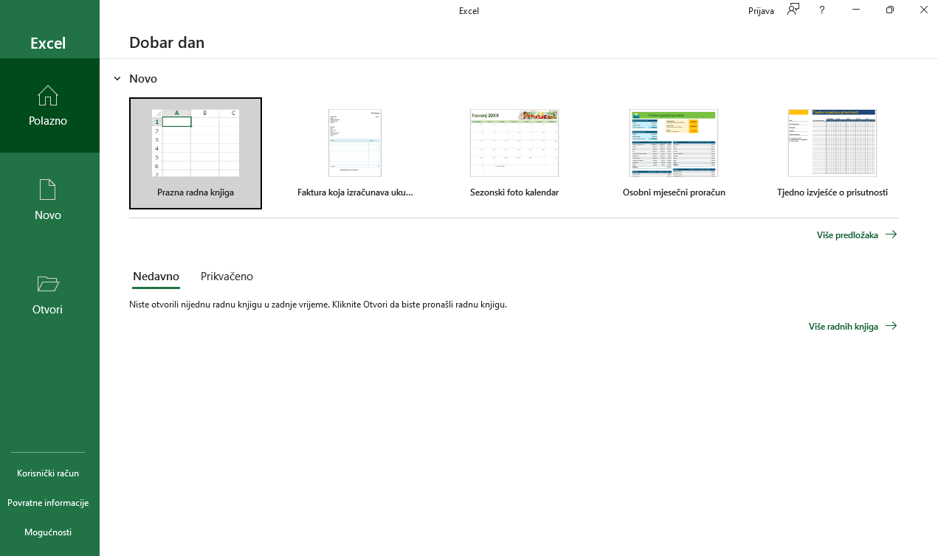
Odabirom mogućnosti Prazna radna knjiga prikazuje se prozor prazne radne knjige nazvane Knjiga1.
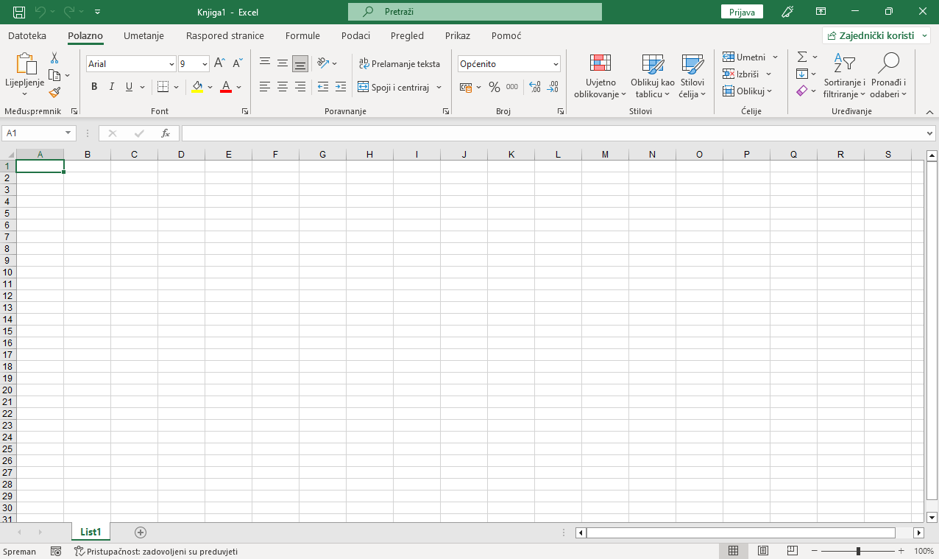
1.2.1 Pojam radne knjige i radnoga lista
Datoteka programa Excel zove se radna knjiga. Radna knjiga primarni je dokument u programu Excel, a rabi se za rad s podacima u obliku tablice te za njihovo pohranjivanje.
Radna se knjiga sastoji od jednog ili više radnih listova koji nalikuju listovima u bilježnici. Osnovu radnoga lista čini tablica koja se sastoji od redaka i stupaca. Svakome od 16.384 (2¹⁴) stupaca dodijeljena je slovna oznaka kao naslov stupca (od A do XFD), a svakome od redaka broj (od 1 do 1.048.576 (2²⁰)).
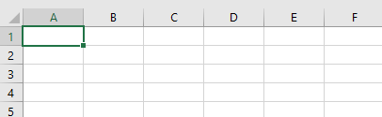
Naslovi stupaca
Naslovi
redaka

Presjek stupca i retka čini ćeliju. Ćelije su osnovni elementi tablice, a služe za unos, prikaz i pohranu podataka. Svaka ćelija ima jedinstvenu adresu koja se sastoji od slovčane oznake stupca i broja retka (npr. A1, B2, C4).
Oznake s nazivima radnih listova pri dnu prozora omogućavaju da se klikom miša na neku od njih otvori željeni radni list.
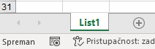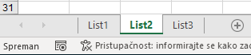

Podaci i proračuni mogu biti smješteni u druge radne listove ili u druge radne knjige. Međusobno se povezuju preko jedinstvenih adresa.
Primjeri adresa:
- adresa ćelije: A1
- adresa ćelije s nazivom radnoga lista: Meteorološki podaci!A1
- adresa ćelije s nazivom radne knjige i radnoga lista:
[Podaci.xlsx]Meteorološki podaci!A1.
1.2.2. Izgled i dijelovi prozora programa Excel
Prozor programa Excel sastoji se od više različitih dijelova, od kojih svaki ima svoju namjenu i određeni položaj u prozoru.
Statusna traka
Pokretač dijaloškog okvira
Oznaka
radnoga
lista
Radni
list
Aktivna
ćelija
Traka
formule
Vrpca
Kartica Datoteka
Alatna traka za brzi pristup
Kartica
Naredba
Naslovna traka
Skupina
Dugmad prozora programa
Trake za pomicanje

Naslovna traka smještena je na vrhu prozora, a sadrži naziv programa i naziv otvorene radne knjige. S desne strane trake nalaze se tri standardna dugmeta za upravljanje prozorom: za smanjenje prozora, za obnavljanje veličine prozora i za zatvaranje prozora programa Excel. Lijevo od njih nalazi se dugme za upravljanje prikazom vrpce. Na sredini trake nalazi se okvir Pretraži, a s lijeve strane Alatna traka za brzi pristup.
Alatna traka za brzi pristup prilagodljiva je alatna traka koja sadrži naredbe neovisne o kartici koja je trenutačno prikazana i na taj način omogućava brzi pristup tim naredbama.
Vrpca pomaže u brzome pronalaženju naredbi potrebnih za izvođenje zadatka. Naredbe su organizirane u logične skupine.
Kartice se nalaze na vrhu vrpce i predstavljaju osnovne zadatke koji se obavljaju u programu Excel. Standardne su kartice: Datoteka, Polazno, Umetanje, Raspored stranice, Formule, Podaci, Pregled, Prikaz i Pomoć, dok se neke (kontekstne kartice) pojavljuju samo kada se radi na određenim zadacima, na primjer, kada se uređuju grafikoni, rabi zaokretna tablica ili kada se umeću grafički oblici.
Kartica Datoteka sadrži naredbe za upravljanje datotekama i podacima u njima, na primjer, naredbe za stvaranje, spremanje, pregledavanje i ispisivanje. Pritiskom na karticu Datoteka prelazi se u pozadinski prikaz radnoga lista iz kojega se izlazi pritiskom na dugme ili pritiskom na tipku [Esc].
Skupine prikazuju srodne naredbe potrebne za određenu vrstu zadataka, a nalaze se na svakoj kartici.
Naredbe su sastavni dio skupina, a predstavljene su dugmetom, izbornikom ili dijaloškim okvirom.
Pokretači dijaloških okvira su male ikone koje se pojavljuju u nekim skupinama u donjem desnom kutu. Pritiskom na odgovarajući pokretač otvorit će se s njim povezani dijaloški okvir ili okno zadatka, donoseći više mogućnosti povezanih s naredbama u toj skupini.
Traka formule prikazuje trenutačnu adresu ćelije u Okviru naziva i sadržaj ćelije u okviru Trake formule u užem smislu. Na njoj se nalazi i dugmad za potvrdu unosa podataka (Unos) i za odustajanje od unosa podataka (Odustani) te dugme za umetanje funkcije. Veličina okvira formule može se promijeniti kako bi se olakšalo pregledavanje i uređivanje dugačkih formula ili većih količina teksta u ćeliji.
Zanimljivosti i napomene
Okvir trake formule proširuje se na više redaka i sažima se na jedan redak pomoću dugmeta Proširi traku formule ili tipkovnim prečacem [Ctrl]+[Shift]+[U].
Traka za pomicanje u okviru formule znači da ima još teksta za pregledavanje.
Radni list je radni prostor u obliku tablice. Sastoji se od stupaca i redaka na čijem je presjeku ćelija.
Aktivna ćelija trenutačno je odabrana ćelija ili raspon ćelija i označena je podebljanim okvirom.
Trake za pomicanje (klizači) služe za pregledavanje trenutačno nevidljivoga dijela radnoga lista (vodoravno i okomito pomicanje).
Oznake radnih listova omogućavaju odabir željenoga radnoga lista.
Statusna traka je prilagodljiva i može prikazivati podatak o tekućoj aktivnosti, stanje nekih tipki tipkovnice, kao npr. [Caps Lock] i [Num Lock], brzu informaciju o rezultatu brojčanih vrijednosti odabranih ćelija (npr. zbroj, prosjek i sl.), nuditi mogućnosti zumiranja i različitih pogleda radnoga lista.
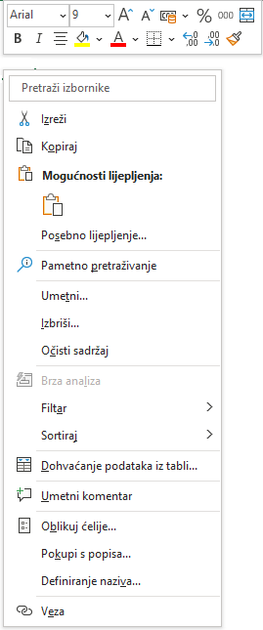
Brzi izbornik (kontekstni izbornik) pojavljuje se nakon pritiska desnom tipkom miša na ćeliju ili bilo koji objekt u prozoru programa Excel. Brzi izbornik sadrži samo one naredbe koje se odnose na prethodno pokazani objekt i omogućava brzi pristup tim naredbama.
Uz izbornik s naredbama prikazuje se i dodatna traka s alatima za oblikovanje – Mini alatna traka.
Galerije tema i boja kod unaprijed definiranih stilova ćelija, tablica, grafikona pojednostavljuju izradu zadataka tako da daju skup jasnih mogućnosti oblikovanja uz jednostavni odabir.
Pomicanjem pokazivača miša preko stilova predstavljenih u galeriji, prikazuje se trenutačni pretpregled primjene tih stilova, a klikom miša na odabrani stil, on se i primjenjuje.
Primjer galerije s gotovim stilovima za oblikovanje ćelije nalazi se na Polazno → Stilovi → Stilovi ćelija.
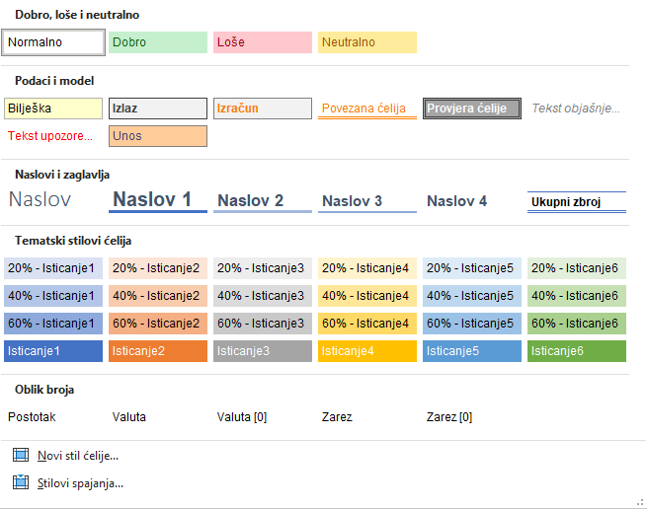
Pokazivač miša u programu Excel poprima različite oblike ovisno o mjestu na kojem se nalazi i koju operaciju obavlja.
U tablici su prikazani najčešći oblici pokazivača miša, položaj na kojemu se taj oblik prikazuje i operacije koje se pri tome mogu izvesti.
Pokazivač | Položaj | Operacija
 | Na vrpci, klizačima, brzim izbornicima, dijaloškim okvirima, oznakama radnih listova, traci stanja | Odabir naredbe, pomicanje klizača, odabir radnoga lista
 | Na ćelijama u radnome listu | Odabir ćelije i raspona
 | Na zaglavlju redaka ili stupaca | Odabir retka i stupca
 | U traci formule, u ćeliji pri uređivanju podataka | Unos i izmjena podataka
 | U donjem desnom kutu označene ćelije ili raspona | Automatsko ispunjavanje raspona ćelija istom vrijednosti
 | U donjem desnom kutu označene ćelije ili raspona uz pritisnuti tipku [Ctrl] | Automatsko ispunjavanje raspona ćelija vrijednostima u nizu
 | U zaglavlju redaka i stupaca na razdjelnoj crti | Promjena visine retka ili širine stupca
 | Na rubu ćelije ili raspona, grafikonu ili grafičkom objektu | Premještanje ćelije, raspona ćelija, grafikona i objekta
 | Na rubu ćelije ili raspona uz pritisnutu tipku [Ctrl] | Kopiranje ćelije ili raspona
 | Na nazivu radnoga lista kod povlačenja mišem | Premještanje radnoga lista
 | Na nazivu radnoga lista kod povlačenja mišem uz pritisnutu tipku [Ctrl] | Kopiranje radnoga lista
 | Na ćelijama uporabom naredbe Prenositelj oblikovanja | Kopiranje oblikovanja ćelije
 | Na hvataljkama označenoga objekta i rubnim linijama prozora | Promjena veličine grafikona ili objekta
 | Na okomitom ili vodoravnom razdjelniku podjele okna radnoga lista | Pomicanje linije podjele radnoga lista
 | Izvan radne knjige pri premještanju ili kopiranju | Upozorenje da se izvan prozora ne može vršiti kopiranje ili premještanje
 | Na riječima u ćeliji ili oknu pomoći koje sadrže vezu | Brzi pristup do povezanih mjesta ili dodatno pojašnjenje riječi ili pojma u sustavu pomoći
1.2.3. Prilagodba dijelova prozora
Alatna traka za brzi pristup može se nalaziti na dva mjesta – iznad vrpce u gornjem lijevom kutu naslovne trake i ispod vrpce.
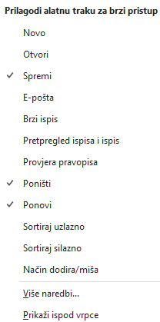
Položaj se određuje, nakon pritiska na dugme Prilagodi alatnu traku za brzi pristup, odabirom naredbe Prikaži ispod vrpce za smještaj ispod vrpce ili naredbe Prikaži iznad vrpce za smještaj iznad vrpce.
ZA PREDAVAČA
Prikažite alatnu traku za brzi pristup ispod vrpce.
Na Alatnu traku za brzi pristup postavite naredbe Brzi ispis, Pregled ispisa i ispis. Ostale uklonite.
Kroz 1.3. Vježbu postavit će se potrebne naredbe za daljnji rad.
Alatnoj traci za brzi pristup mogu se dodati nove naredbe ili ukloniti postojeće odabirom naredbe na izborniku Prilagodi alatnu traku za brzi pristup ili naredbom Više naredbi odabirom naredbe na prikazanome popisu naredbi.
Naredba se također može dodati izravno s naredbe prikazane na vrpci pritiskom desne tipke miša na odgovarajuću naredbu i odabirom Dodaj na alatnu traku za brzi pristup.

Mogućnosti prikaza vrpce – vrpca je tako dizajnirana da pomaže u brzome pronalaženju naredbi potrebnih za izvođenje zadataka. Naredbe su organizirane u skupine unutar kartica. Svaka se kartica odnosi na određenu vrstu aktivnosti, na primjer, izrada formula ili postavljanje izgleda stranice.
Zanimljivosti i napomene
Vrpca se može prilagoditi potrebama korisnika tako da se promijeni sadržaj postojećih kartica ili da se izrade nove kartice i nove skupine u koje se smjeste potrebne naredbe.
Do mogućnosti za prilagodbu vrpce dolazi se, između ostaloga, pritiskom desne tipke miša na naziv bilo koje kartice i na brzom izborniku odabirom naredbe Prilagodi vrpcu.
Kako bi se izbjegla pretrpanost zaslona, neke se kartice prikazuju samo kad su potrebne. Ako je potrebno osloboditi još više prostora na zaslonu, vrpca se može sažeti i sakriti.
Kada je vrpca sažeta, vide se samo nazivi kartica. Da bi se uporabila naredba sa sažete vrpce, potrebno je pritisnuti odgovarajuću karticu i naredbu. Nakon toga, vrpca se ponovno sažima.
Postupci za sažimanje vrpce i njezino vraćanje:
- dugme Sažmi vrpcu u desnom donjem kutu vrpce / dugme Prikvači vrpcu u desnom donjem kutu otvorene kartice
- dvostruki klik mišem na naziv aktivne kartice
- brzi izbornik: naredba Sažmi vrpcu
- tipkovni prečac [Ctrl]+[F1].
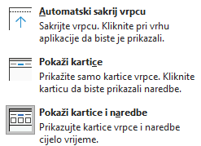
Dugme Mogućnosti prikaza vrpce , koje se nalazi na desnoj strani naslovne trake, omogućava sažimanje vrpce pomoću naredbe Pokaži kartice, a pomoću naredbe Automatski sakrij vrpcu sakriva vrpcu pri čemu se radni list maksimalno proširuje.
Kada je vrpca sakrivena, u prozoru je prikazana samo traka formule, radni list, trake za pomicanje i oznake radnih listova. Naredbe na vrpci dostupne su pritiskom na dugme s tri točkice .
Naredbom Pokaži kartice i naredbe prikaz vrpce se ponovno vraća.

Prikazivanje i sakrivanje zaslonskih opisa – zaslonski su opisi manji ili veći okviri koji se pojavljuju i prikazuju naziv i opis naredbe prilikom zadržavanja pokazivača miša nad naredbom.
Zaslonski opis prikazuje samo naziv naredbe, a povećani zaslonski opis sadrži i opis naredbe, često i vezu sa sustavom pomoći.
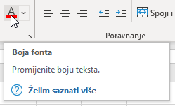
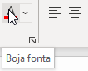
Povećani zaslonski opis
Zaslonski opis

Za prilagodbu prikaza zaslonskih opisa treba:
- pritisnuti Datoteka → Mogućnosti → Općenito
- u skupini Mogućnosti korisničkog sučelja na popisu Stil zaslonskog opisa odabrati željenu mogućnost:
  - Prikazuj opise značajki u zaslonskim opisima – zaslonski opis i povećani zaslonski opis su uključeni (zadana postavka).
  - Ne prikazuj opise značajki u zaslonskim opisima – zaslonski opisi su uključeni, a povećani zaslonski opisi isključeni.
  - Ne prikazuj zaslonske opise – isključeni su i zaslonski opisi i povećani zaslonski opisi.
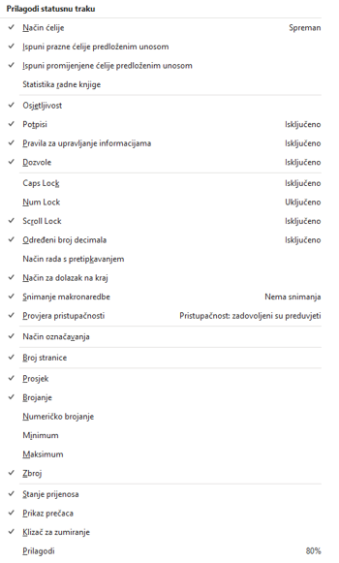
Prilagodba statusne trake – statusna traka na dnu prozora prikazuje razne mogućnosti koje se mogu aktivirati ili deaktivirati na izborniku Prilagodi statusnu traku. Izbornik se dobije pritiskom desne tipke miša na statusnu traku.
Između ostalih, prema zadanim postavkama, aktivne su ove dvije mogućnosti:
Statistika radne knjige omogućuje brzi prikaz statističkih podataka o trenutačnom radnom listu i cijeloj radnoj knjizi kao npr. broj grafikona, broj ćelija s podacima, broj ćelija s formulom, broj tablica.
Pomoću mogućnosti Provjera pristupačnosti može se provjerili ima li problema tijekom rada osoba s posebnim potrebama, odnosno mogu li sadržaj jednostavno čitati i uređivati.

1.2.4. Promjena veličine prikaza radnoga lista
Za povećanje ili smanjenje prikaza radnoga prostora rabi se naredba Zumiranje, koja omogućava raspon zumiranja od 10 do 400 %. Ona se nalazi:
- na kartici Prikaz u sastavu skupine Zumiraj
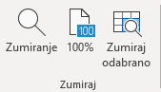
- Naredba Zumiranje otvara dijaloški okvir Zumiraj na kojem treba odabrati ili upisati postotak zumiranja.
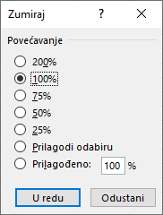
- Naredba 100% vraća prikaz na normalnu veličinu.
- Naredba Zumiraj odabrano povećava prikaz usmjeravajući se na označeni dio radnoga lista.
- na statusnoj traci – pomoću Klizača za zumiranje promjena veličine prikaza još je jednostavnija; dugme 100% (Razina zumiranja) prikazuje trenutačni postotak prikaza, pritiskom na njega otvara se isti dijaloški okvir Zumiraj.
Promjena veličine radnoga lista ne utječe na ispis, već služi za lakše čitanje i vidljivost podataka na zaslonu.

1.2.5. Izmjena osnovnih postavki programa Excel
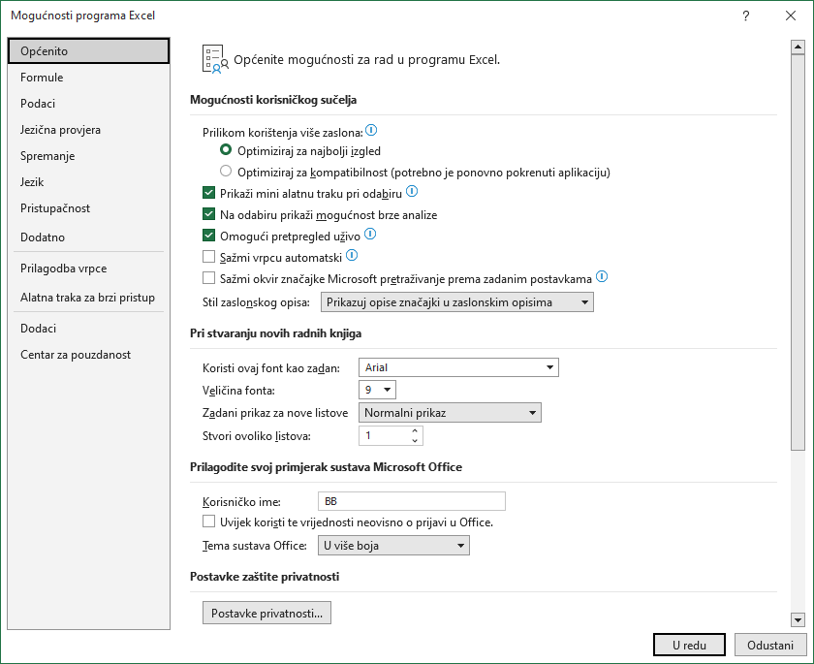
U programu Excel mogu se mijenjati, odnosno prilagođavati mnogi elementi radne knjige i radnoga prostora.

Osnovne postavke programa određuju se mogućnostima do kojih se dolazi pritiskom na Datoteka → Mogućnosti:
- Općenito sadrži mogućnosti za promjenu ili prilagodbu korisničkog imena, standardne vrste i veličine fonta, broja radnih listova u novoj radnoj knjizi i drugo.
- Formule sadrži mogućnosti koje se odnose na izračune i provjeru pogrešaka u radu s formulama, kao, na primjer, mogućnost kojom se određuje hoće li se formule preračunavati automatski ili ručno.
- Podaci sadrži mogućnosti povezane s uvozom i analizom podataka.
- Jezična provjera određuje postavke pravopisa, pravila i mogućnosti samoispravka i oblikovanja teksta.
- Spremanje određuje pravila kod spremanja datoteke: oblik u kojemu se datoteka sprema, zadano mjesto spremanja datoteke, vremenski razmak i mjesto automatskoga spremanja samooporavka radne knjige.
- Jezik sadrži mogućnosti kojima se određuje jezik u programu Excel, kao na primjer jezik sučelja, zaslonskih opisa, pomoći i jezik za provjeru pravopisa.
- Pristupačnost (Olakšani pristup) sadrži mogućnosti vezane uz provjeru pristupačnosti koja pomaže pronaći i ispraviti sadržaj koji osobama s poteškoćama može biti problematičan za čitanje.
- Dodatno sadrži ostale mogućnosti, kao što su uvjeti unosa podataka, smjer pomicanja pokazivača aktivne ćelije nakon pritiska tipke [Enter], prikaz brojeva, mogućnosti prikaza grafikona, mogućnosti za ispis i za prikaz dijelova sučelja.
Neke se mogućnosti primjenjuju na cijelu radnu knjigu, a neke na aktivni radni list ili odabrane radne listove.
- Prilagodba vrpce omogućava prilagodbu vrpce dodavanjem ili uklanjanjem kartica, skupina i naredbi.
- Alatna traka za brzi pristup omogućava prilagodbu trake dodavanjem i uklanjanjem naredbi.
- Dodaci omogućavaju pregled i upravljanje dodatnim alatima programa Excel, kao npr. alatima za analizu podataka.
- Centar za pouzdanost određuje postavke zaštite i sigurnosti.

1.3. Vježba: Prilagodba sučelja i postavki programa
- Čemu služi program Excel i kojoj vrsti programa pripada?
______________________________________________________
- Kako se zove prikazana traka?
Križićem označite točan odgovor:
naslovna traka
statusna traka
traka formule
traka za pomicanje
- Alatnu traku za brzi pristup prikažite ispod vrpce, a zatim je vratite iznad vrpce.
- Na alatnu traku za brzi pristup postavite naredbe Novo, Otvori, Spremi, Kopiraj, Poništi, Ponovi, Sortiraj uzlazno i Sortiraj silazno. Ostale, ako su prikazane, uklonite.
- Prilagodite statusnu traku tako da su, uz ostale, aktivne i ove mogućnosti: Način ćelije, Statistika radne knjige, Caps Lock, Num Lock, Broj stranice, Prosjek, Brojanje, Zbroj, Prikaz prečaca, Klizač za zumiranje i Prilagodi.
- U osnovnim postavkama programa provjerite korisničko ime i upišite ga na crtu:
______________________________________________________
- Provjerite koliko je radnih listova uključeno pri otvaranju nove radne knjige i, ako je taj broj različit od jedan, postavite na jedan.
- Provjerite i upišite na crtu koje je zadano mjesto spremanja datoteke i u kojem obliku.
Mjesto: ________________________________________________
Oblik: ________________________________________________

1.4. Sustav pomoći
Pri radu u programu Excel može se naići na probleme ili nejasnoće vezane uz pojedine mogućnosti, naredbe i postupke. Prvo mjesto na kojem se može potražiti objašnjenje je sustav pomoći.
Pomoć se može pozvati na nekoliko načina:
- pomoću tipkovnoga prečaca [F1]
- naredbom na kartici Pomoć → skupina Pomoć → Pomoć
- klikom mišem na okvir Pretraži koji se nalazi na naslovnoj traci i na izborniku odabirom naredbe Pomoć ako je nedavno bila u uporabi
Na ove načine pokreće se okno zadatka Pomoć gdje se u okvir za pretraživanje upisuje pojam za koji se traži objašnjenje.
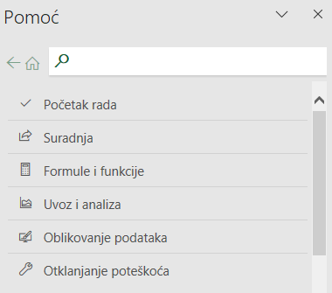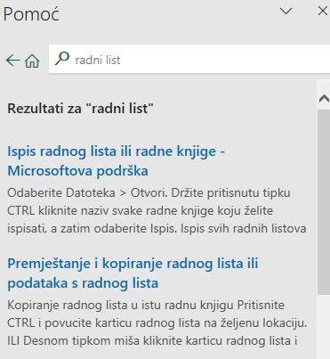
- pomoću povećanoga zaslonskoga opisa nad naredbom za koju se traži pomoć → Želim saznati više ili tipka [F1].
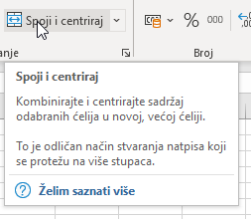
Dok je zaslonski opis prikazan, pritiskom na Želim saznati više ili na funkcijsku tipku [F1] izvršava se pretraživanje i u oknu zadatka Pomoć prikazuje objašnjenje za odgovarajuću naredbu.
- pomoću dugmeta Microsoft Excel – pomoć u desnome gornjemu kutu prozora kartice Datoteka
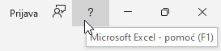
Ovisno o odabranoj naredbi na kartici Datoteka, otvorit će se web preglednik sa stranicom Microsoft podrške u kojoj se prikazuje objašnjenje te naredbe, a zatim se mogu pretraživati i drugi pojmovi.

1.5. Rad s datotekama
Datoteka programa Excel zapravo je radna knjiga. U ovome se poglavlju govori kako napraviti novu, praznu radnu knjigu ili kako otvoriti već postojeću i kako je spremiti na neki od medija za pohranu podataka.
1.5.1. Izrada nove prazne radne knjige
Pokretanjem programa Excel otvara se početni zaslon na kojem se između ostalih mogućnosti nalazi i mogućnost izrade prazne radne knjige.
Pritiskom na Prazna radna knjiga otvara se radna knjiga kojoj ime nije određeno, pa je program privremeno naziva KnjigaN, gdje N predstavlja redni broj novostvorene radne knjige. Prva prazna radna knjiga na početku rada naziva se Knjiga1. To se ime zadržava tako dugo dok se prvi put ne spremi.
Tijekom rada s programom mogu se stvarati nove prazne radne knjige. To se može učiniti na nekoliko načina:
- Datoteka → Novo → Prazna radna knjiga
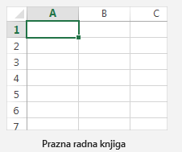
- na alatnoj traci za brzi pristup klikom mišem na dugme naredbe Novo (ako je postavljeno)
- tipkovnim prečacem [Ctrl]+[N].
1.5.2. Spremanje radne knjige
Prije završetka rada, radnu knjigu treba spremiti na medij za pohranu podataka ili u oblak za razmjenu i dohvaćanje s bilo kojeg mjesta. Pri tome se mogu rabiti naredbe Spremi i Spremi kao, ovisno o tome sprema li se datoteka prvi put, pod istim ili pod drugim imenom, na istome ili na drugome mjestu ili u drugome datotečnome obliku.
Razlika je između naredbi Spremi kao i Spremi:
Naredba | Uporaba
Spremi kao | Spremanje nove neimenovane radne knjige ili već imenovane, ali pod drugim imenom, na novome mjestu (druga mapa ili drugi medij) ili u novome datotečnome obliku.
Spremi | Spremanje već imenovane i nekad spremljene, a sada sadržajno promijenjene radne knjige pod istim imenom, na istom mjestu, u istome datotečnome obliku.

Datoteka se može spremiti na jedan od ovih načina:
Zanimljivosti i napomene
Tipkovni prečac za naredbu Spremi kao je funkcijska tipka [F12].
- na alatnoj traci za brzi pristup pritiskom na dugme Spremi
- tipkovnim prečacem [Ctrl]+[S]
- Datoteka → Spremi ili Spremi kao.
Kada je u pitanju prvo spremanje datoteke, na svaki od tih načina prelazi se u zaslon Spremi kao. Datoteka se može spremiti u oblak pomoću servisa OneDrive. Zatim, može se spremiti odabirom mape kod Ovog računala ili pritiskom na Pregledaj.
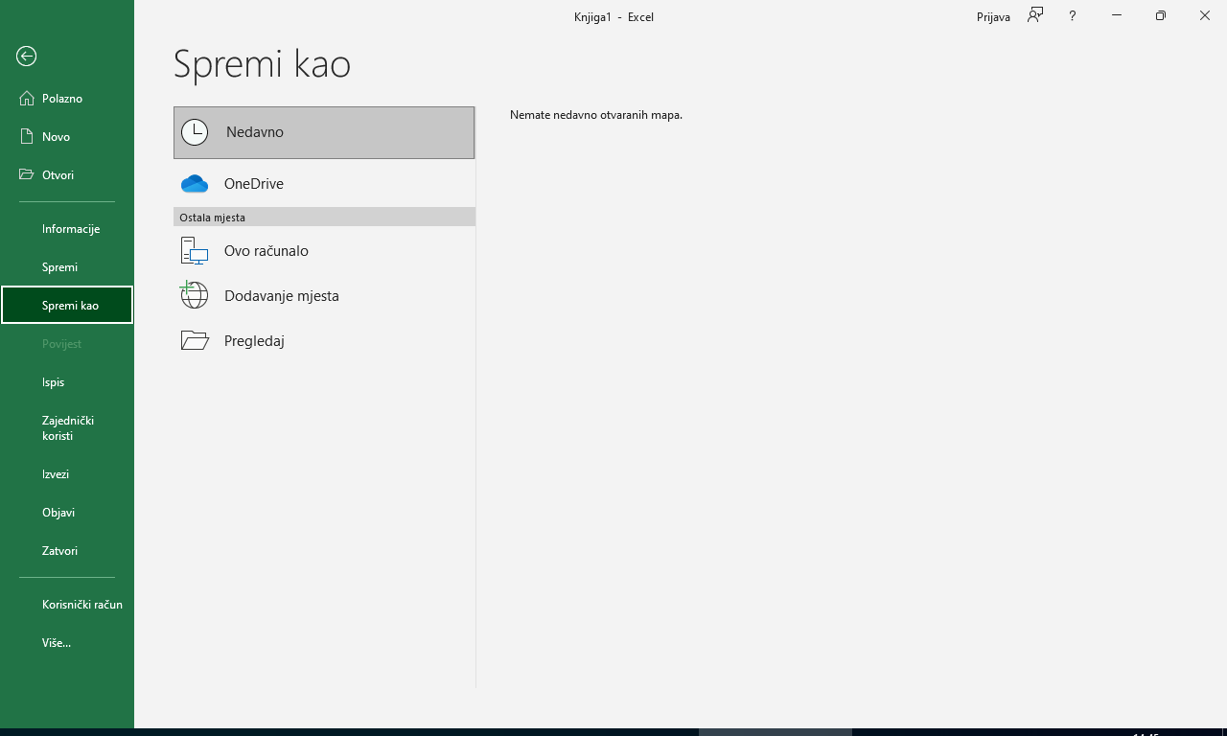
Prethodno spremljena datoteka može se ponovno spremiti pod drugim imenom (kako bi se sačuvala i prvobitna inačica promijenjene datoteke), u drugu mapu ili na drugi medij, a može se spremiti i u drugome datotečnome obliku. Tada treba uporabiti naredbu Datoteka → Spremi kao.
Na zaslonu Spremi kao pritiskom na Ovo računalo i Pregledaj otvara se dijaloški okvir Spremi kao, gdje je potrebno odabrati, odnosno upisati potrebne informacije o mjestu spremanja, nazivu i obliku datoteke.
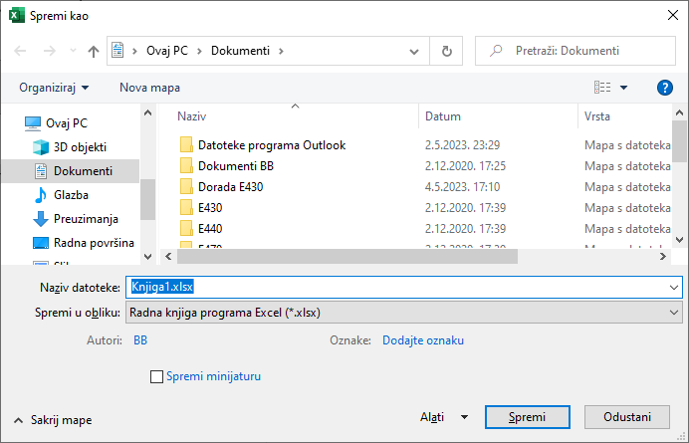
Da bi se u postojećoj radnoj knjizi spremile nastale promjene u datoteci istoga imena, na istome mjestu i u istome obliku, rabi se naredba Spremi (Datoteka → Spremi ili tipkovni prečac [Ctrl]+[S]).
Pregled nekih oblika datoteka:
Zanimljivosti i napomene
Kada se datoteka nastala u programu Excel 2021 sprema u drugome obliku, neka oblikovanja, podaci ili značajke mogu se izgubiti.
Oblik | Nastavak | Opis
Radna knjiga programa Excel | .xlsx | Oblik datoteke koji se temelji na XML obliku za datoteke nastale u programu Excel 2007 i novije. U tome se obliku ne mogu spremati makronaredbe.
Radna knjiga programa Excel s omogućenim makronaredbama | .xlsm | Oblik datoteke koji se temelji na XML obliku za datoteke nastale u programu Excel 2007 i novije. U tome obliku mogu se spremati makronaredbe.
Binarna radna knjiga programa Excel | .xlsb | Binarni oblik datoteke programa Excel 2007 i novije (BIFF12). Pogodan oblik za spremanje izuzetno velike radne knjige. Ta vrsta datoteke otvorit će se brže, imat će nove značajke programa Excel, ali ne i XML.
Predložak programa Excel | .xltx | Oblik datoteke programa Excel 2007 i novije za spremanje predloška. U tome obliku ne mogu se spremati makronaredbe.
Predložak s omogućenim makronaredbama | .xltxm | Oblik datoteke programa Excel 2007 i novije za spremanje predloška. U tome obliku mogu se spremati makronaredbe.
Radna knjiga programa Excel 97-2003 | .xls | Binarni oblik datoteke programa Excel 97 – Excel 2003 (BIFF8)
Predložak programa Excel 97-2003 | .xlt | Binarni oblik datoteke programa Excel 97 – Excel 2003 (BIFF8) za predložak programa Excel
XML proračunska tablica 2003 | .xml | Oblik datoteke XML proračunske tablice 2003 (XMLSS)
XML podaci | .xml | XML oblik podataka
Dodatak za Excel | .xlam | Dodatak programa Excel 2007 i novije koji se temelji na XML obliku. Omogućene su makronaredbe i dodatni program koji pokreće dodatni kôd.
Web-stanica | .htm, .html | Sprema radnu knjigu u obliku internetske stranice
Tekst (razdvojeno tabulatorom) | .txt | Sprema radnu knjigu kao tekstnu datoteku u kojoj su vrijednosti razdvojene tabulatorom za uporabu u drugome operacijskome sustavu Microsoft Windows. Osigurava pravilnu interpretaciju znakova tabulatora, prijeloma redaka i drugih znakova. Sprema samo aktivni radni list.
Unicode Tekst | .txt | Sprema radnu knjigu kao Unicode Tekst.
CSV (razdvojeno zarezom) | .csv | Sprema radnu knjigu kao tekstnu datoteku u kojoj su vrijednosti razdvojene zarezom za uporabu u drugome operacijskome sustavu Microsoft Windows. Osigurava pravilnu interpretaciju znakova tabulatora, prijeloma redaka i drugih znakova. Sprema samo aktivni radni list.
DIF (oblik za razmjenu podataka) | .dif | Oblik za razmjenu podataka. Sprema samo aktivni radni list.
Proračunska tablica vrste OpenDocument | .ods | Sprema radnu knjigu da bi se otvarala u aplikacijama za proračunske tablice koje koriste oblik OpenDocument Spreadsheet, kao što su Google dokumenti i OpenOffice.org Calc.
PDF | .pdf | Ispisni, zaštićeni oblik datoteke.
Ako pored naziva datoteke ili pored oblika datoteke nije prikazan nastavak (ekstenzija) pomoću kojega se lakše može prepoznati i odabrati željeni oblik, u postavkama operacijskoga sustava tu mogućnost treba prilagoditi.
U operacijskome sustavu Windows 11 prikaz nastavka u imenu datoteke određuje se ovako: Eksplorer za datoteke → … Prikaži više → Mogućnosti → kartica Prikaz → isključiti mogućnost Sakrij datotečne nastavke za poznate vrste datoteka.
1.5.3. Izrada nove radne knjige na osnovi predloška
Program Excel sadrži ili s interneta preuzima mnogobrojne gotove predloške, unaprijed dizajnirane radne knjige koje se mogu prilagoditi našim potrebama i spremiti kao osobni predložak. Postoje tablični predlošci za izradu računa, izvještaja o potrošnji, troškovnika, narudžbenica, proračuna rashoda, obiteljskih proračuna i sl.
Odabir predloška vrši se na početnom zaslonu pri ulasku u program Excel ili kasnije, tijekom rada u programu, pritiskom na Datoteka → Novo.
Na početku zaslona Novo nalaze se izdvojeni predlošci, a daljnja pretraživanja izvode se kretanjem po prozoru prema dolje, odabirom kategorije predložaka Posao, Osobni predlošci, Planeri i obrasci za praćenje, Popisi itd. ili upisivanjem ključne riječi za vrstu predloška u okvir za pretraživanje.
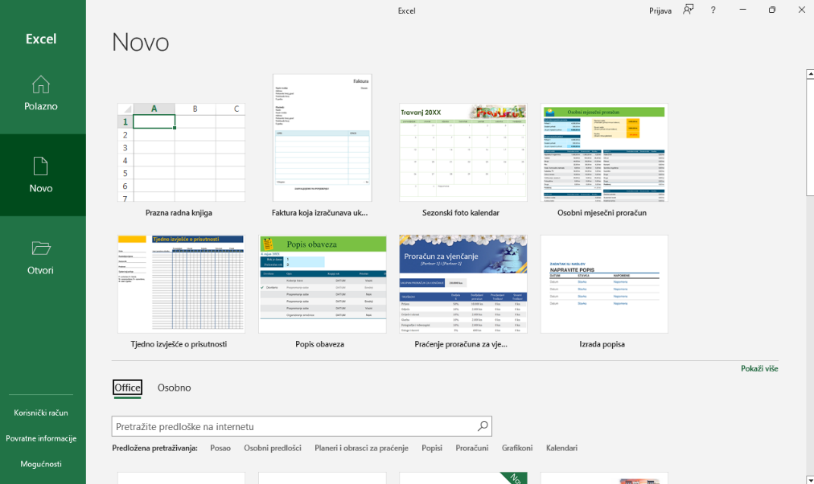
U rezultatima pretraživanja odabere se predložak koji se želi koristiti, a zatim pritisne dugme Stvori. Nova datoteka otvorit će se ovisno o predlošku koji je odabran.
Do vlastitih prethodno spremljenih predložaka dolazi se pritiskom na kategoriju Osobno (Osobni predlošci).

1.5.4. Otvaranje postojeće radne knjige
Već prije spremljena radna knjiga otvara se na neki od ovih načina:
- kod ulaska u program Excel na početnom zaslonu → odabirom datoteke na popisu Nedavno ili Prikvačeno
- kod ulaska u program Excel pritiskom na naredbu Otvori
- na alatnoj traci za brzi pristup klikom mišem na dugme Otvori (ako je postavljeno)
- tipkovnim prečacem [Ctrl]+[O]
- na kartici Datoteka → naredbom Otvori.
Na neki od tih načina prelazi se u zaslon Otvori na kojem se postojeća datoteka može otvoriti s popisa nedavno rabljenih ili prikvačenih radnih knjiga, pomoću servisa OneDrive, pretraživanjem Ovog računala ili pritiskom na naredbu Pregledaj.
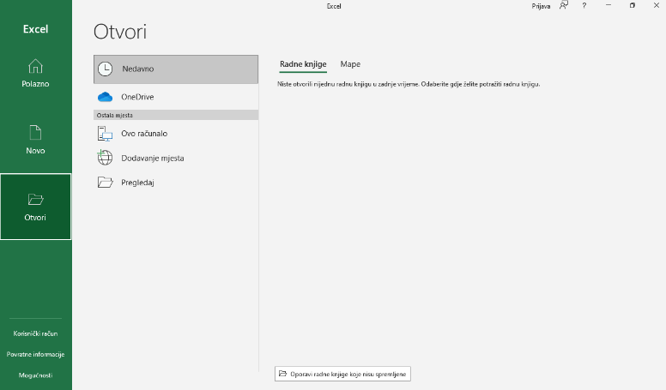
Pritiskom na Pregledaj ili Ovo računalo dolazi se do dijaloškog okvira Otvori, gdje je potrebno pronaći datoteku i otvoriti je pritiskom na dugme Otvori.
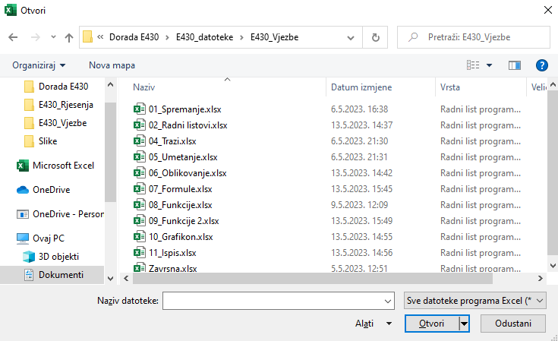
1.5.5. Prijelaz između otvorenih radnih knjiga
Istovremeno može biti otvoreno više radnih knjiga. Na taj se način omogućava istovremeni rad s nekoliko njih – na primjer, u slučaju kada se neki podaci žele kopirati ili premjestiti iz jedne radne knjige u drugu ili se žele izraditi proračuni u jednoj radnoj knjizi na temelju podataka iz druge radne knjige i sl.
Svaka radna knjiga otvara se u zasebnom prozoru. Na taj je način jednostavnije prelaziti iz jedne radne knjige u drugu i razmještati ih na radnoj površini.
Prijelaz između otvorenih radnih knjiga može se postići:
Zanimljivosti i napomene
Tipkovni su prečaci za prijelaz između otvorenih prozora: [Alt]+[Tab] i [Alt]+[Esc].
- klikom mišem na vidljivi dio prozora radne knjige ako prozori nisu maksimalno prošireni na radnoj površini
- pomoću programske trake operacijskoga sustava Windows na kojoj su grupirani ili nanizani prozori svih otvorenih radnih knjiga
- pomoću naredbe na kartici Prikaz → skupina Prozor →
Promjena prozora odabirom radne knjige s popisa.
1.5.6. Zatvaranje radne knjige i izlaz iz programa Excel
Nakon završenoga rada na radnoj knjizi i njezinog spremanja, radna se knjiga može zatvoriti na jedan od ovih načina:
- na kartici Datoteka → naredbom Zatvori
- pritiskom na dugme Zatvori u desnom gornjem kutu prozora radne knjige i programa Excel
- tipkama [Ctrl]+[W]
- tipkama [Ctrl]+[F4].
Zatvaranjem posljednje radne knjige izlazi se i iz programa Excel.
Ako radna knjiga nije spremljena ili nisu spremljene u međuvremenu izvršene promjene, prilikom zatvaranja radne knjige postavit će se pitanje u okviru upozorenja:
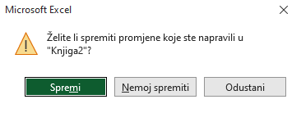

1.6. Vježba: Upravljanje datotekama i uporaba pomoći
- Pokrenite program Excel i napravite praznu radnu knjigu.
- Smanjite prikaz radnoga lista na 75%.
- Napravite još dvije nove prazne radne knjige.
- Spremite Knjiga1 u mapu E430_Vjezbe pod imenom
Prva tablica.xlsx i zatvorite je.
- Spremite Knjiga2 u mapu E430_Vjezbe pod imenom
Druga tablica.xlsx i zatvorite je.
- Otvorite datoteku 01_Spremanje.xlsx iz mape E430_Vjezbe i spremite je u mapu za spremanje predložaka (Prilagođeni predlošci sustava Office) pod imenom Racun u datotečnome obliku predloška (xltx).
- Zatvorite datoteku Racun.xltx.
- Napravite novu radnu knjigu na temelju predloška Racun, spremite je pod imenom Racun br. 1.xlsx u mapu E430_Vjezbe i zatvorite je.
- Otvorite datoteku Prva tablica.xlsx, u prvu ćeliju upišite današnji datum i spremite je u istu mapu pod imenom
Prva tablica-promijenjena.xlsx.
- Zatvorite datoteku Prva tablica-promijenjena.xlsx..
- U sustavu pomoći potražite informaciju gdje se obično na računalu spremaju i nalaze predlošci (u kojoj mapi).
(Pomoć: U okvir za pretraživanje upišite „Mapa predložaka“ i otvorite članak Spremanje radne knjige kao predloška.)
Putokaz upišite na crtu:
______________________________________________________
- Zatvorite okno pomoći i sve otvorene datoteke.

U ovome je poglavlju obrađeno:
- upoznavanje s proračunskim tablicama
- pokretanje i zatvaranje programa
- izrada jedne ili više novih radnih knjiga
- izrada nove radne knjige na temelju predloška
- spremanje radne knjige
- spremanje radne knjige pod drugim imenom
- spremanje radne knjige u drugome datotečnome obliku
- prijelaz između otvorenih radnih knjiga
- uporaba sustava pomoći
- mijenjanje osnovnih postavki programa.

2. Radni listovi
Po završetku ovog poglavlja polaznik će moći:
- kretati se po radnim listovima
- umetnuti, obrisati, preimenovati, premjestiti i kopirati radni list.

Po zadanoj vrijednosti svaka se radna knjiga u programu Excel sastoji od jednoga radnoga lista čije se ime List1 nalazi na oznaci pri dnu prozora. Radni listovi mogu se dodavati ili brisati, premještati ili kopirati te preimenovati. Najveći broj radnih listova u radnoj knjizi je 255.
Zanimljivosti i napomene
Promjena zadanoga broja radnih listova kod otvaranja nove radne knjige: Datoteka Mogućnosti Općenito Stvori ovoliko listova.

2.1. Kretanje po radnim listovima
Budući da radna knjiga često sadrži više radnih listova, potreban je lagan način pregledavanja i kretanja od jednoga radnoga lista do drugoga.
Ponuđeni su načini kretanja i odabira radnoga lista:
- klik na oznaku radnoga lista na koji se želi doći
- klik desnom tipkom miša nad dugmadi za kretanje po radnim listovima i odabir željenoga radnoga lista
- kod većeg broja radnih listova pritisak na dugme
- pomoću tipki [Ctrl]+[PgDn] za prelazak na sljedeći radni list ili
[Ctrl]+[PgUp] za prelazak na prethodni radni list.
Ako oznaka radnoga lista nije vidljiva (kod puno radnih listova), rabi se dugmad za kretanje kako bi se trenutačno nevidljivi radni list doveo u vidno područje. Pritiskom na desnu ili lijevu strelicu prikazuje se oznaka jednog po jednog do tada nevidljivoga radnoga lista kojega je sada moguće odabrati i aktivirati.
Prečac [Ctrl] + klik lijevom tipkom miša nad desnom strelicom za kretanje po radnim listovima omogućava da se brzo prikaže posljednji nevidljivi radni list, a ako se prečac rabi nad lijevom strelicom prikazuje se prvi radni list. Oznaka govori da postoje nevidljivi listovi na početku ili na kraju niza radnih listova.

2.2. Umetanje novoga radnoga lista
Novi radni list može se umetnuti na nekoliko načina:
- za brzo umetanje novoga radnoga lista iza aktivnoga pritisnuti dugme Novi list u području oznaka radnih listova
- za umetanje novoga radnoga lista ispred trenutačno aktivnoga pritisnuti [Shift]+[F11]
- za umetanje novoga radnoga lista ispred trenutačno aktivnoga pritisnuti naredbu: Polazno → Ćelije → Umetni → Umetni list
- za umetanje novoga radnoga lista ispred aktivnoga: desni klik miša nad oznakom aktivnoga lista – brzi izbornik →
Umetni → kartica Općenito → Radni list → dugme U redu.
Zanimljivosti i napomene
Sve naredbe za rad s radnim listovima najbrže se mogu pronaći na brzome izborniku koji se poziva desnom tipkom miša na oznaci radnoga lista.
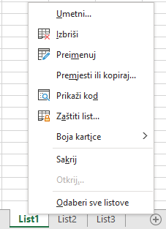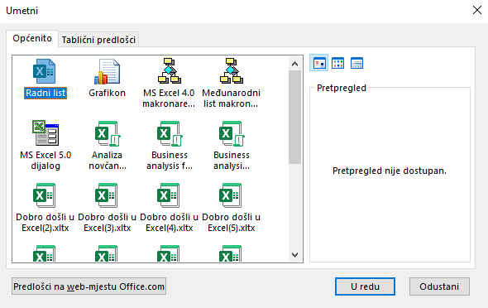
Novi radni listovi numeriraju se na temelju broja radnih listova u radnoj knjizi. Prvi list koji se umeće ima broj uvećan za jedan od postojećih, npr. List2, sljedeći je List3 itd.

2.3. Brisanje radnoga lista
Nepotrebni radni list može se obrisati na jedan od ovih načina:
Zanimljivosti i napomene
Obrisani radni list ne može se vratiti naredbom Poništi.
- kartica Polazno → skupina Ćelije → Izbriši → Izbriši list
- naredba Izbriši na brzome izborniku nad aktivnim radnim listom.
S obzirom da je riječ o opasnoj radnji, koja zajedno s radnim listom briše i sve podatke u njemu, Excel upozorava i traži potvrdu brisanja.
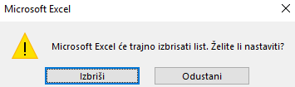

2.4. Preimenovanje radnoga lista
Radni listovi su prema osnovnim postavkama nazvani List1, List2 itd. Promjena u imena, koja će biti primjerenija sadržanim podacima i označavati namjenu radnih listova, može se izvršiti na neki od ovih načina:
Zanimljivosti i napomene
Dobro je za nazive radnih listova umjesto generičkih zadanih imena rabiti imena koja označavaju namjenu i sadržaj radnih listova.
- kartica Polazno → skupina Ćelije → Oblikuj → Preimenuj list
- naredba Preimenuj s brzoga izbornika
- dvostruki klik mišem na postojeće ime radnoga lista.
Svaki od tih načina označava ime radnoga lista okvirom u koji treba upisati novo ime i potvrditi ga tipkom [Enter].
Ime može sadržavati najviše 31 znak uključujući i praznine između riječi.

2.5. Premještanje i kopiranje radnoga lista
Radni se listovi mogu premještati ili kopirati u istoj radnoj knjizi, u drugu otvorenu radnu knjigu ili u novu radnu knjigu na način:
- odabrati radni list određen za premještanje ili kopiranje
- odabrati naredbu za kopiranje ili premještanje
- na kartici Polazno → skupina Ćelije → Oblikuj →
Premjesti ili kopiraj list ili
- na brzome izborniku naredbu Premjesti ili kopiraj koja otvara dijaloški okvir Premještanje ili kopiranje
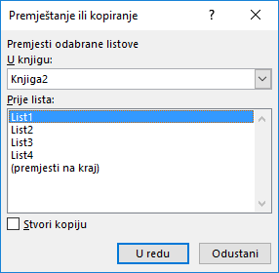
Zanimljivosti i napomene
U istoj knjizi nisu moguća dva ista imena radnoga lista, zato se nakon kopiranja uz ime prikazuje i redni broj u zagradi.
- ako se kopira ili premješta u drugu knjigu, na padajućem popisu U knjigu odabrati ime radne knjige (prethodno treba biti otvorena) u koju će se list premjestiti ili kopirati (u slučaju kopiranja ili premještanja u novu radnu knjigu odabire se (nova knjiga))
- u okviru popisa Prije lista odabrati radni list ispred kojega će se premjestiti ili kopirati radni list
- za kopiranje radnoga lista uključiti mogućnost Stvori kopiju , a za premještanje okvir ostaje prazan.
Premještanje se može izvršiti na još jednostavniji način metodom Povuci i spusti (Drag & Drop):
- kliknuti na ime radnoga lista i držati pritisnutu lijevu tipku miša
- odvući radni list na novi položaj, a zatim pustiti tipku miša.
Ako se za vrijeme odvlačenja drži pritisnuta tipka [Ctrl] na tipkovnici, radni list će se kopirati na novome položaju.
Metodom Drag & Drop može se izvršiti premještanje i kopiranje u istoj radnoj knjizi, ali i u drugu radnu knjigu. Tada najprije treba rasporediti prozore otvorenih radnih knjiga kako bi bili istovremeno vidljivi.

2.6. Vježba: Upravljanje radnim listovima
- Otvorite datoteku – radnu knjigu 02_Radni listovi.xlsx.
- Pregledajte sadržaj radnih listova.
- Umetnite novi radni list između listova Defektolozi i Ekonomisti.
- Premjestite radni list List1 iza posljednjega.
- Preimenujte radni list List1 u Prazan list.
- Kopirajte radni list Šumari iza posljednjega.
- Kopirajte radni list Ekonomisti u novu knjigu.
- Spremite novu knjigu u mapu E430_Vjezbe pod imenom
Nezaposleni ekonomisti.xlsx.
- Premjestite radni list Prazan list iz datoteke 02_Radni listovi.xlsx u datoteku Nezaposleni ekonomisti.xlsx iza postojećega lista.
- U datoteci 02_Radni listovi.xlsx obrišite radni list Šumari (2).
- Spremite promjene i zatvorite sve datoteke.

U ovome je poglavlju obrađeno:
- kretanje po radnim listovima
- umetanje novoga radnoga lista
- brisanje radnoga lista
- preimenovanje radnoga lista
- premještanje radnoga lista u istoj radnoj knjizi i u drugu radnu knjigu
- kopiranje radnoga lista u istoj radnoj knjizi i u drugu radnu knjigu.

3. Tablice
Po završetku ovog poglavlja polaznik će moći:
- u tablice unositi i mijenjati različite vrste podataka
- označavati, umetati, brisati, premještati, kopirati i zamrzavati ćelije
- razvrstavati i filtrirati podatke te stvarati nizove podataka.

Kao i tradicionalni obračunski obrasci i tablice, prozor radnoga lista sastoji se od redaka i stupaca. Presjek određenoga retka i stupca čini ćeliju. U ćeliju se unose podaci ili formule i na taj se način izrađuju tablice podataka s proračunima. Tablica i dijelovi tablice, odnosno ćelije, mogu se premještati i kopirati, može im se uređivati sadržaj, mogu se oblikovati i dr.

3.1. Unos podataka
Podaci se unose i pohranjuju u ćelije. U jednu ćeliju upisuje se samo jedan podatak. Na primjer, za upis imena i prezimena trebalo bi rabiti dvije, a ne jednu ćeliju. Time se olakšava naknadna obrada podataka (poput pretraživanja, filtriranja i razvrstavanja).
Program Excel dopušta unos dviju osnovnih vrsta podataka:
- konstante
- formule.
Konstante mogu biti:
Zanimljivosti i napomene
Datumske vrijednosti su ustvari brojčane vrijednosti oblikovane kao datum.
- brojčane vrijednosti
- datumske i vremenske vrijednosti
- tekstne vrijednosti.
Postupak unosa jednak je za sve vrste podataka:
- odabrati ćeliju u koju će se podatak unositi (aktivna ćelija)
- upisati podatak (tijekom unosa, svaki upisani znak vidljiv je istovremeno u aktivnoj ćeliji i u traci formule)
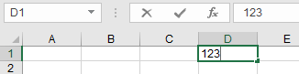
- pritisnuti tipku [Enter] za završetak unosa.
U ćeliji je podatak zapisan, a susjedna ćelija ispod postaje aktivnom (ako u postavkama programa nije određeno drugačije) i spremnom za unos.
Ako sljedeći novi podatak treba unijeti u ćeliju desno, lijevo, ispod ili iznad aktivne, nakon upisivanja svih znakova, pritiskom na tipku jedne od strelica smjera (,,,) podatak se zapisuje u ćeliju, a ćelija na koju se pomiče postaje aktivnom i spremnom za unos.
Unos se može završiti i pomoću dugmeta Unos , koje se nalazi na traci formule. Odustajanje od započetoga unosa postiže se tipkom [Esc] ili dugmetom Odustani .
Program Excel prati unos u ćelije i pokušava prepoznati vrstu podatka te ga prikazati u odgovarajućem obliku, što ponekad nije onako kako se želi. Na primjer, ako se u neku ćeliju upiše 1/5, program Excel će to protumačiti kao datum 1. svibnja (1.svi) te automatski u toj ćeliji uz unos izvršiti i oblikovanje datuma.
Zanimljivosti i napomene
Osnovne postavke u operacijskom sustavu Windows 11: Start Postavke Vrijeme i jezik Jezik i regija Regionalni format Promijeni oblike.
Promjena oblika decimalnog znaka: Start Postavke Vrijeme i jezik Jezik i regija Administrativne jezične postavke. U dijaloškom okviru potrebno je odabrati Oblici Dodatne postavke.
3.1.1. Unos broja
Broj podrazumijeva znamenke od 0 do 9 uključujući neke posebne znakove kao npr. + – E ( ) , . $ % i /. Brojčani unos u ćeliju može imati najviše 15 znamenki. Ako se unos broja započne znakom minus (–), to će biti negativan broj. Mogu se unositi i decimalni brojevi pri čemu je decimalni znak točka (.) ili zarez (,), ovisno o osnovnim postavkama na računalu.
Ako se brojčani unos završi znakom postotka (%), Excel ćeliji pridružuje postotni oblik te s njime računa i ispisuje ga kao postotak (npr. 25%).
Brojevi se u ćeliji automatski poravnavaju s desne strane.
3.1.2. Unos datuma i vremena
U ćelije se mogu unositi datumske i vremenske vrijednosti, mogu se izvoditi datumski i vremenski proračuni. Oblik datuma i vremena ovisi o osnovnim postavkama na računalu. Ako se ne rabi predviđeni oblik, uneseni podatak Excel neće prepoznati kao datum, već kao tekst. Uobičajeni oblik datuma je dd.mm.yyyy, a vremena hh:mm.
Datum i vrijeme u ćeliji se automatski poravnavaju s desne strane.
Trenutačni datum može se upisati pomoću tipki [Ctrl]+[Shift]+[,] (zarez), a trenutačno vrijeme [Ctrl]+[Shift]+[.] (točka).
3.1.3. Unos teksta
Tekst je bilo koja kombinacija slova, brojeva i praznih mjesta. Ako uneseni tekst sadrži više znakova od širine ćelije, tekst se prikazuje i preko susjednih ćelija ako su one prazne. Ako desna ćelija sadrži podatke, vidljiv je samo dio teksta koji odgovara širini ćelije.
Tekst duži od širine ćelije može se prikazati u potpunosti ako se poveća širina ćelije ili ako se tekst prelomi u više redaka iste ćelije.
Ako je potrebno broj upisati kao tekst (npr. poštanski broj, OIB, telefonski broj), ispred prve znamenke upiše se apostrof (') (npr. '091 123 456) ili se prije unosa ćelija oblikuje kao tekst.
Tekst se u ćeliji automatski poravnava na lijevu stranu.

3.2. Promjena upisanih podataka
Podaci uneseni u ćeliju mogu se naknadno promijeniti, izbrisati, mogu se ispraviti pogreške. Podaci se mogu mijenjati ovisno o tome je li podatak u ćeliji zapisan ili je još uvijek u postupku unosa.
U tijeku unosa, pomoću tipki [Back Space] i [Delete] briše se znak lijevo ili desno od točke umetanja (kursora). Pomoću strelica smjera ili klikom miša, točka umetanja se postavlja na željeno mjesto jednako kao u programu za pisanje. Ispravlja se ili u ćeliji ili u traci formule.
Da bi se ispravila pogreška ili da bi se uređivali podaci koji su zapisani i spremljeni, potrebno je označiti ćeliju u kojoj se žele uređivati podaci i na neki od ovih načina doći u postupak uređivanja:
- tipkom [F2]
- dvostrukim klikom mišem na sadržaj ćelije
- klikom mišem na traku formule.
Lijevi donji kut trake stanja označava da se promijenio način rada sa Spreman na Uređivanje. Pojavio se kursor koji se pomoću strelica smjera ili klika mišem premješta na željeno mjesto i tada su moguće izmjene. Nakon završenoga uređivanja, izmjene se prihvaćaju klikom mišem na dugme Unos ili pritiskom tipke [Enter].
Ako je potrebno zamijeniti cijeli sadržaj ćelije novim sadržajem, jednostavno se upišu novi podaci u ćeliju bez ulaska u postupak uređivanja. Prethodni sadržaj zamjenjuje se novim sadržajem.
3.2.1. Uporaba naredbe za poništavanje
Naredba Poništi omogućava vraćanje unatrag na stanje prije posljednje akcije, odnosno poništava se djelovanje posljednje akcije ili nekoliko posljednjih akcija koje su izvedene. Rabi se na jedan od ovih načina:
- klikom mišem na naredbu Poništi na alatnoj traci za brzi pristup
- tipkovnim prečacem [Ctrl]+[Z].
Naredba Ponovi poništava djelovanje naredbe Poništi. Rabi se na jedan od ovih načina:
- klikom mišem na naredbu Ponovi na alatnoj traci za brzi pristup
- tipkovnim prečacem [Ctrl]+[Y].
Naredbom Poništi može se poništiti do sto akcija redoslijedom kako su i nastajale.
Neke se akcije ne mogu poništiti ili ponoviti, kao na primjer brisanje radnog lista. Tada se naredba Poništi mijenja u naredbu Ne mogu poništiti, a naredba Ponovi u Ponavljanje nije moguće.

3.3. Vježba: Unos podataka
- Otvorite novu praznu radnu knjigu.
- Radni list List1 preimenujte u Trajanje nezaposlenosti.
- U radni list Trajanje nezaposlenosti upišite ovu tablicu (samo podatke bez oblikovanja) počevši od prve ćelije (A1):
Nezaposlene osobe prema trajanju nezaposlenosti
Trajanje nezaposlenosti | Ukupno | Postotak | Žene
Do 6 mj. | 49194 | 42,4% | 28746
6 – 12 mj. | 18429 | 15,9% | 11169
1 – 2 god. | 14882 | 12,8% | 8641
2 – 3 god. | 9157 | 7,9% | 5126
Više od 3 god. | 24265 | 21,1% | 12980
Sveukupno | 116127 | 100,0% | 66662
- U ćeliju ispod ćelije s tekstom „Sveukupno“ upišite današnji datum i trenutačno vrijeme s razmakom između.
- U radnome listu List2 napravite popis od najmanje petoro prijatelja upisujući podatke u stupce kojima dodijelite nazive: „Ime“, „Prezime“, „Broj mobitela“, „Datum rođenja“. (Podaci ne moraju biti istiniti.)
- Radni list List2 preimenujte sukladno njegovome sadržaju.
- Spremite radnu knjigu u mapu E430_Vjezbe pod imenom
03_Unos podataka.xlsx i zatvorite.

3.4. Kretanje radnim listom
Odabir ćelije koja se želi aktivirati moguć je samo u vidljivome dijelu radnoga lista. Za odabir ćelije u dijelu radnoga lista koji trenutačno nije vidljiv na zaslonu, potrebno je pomicati radni list unutar njegova prozora.
Pomicanje prozora može se izvoditi pomoću traka za pomicanje, pomoću miša i pomoću tipkovnice na ove načine:
Kretanje | Postupak
Pomicanje prozora za jedan redak ili stupac | Klik mišem na strelicu trake za pomicanje
Pomicanje za jedan prozor okomito ili vodoravno | Klik mišem na prostor između klizača i strelice na traci za pomicanje
Linearno pomicanje prozora | Pomicanje klizača u željenome smjeru
Okomito pomicanje prozora | Okretanje kotačića miša
Pomicanje za jednu ćeliju dolje | [Enter]
Pomicanje za jednu ćeliju gore | [Shift]+[Enter]
Pomicanje za jednu ćeliju desno | [Tab]
Pomicanje za jednu ćeliju lijevo | [Shift]+[Tab]
Pomicanje aktivne ćelije za jedno mjesto u smjeru strelice | Strelice smjera: tipke ←, ↑, ↓, →
Pomicanje za jedan prozor prema dolje | [Page Down]
Pomicanje za jedan prozor prema gore | [Page Up]
Pomicanje za jedan prozor udesno | [Alt]+[Page Down]
Pomicanje za jedan prozor ulijevo | [Alt]+[Page Up]
Pomicanje na početak retka | [Home]
Pomicanje na početak lista, u ćeliju A1 | [Ctrl]+[Home]
Pomicanje na posljednju ćeliju s podatkom | [Ctrl]+[End]
Pomicanje na prvu ili posljednju ćeliju s podatkom | [Ctrl]+ tipke ←, ↑, ↓, →

3.5. Označavanje ćelija, redaka i stupaca
Prije nego što se počnu unositi podaci, oblikovati ćelije, kopiranje ili premještanje sadržaja ćelija, potrebno je označiti jednu ćeliju ili skupinu ćelija, redak ili stupac, a možda čak cijeli radni list.
U tablici su prikazane tehnike označavanja:
Označavanje | Postupak
Jedna ćelija | Klik mišem na određenu ćeliju
 | Strelice smjera: tipke ←, ↑, ↓, →
 | Tipka [Enter]
Niz susjednih ćelija | Klik mišem na prvu ćeliju + povlačenje miša
 | Klik mišem na prvu ćeliju u nizu → [Shift] + klik mišem na posljednju ćeliju u nizu
Niz nesusjednih ćelija | Klik mišem na prvu ćeliju → [Ctrl] + klikovi mišem na ostale ćelije
Redak | Klik mišem na zaglavlje (broj) retka
Niz susjednih redaka | Klik mišem + povlačenje miša po zaglavlju redaka
Niz nesusjednih redaka | Klik mišem na zaglavlje retka → [Ctrl] + klikovi mišem na ostale retke
Stupac | Klik mišem na zaglavlje stupca
Niz susjednih stupaca | Klik mišem + povlačenje miša po zaglavlju stupaca
Niz nesusjednih stupaca | Klik mišem na zaglavlje stupca → [Ctrl] + klikovi mišem na ostale stupce
Cijeli radni list  Zanimljivosti i napomene  Tipke [Ctrl] i [Shift] drže se pritisnute i otpuštaju se tek kad se označavanje završi. | Dugme Odaberi sve na presjeku zaglavlja stupaca i redaka
 | [Ctrl]+[A] (ako je odabrana prazna ćelija)
 | [Ctrl]+[Shift] + razmaknica
Ispunjeni dio radnoga lista | Od aktivne ćelije do posljednje/prve rabljene ćelije:  [Ctrl]+[Shift]+[End] ili [Home] ili  [Ctrl]+[Shift]+ strelica smjera ←, ↑, ↓, →
Raspon kojem pripada odabrana ćelija | [Ctrl]+[Shift] + zvjezdica [*]
 | [Ctrl]+[A]
Uklanjanje oznake | Klik mišem bilo gdje izvan označenoga područja
Niz susjednih radnih listova | Klik mišem na oznaku prvoga radnoga lista → [Shift] + klik mišem na posljednji radni list u nizu
Niz nesusjednih radnih listova | Klik mišem na oznaku prvoga radnoga lista → [Ctrl] + klikovi mišem na ostale radne listove
Svi radni listovi | Desni klik mišem na oznaku radnoga lista → Odaberi sve listove

3.6. Traženje i zamjena podataka
Uporabom naredbi Traži i Zamjena može se pronaći ćelija koja sadrži određeni podatak ili se postojeći podatak može zamijeniti drugim.
Naredbe se nalaze na kartici Polazno → u skupini Uređivanje →
Pronađi i odaberi → Traži i Zamjena.
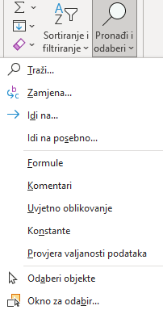
Zanimljivosti i napomene
Tipkovni prečaci za naredbe:
- Traži – [Ctrl]+[F]
- Zamijeni – [Ctrl]+[H].
Odabirom naredbe pokreće se dijaloški okvir Traženje i zamjena.
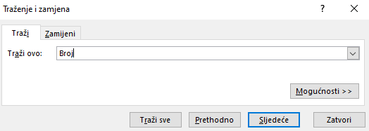
Na kartici Traži u okviru Traži ovo potrebno je upisati podatak koji se želi potražiti. Nakon ponovljenih pritisaka mišem na dugme Sljedeće ili dugme Prethodno taj se podatak pronalazi jedan po jedan. Pritiskom mišem na dugme Traži sve prikazuje se popis ćelija (i njihovih adresa) sa zapisom koji sadrži traženi podatak. S popisa se može odabrati pojedina stavka i tako se može kretati po pripadajućim ćelijama na radnome listu.
Na kartici Zamijeni pojavljuje se okvir Zamijeni sa u koji se upisuje podatak s kojim se želi zamijeniti podatak upisan u okvir Traži ovo. Mijenjati se može jedan po jedan podatak naredbom Zamijeni ili se naredbom Zamijeni sve mogu zamijeniti svi odjednom.
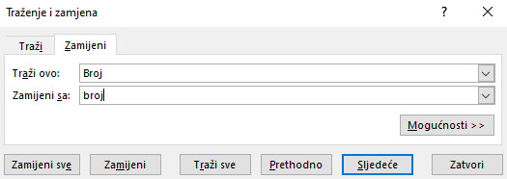

3.7. Razvrstavanje podataka
Podaci se mogu razvrstavati prema jednom ili prema više stupaca, prema redcima, prema prilagođenome popisu ili prema oblikovanju.
Tekstni podaci u tablici mogu se razvrstati prema abecednom redu, brojčani podaci prema vrijednosti, a datumski i vremenski podaci kronološki. Redoslijed može biti rastući (uzlazni) ili padajući (silazni), od A do Z ili Z do A, od najmanjega do najvećega ili od najvećega do najmanjega, od najstarijega do najnovijega ili od najnovijega do najstarijega.
Razvrstavanje podataka prema jednome stupcu vrši se naredbom Sortiraj uzlazno u uzlaznome redoslijedu ili naredbom Sortiraj silazno u silaznome redoslijedu.
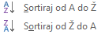
Naziv naredbe za razvrstavanje ovisi o vrsti podataka koji se razvrstavaju.
Ako se razvrstavaju tekstni podaci, naredbe su Sortiraj od A do Ž i Sortiraj od Ž do A.
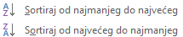
Kod brojčanih podataka naredbe su Sortiraj od najmanjeg do najvećeg i Sortiraj od najvećeg do najmanjeg.
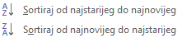
Kod datumskih podataka naredbe su Sortiraj od najstarijeg do najnovijeg i Sortiraj od najnovijeg do najstarijeg.
Postupak razvrstavanja podataka:
Zanimljivosti i napomene
Kod jednostavnoga razvrstavanja u pravilu je dovoljno označiti jednu ćeliju u stupcu po kojem se razvrstava, međutim ponekad je potrebno označiti cijeli raspon ćelija koje se razvrstavaju.
- označiti jednu od ćelija stupca prema kojem se podaci žele razvrstati
- uporabiti naredbu za razvrstavanje koja je dostupna na nekoliko mjesta:
- na kartici Polazno → u skupini Uređivanje → Sortiranje i filtriranje
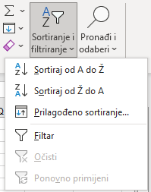
- na kartici Podaci → u skupini Sortiranje i filtriranje
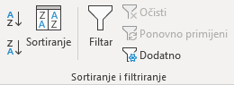
- na alatnoj traci za brzi pristup → Sortiraj uzlazno ili
Sortiraj silazno (ako su prethodno postavljene)
- na brzome izborniku → Sortiraj.

3.8. Filtriranje podataka
Filtriranje je brz i lagan način pronalaženja podataka i rada s podskupom podataka. Filtrirani raspon pokazuje samo one retke koji zadovoljavaju postavljeni kriterij u stupcu. Za razliku od razvrstavanja, filtriranje ne preuređuje raspon već privremeno sakriva retke.
Postupak filtriranja:
- odabrati jednu od ćelija raspona tablice
- uključiti naredbu za filtriranje na jedan od ovih načina:
- na kartici Polazno → Uređivanje → Sortiranje i filtriranje → Filtar
- na kartici Podaci → Sortiranje i filtriranje → Filtar
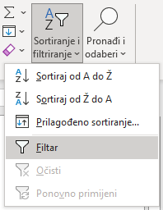 ili 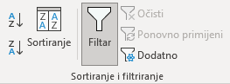
Zanimljivosti i napomene
Podaci se mogu brzo filtrirati kriterijem koji je jednak sadržaju ili oblikovanju aktivne ćelije:
brzi izbornik na aktivnoj ćeliji → Filtar → Filtriraj po odabranoj vrijednosti ćelije, boji ćelije, boji fonta ćelije, ikoni ćelije.
Tipkovni je prečac za filtriranje: [Ctrl]+[Shift]+[L].
- u zaglavlju stupaca pojavljuje se dugmad sa strelicama → pritisnuti na dugme sa strelicom da se otvori izbornik
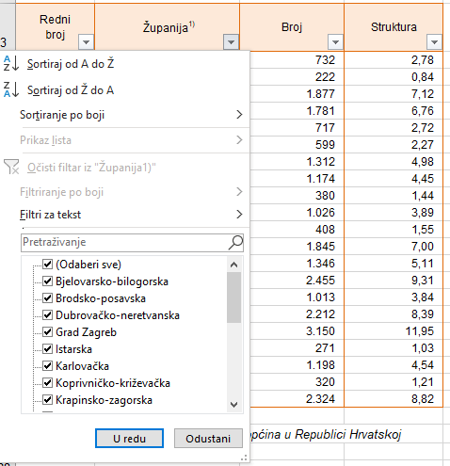
- u izborniku se kriteriji za filtriranje postavljaju na više načina:
- na popisu vrijednosti isključiti ili uključiti potrebne stavke
- u okvir za pretraživanje upisati vrijednost za pronalaženje željene stavke na dugim popisima
- ovisno o tome koju vrstu podataka stupac sadrži, napraviti filtar pomoću naredbi Filtri za tekst, Filtri za brojeve ili Filtri datuma
Zanimljivosti i napomene
Kombinirati se može razvrstavanje i filtriranje.
- unutar filtriranih podataka po jednom kriteriju podaci se mogu dalje filtrirati po drugom kriteriju itd.
Filtriranjem se sakrivaju redci koji ne zadovoljavaju kriterij, a prikazuju oni koji kriterij zadovoljavaju. Njihov je ukupan broj prikazan na traci stanja.
Dugme stupca po kojem je izvršeno filtriranje ima strelicu s ikonom filtra (lijevka) .
Postavljeni kriterij filtriranja na pojedinom stupcu uklanja se naredbom Očisti filtar iz "[naziv polja]" na pripadajućem izborniku. Naredbom Podaci → Sortiranje i filtriranje → Očisti uklanjaju se svi trenutačno aktivni filtri, odnosno prikazuju se svi podaci.
Za prestanak uporabe filtra (postavljenih filtara i strelica pored naslova stupaca) treba isključiti naredbu Filtar.

3.9. Vježba: Pretraživanje i razvrstavanje podataka
- Otvorite datoteku 04_Trazi.xlsx.
- Pronađite u cijeloj tablici riječ „ekonomist“ (pojavljuje se 21 put).
- Zamijenite skraćenicu „inž.“ s „inženjer“ u cijeloj tablici.
- Razvrstajte podatke prema stupcu „Ukupno“ u redoslijedu od najvećeg do najmanjeg, a zatim u redoslijedu od najmanjeg do najvećeg.
- Vratite stanje prije razvrstavanja rabeći naredbu za poništavanje.
- Filtrirajte podatke tako da se prikazuju podaci za zanimanja koja sadrže riječ „ekonomist“ s brojem nezaposlenih većim od 100.
- Razvrstajte filtrirane podatke prema stupcu „Ukupno“ u redoslijedu od najvećeg do najmanjeg.
- Poništite filtriranje podataka.
- Zatvorite datoteku bez spremanja promjena.

3.10. Kopiranje, premještanje i brisanje podataka
Sadržaj ćelije može se kopirati ili premjestiti na drugo područje radnoga lista, na drugi radni list iste ili druge radne knjige ili u dokument nekoga drugoga programa. To se može učiniti pomoću naredbi Kopiraj ili Izreži i Zalijepi te pomoću miša.
3.10.1. Kopiranje sadržaja ćelija
Kopiranje sadržaja ćelije ili niza ćelija u istome radnome listu, u drugi radni list i u drugu otvorenu radnu knjigu radi se u četiri osnovna koraka:
- označiti što se želi kopirati (ćelija ili raspon ćelija)
- uporabiti naredbu Kopiraj na neki od ovih načina:
- tipkovni prečac [Ctrl]+[C]
- kartica Polazno → skupina Međuspremnik → Kopiraj
- brzi izbornik → Kopiraj
- kliknuti mišem na mjesto kamo se želi zalijepiti kopirani sadržaj (označiti početnu ćeliju budućeg raspona na istom radnom listu, na drugom radnom listu ili u drugoj radnoj knjizi)
- uporabiti naredbu Zalijepi na neki od ovih načina:
- tipkovni prečac [Ctrl]+[V]
- kartica Polazno → skupina Međuspremnik → Lijepljenje
- brzi izbornik → Mogućnosti lijepljenja.
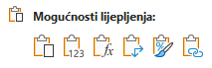
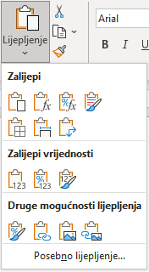
Zanimljivosti i napomene
O mogućnostima posebnog lijepljenja više je riječi na tečaju Proračunske tablice – napredna razina.
Formule
Vrijednosti
Zalijepi
Oblikovanje
Među mogućnostima lijepljenja nalaze se ove osnovne naredbe: naredba Zalijepi koja će zalijepiti sve što ćelija sadrži, naredba Vrijednosti koja lijepi samo vrijednosti, naredba Formula koja lijepi formule, ali i vrijednosti tamo gdje nema formula i naredba Oblikovanje koja lijepi samo oblikovanja.
Među mogućnostima lijepljenja dostupne su i kombinacije osnovnih naredbi.
Sadržaj ćelije ili raspon ćelija može se još brže kopirati pomoću miša. Potrebno je označiti ćeliju ili raspon ćelija, pritisnuti tipku [Ctrl] i doći pokazivačem miša se na rub označenoga dijela. Kada pokazivač miša poprimi oblik , označeno treba odvući na drugo mjesto.
3.10.2. Kopiranje pomoću automatske ispune
Program Excel omogućava kopiranje sadržaja ćelije pomoću automatske ispune:
- označiti ćelije koje se žele kopirati
- povlačiti držač za ispunu preko ćelija koje treba ispuniti
- otpustiti tipku miša.
Držač za ispunu je mali kvadrat u donjem desnom kutu okvira za označavanje aktivne ćelije. Kada se mišem pokaže na držač za ispunu, pokazivač se pretvara u crni križić ( ).
3.10.3. Izrada nizova podataka
Pomoću automatske ispune mogu se izraditi nizovi uzastopnih podataka (brojeva, datuma ili teksta). Potrebno je unijeti početne elemente u nizu (jedan ili dva) i povlačiti držač za ispunu označenih ćelija na druge ćelije dok se niz dovoljno ne proširi kako bi se smjestili svi potrebni podaci.
Na primjer, za niz rednih brojeva u prvu ćeliju treba upisati 1. kao početni broj niza, a zatim povlačiti držač za ispunu preko ćelija koje treba ispuniti.
Za niz parnih brojeva potrebno je upisati 2 u prvu ćeliju i 4 u drugu ćeliju, odabrati obje ćelije, a zatim uporabiti držač za ispunu kako bi se niz proširio do željene vrijednosti.
Ako je potrebno unijeti nazive mjeseci, u prvu se ćeliju upiše „Siječanj“ i držač za ispunu povuče se do ćelije s posljednjim nazivom mjeseca.
Nakon što se završi kopiranje podataka pomoću automatske ispune, pojavljuje se oznaka Mogućnosti automatske ispune odmah ispod ispunjenoga dijela. Pritiskom na oznaku pojavljuje se popis za odabir načina ispune podataka.
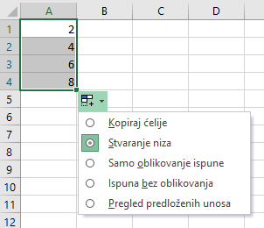

3.10.4. Premještanje sadržaja ćelija
Premještanje sadržaja ćelije ili raspona ćelija u istome radnome listu, u drugi radni list i u drugu otvorenu radnu knjigu slično je kopiranju, osim što se podaci uklanjaju s izvornoga mjesta i postavljaju se na novo mjesto. I premještanje se radi u četiri osnovna koraka:
- označiti to što se želi premjestiti (ćelija ili raspon ćelija)
- uporabiti naredbu Izreži na neki od ovih načina:
  - kartica Polazno → skupina Međuspremnik → Izreži
  - brzi izbornik → Izreži
  - tipkovni prečac [Ctrl]+[X]
- kliknuti mišem na mjesto kamo se želi premjestiti sadržaj
- uporabiti naredbu Zalijepi na neki od ovih načina:
- kartica Polazno → skupina Međuspremnik → Lijepljenje
- brzi izbornik → Zalijepi
- tipkovni prečac [Ctrl]+[V].
Sadržaj se ćelije može premjestiti i pomoću miša:
- označiti ćeliju ili raspon ćelija
- postaviti pokazivač miša na njihov rub
- pritisnuti lijevu tipku miša da bi pokazivač miša poprimio oblik
- odvući označeni raspon na drugo mjesto.
3.10.5. Brisanje sadržaja ćelija
Najjednostavniji način brisanja podataka u ćeliji ili rasponu ćelija je uporaba tipke [Delete]. Prethodno je potrebno označiti ćeliju ili raspon ćelija čiji se sadržaj želi obrisati.
Brisanje sadržaja ćelija može se obaviti i odabirom naredbe na kartici Polazno → skupina Uređivanje → Očisti → Očisti sadržaj.
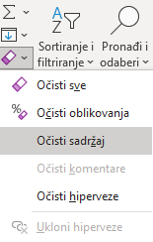
Zanimljivosti i napomene
Naredba Očisti sve izbrisat će sve iz ćelije: sadržaj, oblikovanja te komentare i veze ako postoje.
Naredba Očisti sadržaj postoji i na brzome izborniku.
Brisanje sadržaja ćelije je postupak kojim se briše sadržaj, a ćelija ostaje u tablici prazna i ne dolazi do pomicanja susjednih ćelija.

3.11. Umetanje i brisanje ćelija, redaka i stupaca
Između postojećih podataka u tablici mogu se dodati novi podaci umetanjem jedne ili više ćelija, cijeloga retka ili stupca. Također se može obrisati jedna ili više ćelija, cijeli redak ili stupac. Umetanje ili brisanje ćelija unutar postojećih uzrokuje pomicanje preostalih ćelija.
Umetanje se radi ovako:
- umetanje redaka:
- označiti redak iznad kojega se želi umetnuti novi redak
- kartica Polazno → skupina Ćelije → Umetni →
Umetni retke lista.
- umetanje stupaca:
- označiti stupac ispred kojega se želi umetnuti novi stupac
- kartica Polazno → skupina Ćelije → Umetni →
Umetni stupce lista.
- umetanje ćelija:
- označiti toliko ćelija koliko ih se želi umetnuti
- kartica Polazno → skupina Ćelije → Umetni →
Umetni ćelije.
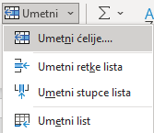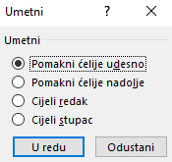
Na okviru Umetni, mogućnost Pomakni ćelije udesno označava da će se postojeće ćelije pomaknuti udesno, kako bi se nove ćelije mogle umetnuti na mjesto odabranih ćelija.
Mogućnost Pomakni ćelije nadolje označava da će se postojeće ćelije pomaknuti dolje. Mogućnosti Cijeli redak i Cijeli stupac umeću cijeli redak, odnosno stupac.
Brisanje se radi ovako:
- brisanje redaka ili stupaca:
Zanimljivosti i napomene
Naredbe Umetni i Izbriši nalaze se i na brzom izborniku.
- označiti redak koji se želi obrisati
- kartica Polazno → skupina Ćelije → Izbriši → Izbriši retke lista ili Izbriši stupce lista.
- brisanje ćelija:
- označiti one ćelije koje se žele obrisati
- kartica Polazno → skupina Ćelije → Izbriši →
Izbriši ćelije.
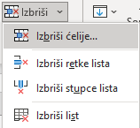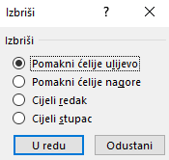
Na okviru Izbriši, mogućnost Pomakni ćelije ulijevo označava da će se brisanjem označenih ćelija ostale ćelije pomaknuti ulijevo, a mogućnost Pomakni ćelije nagore da će se ostale ćelije pomaknuti gore.
Mogućnosti Cijeli redak i Cijeli stupac brišu cijeli redak ili stupac.

3.12. Promjena veličine redaka i stupaca
Promjena veličine redaka i stupaca odnosi se na promjenu visine retka i širine stupca. U novome radnome listu svi stupci imaju standardnu širinu, a redci standardnu visinu, što ovisi o veličini standardnoga fonta. Vrijednost za standardnu širinu stupca označava prosječan broj znakova standardnoga fonta koji mogu stati u ćeliju.
U radu s tablicama često je potrebno prilagoditi visinu retka i širinu stupca kako bi sadržaj ćelije bio vidljiv. Ako je širina stupca neprilagođena, dio teksta je nevidljiv ili ako se u ćeliji nalazi broj ili datum, prikazani su znakovi ljestvica (######).
Promjena visine redaka:
- označiti redak ili retke kojima se mijenja visina
- kartica Polazno → skupina Ćelije → Oblikuj → Visina retka
- upisati visinu u prikazani okvir.
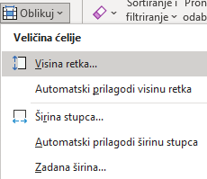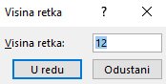
Visina redaka može se podešavati i mišem. U području broja retka postavi se pokazivač miša na donju razdjelnu crtu i kada pokazivač poprimi oblik dvostruke strelice , pritisnutom lijevom tipkom miša povuče se na odgovarajuću visinu.
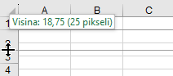
Dvostrukim klikom mišem na razdjelnu crtu ili odabirom naredbe Automatski prilagodi visinu retka s popisa naredbi visina retka će se prilagoditi najvišem zapisu (najvećem fontu) u označenome retku.

Promjena širine stupaca:
- označiti stupac ili stupce kojima se mijenja širina
Zanimljivosti i napomene
Naredbe Visina retka i Širina stupca nalaze se i na brzom izborniku dobivenim nad naslovima redaka ili naslovima stupaca.
- kartica Polazno → skupina Ćelije → Oblikuj → Širina stupca
- upisati širinu u prikazani okvir.
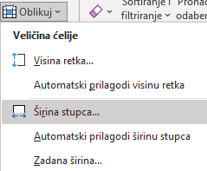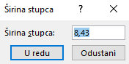
I širina stupaca može se podešavati mišem. U području naziva stupaca postavi se pokazivač miša na desnu razdjelnu crtu i kada pokazivač poprimi oblik dvostruke strelice , pritisnutom lijevom tipkom miša povuče se na odgovarajuću širinu.
Dvostrukim klikom mišem na razdjelnu crtu ili odabirom naredbe Automatski prilagodi širinu stupca s popisa naredbi širina će se stupca prilagoditi najširem zapisu u označenome stupcu.
Određivanje nove standardne širine svih stupaca u aktivnome radnome listu obavlja se odabirom naredbe Zadana širina.

3.13. Zamrzavanje naslovnih redaka i stupaca tablice
Kada radni list sadrži više informacija nego što može stati na zaslon, sadržaj prozora mora se pomaknuti kako bi bili vidljivi i drugi dijelovi radne tablice. Pri tome se često na zaslonu želi zadržati određeni dio tablice, npr. naslovi redaka ili stupaca – zaglavlja tablice. Njihova vidljivost može se postići zamrzavanjem dijela radne tablice. Prilikom pomicanja sadržaja, zamrznuti dijelovi i dalje ostaju prikazani u prozoru na istome mjestu.
Postupak zamrzavanja:
- odabrati ćeliju, redak ili stupac iznad i(li) lijevo od kojih se žele zamrznuti redci ili stupci
- odabrati na kartici Prikaz → u skupini Prozor → naredbu Zamrzavanje okana → i mogućnost Zamrzni okna.
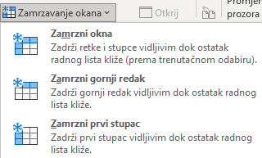
Mogućnosti Zamrzni gornji redak i Zamrzni prvi stupac zamrznut će samo prvi redak ili prvi stupac.
Odmrzavanje naslova vrši se odabirom naredbe Odmrzni okna, koja se pojavljuje na istome mjestu gdje su i mogućnosti zamrzavanja.

3.14. Podjela prozora
Za lakše pregledavanje velike količine podataka u radnome listu, prikaz se radnoga lista može prilagoditi na više načina. Jedan od načina je podjela prozora na posebna okna kako bi se istovremeno mogli vidjeti različiti i udaljeniji dijelovi radnoga lista.
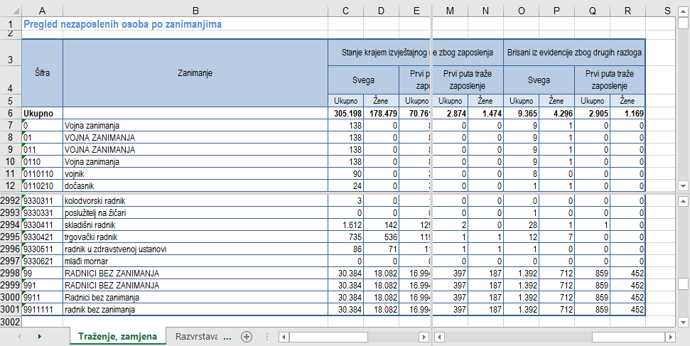
Radni se list može podijeliti na dva vodoravna i dva okomita okna. Po njima se kreće odvojeno pomoću traka za pomicanje.
Kako bi se radni list podijelio, potrebno je:
- označiti mjesto podjele (jednu ćeliju, cijeli redak ili cijeli stupac)
- odabrati naredbu Prikaz → Prozor → Podijeli.
Veličina se okna može promijeniti i prilagoditi, odnosno linija podjele, vodoravna ili okomita, može se premjestiti. Za to je potrebno lijevom tipkom miša uhvatiti liniju podjele u trenutku kada pokazivač miša ima oblik ili oblik i povući je na željeno mjesto, prema gore, prema dolje ili ulijevo, odnosno udesno.
Podjela se radnoga lista može ukloniti isključivanjem naredbe Podijeli (Prikaz → Prozor → Podijeli), povlačenjem linije podjele izvan radnoga lista ili dvostrukim klikom mišem na liniju podjele.

3.15. Vježba: Umetanje, brisanje i kopiranje
- Otvorite datoteku 05_Umetanje.xlsx.
- Proširite stupac B tako da cijeli tekst bude vidljiv.
- U tablicu umetnite prazne retke na mjestu gdje prema rednome broju nedostaju županije i u njih kopirajte odgovarajuće podatke koji se nalaze ispod tablice.
- Između stupaca C i D umetnite novi stupac i nazovite ga „Postotak“.
- Redcima sa zaglavljem tablice (3. redak) i s podatkom za „Republiku Hrvatsku“ promijenite visinu na 30.
- Očistite sadržaj ćelija ispod tablice gdje se nalaze podaci za umetnute županije.
- Zamrznite prva tri retka radnoga lista.
- Označite tablicu na radnome listu Prvi i kopirajte je na radni list Drugi.
- Spremite promjene u datoteci i zatvorite je.

U ovome je poglavlju obrađeno:
- upisivanje podataka u ćelije
- uređivanje podataka
- uporaba naredbi Poništi i Ponovi
- označavanje ćelija, redaka, stupaca i cijeloga radnoga lista
- traženje i zamjena određenoga podatka
- razvrstavanje podataka
- filtriranje podataka
- kopiranje, premještanje i brisanje sadržaja ćelija
- umetanje i brisanje ćelija, stupaca i redaka
- mijenjanje visine redaka i širine stupaca
- zamrzavanje naslovnih redaka i stupaca
- podjela prozora na okna.

4. Oblikovanje podataka i tablica
Po završetku ovog poglavlja polaznik će moći:
- oblikovati podatke kao brojčane, datumske ili tekstne vrijednosti
- poravnati sadržaj ćelije, dodati ili obrisati obrub ili ispunu ćelije.

Pod oblikovanjem se podrazumijeva oblikovanje vrijednosti u ćelijama i oblikovanje tablice, odnosno ćelija. Nakon unosa podataka, tablicu treba urediti i oblikovati. Podaci se mogu prikazati u odgovarajućem obliku, može se izvršiti poravnanje podataka u ćeliji, mogu se oblikovati znakovi i dodati efekti, obrubi i sjenčanje.
Primjer neoblikovane i oblikovane tablice:
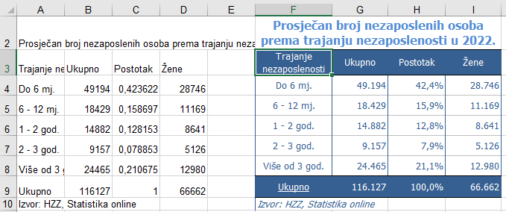
Naredbe za oblikovanje nalaze se na kartici Polazno u skupinama Font, Poravnanje, Broj i Stilovi.
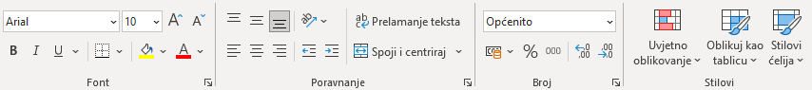
Naredbe u skupini Font služe za oblikovanje znakova, dodavanje obruba i sjenčanje ćelija. Naredbama u skupini Poravnanje mogu se izvršiti razna poravnanja sadržaja ćelije. Naredbama skupine Broj podacima se određuju oblici, npr. oblik broja sa zadanim brojem decimala, oblik postotka, valutni oblik itd. Skupina Stilovi nudi mogućnosti automatskoga oblikovanja.
Zanimljivosti i napomene
Oblikovanje podatka, fonta i ćelije može se izvršiti i pomoću naredbi na Mini alatnoj traci prikazanoj uz brzi izbornik.
Ako su potrebne dodatne i detaljne mogućnosti oblikovanja, one se mogu pronaći na karticama dijaloškoga okvira Oblikovanje ćelija. Dijaloški se okvir pokreće klikom mišem na strelicu (Pokretač dijaloškog okvira) u donjem desnom kutu pojedine skupine.
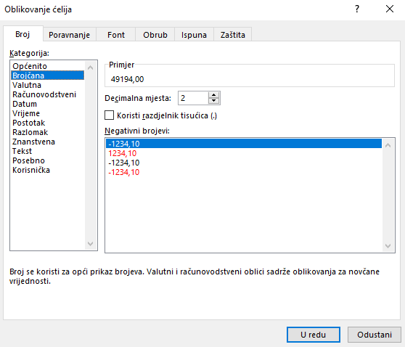
Zanimljivosti i napomene
Dijaloški okvir Oblikovanje ćelija pokreće se i naredbom Oblikuj ćelije s brzoga izbornika ili na kartici Polazno skupina Ćelije Oblikuj Oblikovanje ćelija.

4.1. Oblikovanje podataka
Na kartici Broj dijaloškoga okvira Oblikovanje ćelija nude se mnogobrojne mogućnosti za oblikovanje brojčanih, datumskih i tekstnih vrijednosti.
U tablici su prikazane kategorije oblikovanja ćelije s primjerima i opisima:
Kategorija | Primjer | Opis
Općenito | 456.908,15 €  10,65 | Excel prikazuje vrijednost onako kako je upisana. Taj oblik prikazuje znak valute ili postotka samo ako su upisani.
Brojčana | 3.400,50  -120,39 | Zadani oblik broja ima dva decimalna mjesta koja se mogu povećavati ili smanjivati. Može se odrediti razdjelnik za tisućice i oblik negativnog broja. Negativni brojevi mogu se pojaviti i u crvenoj boji.
Valutna | 3.400,50 €  -3.400,50 EUR | Valutni oblici služe za općenite novčane vrijednosti prema izabranim simbolima.
Računovodstveni | 3.400,00 €  -978,21 € | Računovodstveni oblici poravnavaju simbole valute i decimalne točke u stupcu.
Datum | 16.09.2023. | Datumski oblici
Vrijeme | 10:00:00 | Vremenski oblici
Postotak | 99,50% | Oblici postotka množe vrijednost ćelije sa 100 i prikazuju rezultat sa simbolom postotka.
Razlomak | 1/2 | Oblik razlomka s unaprijed određenim nazivnikom.
Znanstvena | 3,40E+03 | Taj se oblik rabi za prikaz brojeva u znanstvenoj notaciji.
Tekst | 135RV90 | Sadržaj ćelije prikazan je točno onako kako je unesen, tekst i brojevi prikazuju se kao tekst.
Posebno | 02110-000 | Taj je oblik dizajniran za prikaz poštanskih brojeva, brojeva telefona, OIB-a i sl. tako da nije potrebno upisivati dodatne znakove kao što su povlake.
Korisnička | #.##0,00 | Služi za izradu vlastitoga oblika. Može se rabiti bilo koji oblik iz popisa Vrsta te se na njemu mogu učiniti promjene.  Oznaka # prikazuje samo značajne znamenke, nevažne nule ne prikazuje.  Oznaka 0 (nula) prikazuje nevažne nule ako broj ima manje znamenki nego što u obliku ima nula.

Češće rabljene naredbe za oblikovanje podataka nalaze se na kartici Polazno u skupini Broj:
Naredba | Naziv | Opis
 | Oblik broja | Nudi mogućnosti odabira oblika za prikaz vrijednosti u ćeliji.
 | Oblik računovodstvenog broja | Podatku daje računovodstveni i valutni oblik.
 | Stil postotka | Podatku daje oblik postotka.
 | Stil zareza | Podatku daje računovodstveni oblik s razdjelnikom tisućica.
 | Povećaj broj decimala | Povećava broj decimalnih mjesta za prikaz.
 | Smanji broj decimala | Smanjuje broj decimalnih mjesta za prikaz.

4.2. Oblikovanje tablice
4.2.1. Oblikovanje znakova
Oblikovanje znakova obuhvaća: promjenu vrste, stila, veličine i boje znakova, podcrtavanje znakova i dodavanje efekata.
Najbrži je način za oblikovanje znakova uporaba naredbi u skupini Font na kartici Polazno:
Naredba | Naziv | Opis
 | Font | mogućnosti odabira vrste fonta
 | Veličina fonta | određivanje veličine fonta
 | Povećavanje/Smanji-vanje veličine fonta | povećavanje ili smanjivanje veličine fonta
 | Podebljano | podebljani font
 | Kurziv | ukošeni font
 | Podcrtaj | podcrtavanje jednostruko ili dvostruko
 | Boja fonta | boja fonta
Drugi je način za oblikovanje znakova pomoću dijaloškoga okvira Oblikovanje ćelija, kartica Font:
- u okviru Font odabire se vrsta fonta
- u okviru Stil fonta odabire se stil fonta – podebljano, ukošeno
- u okviru Veličina odabire se ili se upisuje veličina fonta
- u okviru Podcrtano odabire se oblik linije za podcrtavanje
- u okviru Boja odabire se boja fonta
- u okviru Efekti dodaju se efekti precrtanoga teksta, oblik eksponenta i oblik indeksa
- u okviru Pretpregled prikazuje se uzorak teksta sa svim primijenjenim oblikovanjima.
Dijaloški okvir Oblikovanje ćelija:
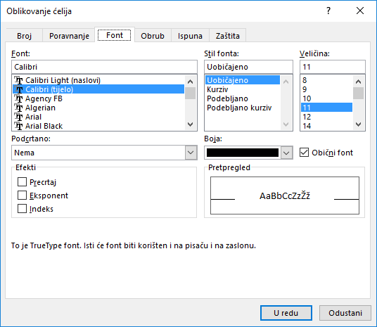
Oblikovanje ćelije može se primijeniti i na dio tekstnoga podatka, npr. oblikovanje eksponenta ili indeksa.
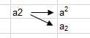
4.2.2. Poravnanje sadržaja ćelije
Upisani podaci u ćeliji se automatski poravnavaju – tekst na lijevu, a brojevi na desnu stranu. Prema osnovnim postavkama i tekst i brojevi smješteni su na dnu ćelije. Međutim, promijeniti se može i vodoravno i okomito poravnanje podataka u ćeliji.
Naredba | Naziv | Opis
 | Poravnavanje s gornjom/ donjom marginom i sa sredinom | okomito poravnanje sadržaja u ćeliji
 | Lijevo/desno poravnanje i centriraj | vodoravno poravnanje sadržaja u ćeliji
 | Usmjerenje | usmjerenje sadržaja pod kutom
 | Smanji/povećaj uvlaku | smanjivanje/povećavanje uvlake
 | Prelamanje teksta | prelamanje teksta unutar ćelije
 | Spoji i centriraj | spajanje označenih ćelija u jednu i centriranje sadržaja

Na označenoj ćeliji ili rasponu ćelija mogu se primijeniti mogućnosti raznih poravnanja s dijaloškoga okvira Oblikovanje ćelija, kartica Poravnanje:
- Vodoravno – nudi mogućnosti vodoravnoga poravnanja u odnosu na širinu ćelije: lijevo, desno, sredina, obostrano, s uvlakom i dr.
- Okomito – nudi mogućnosti okomitoga poravnanja u odnosu na visinu ćelije: vrh, sredina, dno i dr.
- Pomoću okvira Usmjerenje može se odrediti stil i kut pod kojim će tekst biti napisan.
- Mogućnost Prelomi tekst prelama dugačak tekst u više redaka u istoj ćeliji.
Zanimljivosti i napomene
Tekst duži od širine ćelije može se prelomiti u više redaka iste ćelije i tipkovnim prečacem [Alt]+[Enter].
- Mogućnost Stisni da stane omogućava stiskanje teksta tako da stane u ćeliju. Pri tome se font teksta smanjuje ili povećava do zadane veličine.
- Mogućnost Spoji ćelije spaja nekoliko ćelija u jednu.
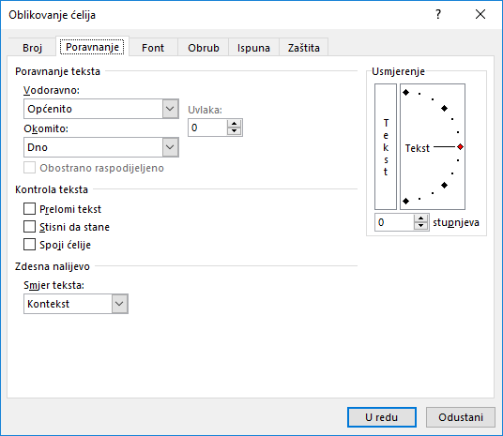
4.2.3. Dodavanje obruba ćelijama
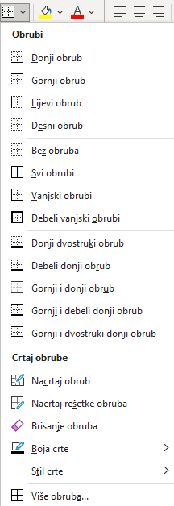
Na radnome listu nalazi se mreža linija (crte rešetke) koja okružuje svaku ćeliju. Ta se mreža obično ne ispisuje na papiru, već služi za pregledniji rad s ćelijama na zaslonu.
Ćelijama se mogu postaviti vidljive linije oko jedne ćelije ili raspona ćelija (tablice s podacima) dodavanjem obruba.

Obrubi se dodaju odabirom mogućnosti naredbe Obrubi u skupini Font na kartici Polazno.

Obrubi se mogu postaviti i pomoću dijaloškoga okvira Oblikovanje ćelija, kartica Obrub:
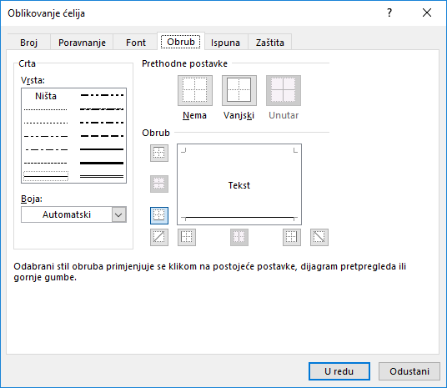
Zanimljivosti i napomene
Kod promjene oblikovanja već postavljenih obruba poštuje se isti redoslijed: označiti ćelije, odabrati vrstu i/ili boju linije i odrediti položaj obruba koji se oblikuje.
Obrubi se postavljaju ovako:
- označiti željene ćelije
- na dijaloškome okviru odabrati vrstu i boju linija
- pritiskom na dugmeta obruba odrediti smještaj linija: vanjski rub, unutarnji rubovi, gornji rub, donji rub, desni, lijevi itd.
Uklanjanje linija obruba označenim ćelijama postiže se dugmetom Nema.
4.2.4. Boja pozadine ćelija
Promjena boje pozadine ćelije postiže se naredbom Boja ispune u skupini Font na kartici Polazno. Na galeriji se odabire željena boja.
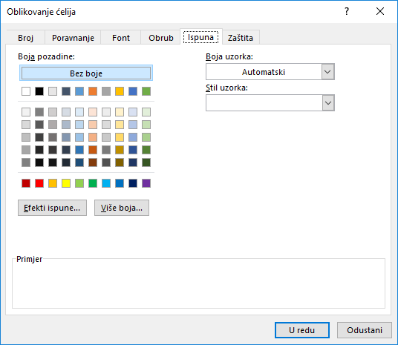
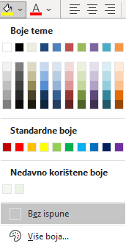
Boja ćelije može se promijeniti i pomoću dijaloškoga okvira Oblikovanje ćelija. Na kartici Ispuna ponuđeno je još više mogućnosti.
Osim više boja, odabrati se mogu efekti ispune i uzorak (Boja uzorka i Stil uzorka).

4.3. Primjena stilova
Ćelija ili označeni raspon ćelija može se brzo oblikovati pomoću stilova ćelije. Potrebno je pritisnuti naredbu Polazno → Stilovi → Stilovi ćelija.
Kretanjem po galeriji stilova odabrani stil prikazuje se na označenim ćelijama u radnome listu, a pritiskom na željeni stil on ostaje primijenjen.
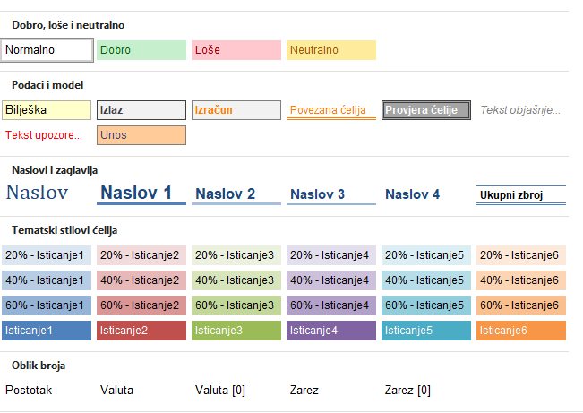

4.4. Kopiranje i brisanje oblikovanja
Oblikovanje ćelije može se primijeniti, odnosno kopirati s jedne ili nekoliko ćelija na druge ćelije pomoću Prenositelja oblikovanja :
Zanimljivosti i napomene
Dvostrukim klikom mišem na dugme Prenositelj oblikovanja, naredba ostaje uključena i dostupna za primjenu sve dok se ne isključi ponovnim pritiskom na istu naredbu ili na tipku [Esc].
- označiti ćeliju ili raspon ćelija koji sadrži oblikovanje koje se prenosi
- kliknuti mišem na naredbu Prenositelj oblikovanja (kartica Polazno → skupina Međuspremnik)
- pokazivač miša poprima oblik bijelog križića s kistom , kliknuti mišem na jednu ćeliju ili povući preko raspona ćelija na koje se želi primijeniti kopirano oblikovanje
- otpustiti tipku miša – oblikovanje će se kopirati i primijeniti na označene ćelije.
Oblikovanje ćelije (bez sadržaja) može se kopirati s jedne ćelije na drugu, nakon uporabe naredbe Kopiraj, pomoću posebnoga lijepljenja koje se nalazi:
- na kartici Polazno → skupina Međuspremnik → donji dio naredbe Lijepljenje → Druge mogućnosti lijepljenja → Oblikovanje
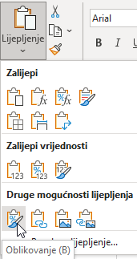
Zanimljivosti i napomene
Mogućnost lijepljenja samo oblikovanja nalazi se i na dijaloškome okviru Posebno lijepljenje.
- na brzome izborniku koji se otvara pritiskom na desnu tipku miša → Mogućnosti lijepljenja → Oblikovanje.
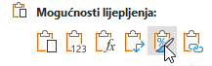
Tim se postupcima kopira samo oblikovanje, na primjer, oblik podatka – broja, boja pozadine ili obrubi, ali ne i sadržaj ćelija.
4.4.1. Brisanje oblikovanja
Postavljeno oblikovanje uklanja se ili briše odabirom naredbe na kartici Polazno → skupina Uređivanje → Očisti → Očisti oblikovanja.
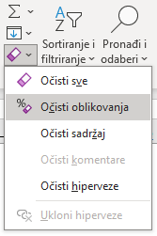

4.5. Vježba: Oblikovanje
- Otvorite datoteku 06_Oblikovanje.xlsx.
- U radnom listu Tablica 1 samostalno oblikujte tablicu u rasponu ćelija A11:D19 po uzoru na prvu tablicu koja je oblikovana (nemojte kopirati oblikovanje).
- U ćeliju F2 upišite današnji datum i primijenite oblikovanje datuma tako da je vidljiv naziv mjeseca i točka iza godine.
- U radnom listu Tablica 2 samostalno oblikujte tablicu u rasponu ćelija E1:G25 po uzoru na prvu tablicu koja je oblikovana (nemojte kopirati oblikovanje).
- U radnom listu Tablica 3 oblikujte tablicu kopiranjem oblikovanja s oblikovane tablice.
- Spremite promjene i zatvorite datoteku.
- Otvorite datoteku 03_Unos podataka.xlsx koju ste sami stvorili tijekom vježbe 3.3. i oblikujte tablice po želji.
- Spremite promjene i zatvorite datoteku.

U ovome je poglavlju obrađeno:
- oblikovanje podataka u ćelijama
- oblikovanje znakova – vrsta, stil, boja, veličina, efekti
- poravnanje sadržaja ćelije
- dodavanje rubova i sjenčanje
- primjena stila ćelije
- kopiranje oblikovanja
- brisanje oblikovanja.

5. Formule i funkcije
Po završetku ovog poglavlja polaznik će moći:
- izraditi formule s operatorima i ugradnjom funkcija
- prepoznati i razumjeti standardne pogreške u formulama
- adresirati ćelije i razlikovati vrste adresa
- rabiti funkcije SUM, AVERAGE, MIN, MAX, COUNT, COUNTA, COUNTBLANK, ROUND i IF.

Formule su temelj proračunskih tablica. Program Excel nudi razne mogućnosti za izradu jednostavnih i složenih izračuna pomoću formula. Poznavanjem pravila za unos podataka u ćelije te uporabom matematičkih operatora i funkcija radni list postaje moćan kalkulator.
Formule omogućavaju izračune s vrijednostima zapisanima u tablice. Pomoću formula dobivaju se rezultati različitih operacija, od zbrajanja, množenja, brojenja do složenih financijskih ili statističkih operacija.
Formula može sadržavati nekoliko vrsta elemenata koji čine argumente formule: vrijednosti (broj, tekst, logičke vrijednosti), adrese ili nazive ćelija, operatore, funkcije.
Kao i podaci, formule se mogu uređivati, premještati, kopirati i brisati.

5.1. Izrada formula
Formula uvijek počinje znakom jednakosti (=). Argumenti se odvajaju znakom točka-zarez (;), a rasponi ćelija dvotočkom (:).
Zanimljivosti i napomene
Znak jednakosti programu Excel govori da sljedeći znakovi izrađuju formulu.
Ako se znak jednakosti ispusti, Excel interpretira znakove kao tekst ili kao broj (ako su unesene kao ispravne brojčane vrijednosti).
Za izvođenje osnovnih matematičkih operacija, kao što su zbrajanje, oduzimanje, dijeljenje ili množenje, kombiniranje brojeva i dobivanje brojčanih rezultata, rabe se matematički operatori:
Operator | Operacija | Primjer | Rezultat
+ | Zbrajanje | =A1+A2 | Zbroj vrijednosti ćelija A1 i A2.
- | Oduzimanje | =A1-A2 | Razlika vrijednosti ćelija A1 i A2.
* | Množenje | =A1*A2 | Umnožak vrijednosti ćelija A1 i A2.
/ | Dijeljenje | =A1/A2 | Količnik vrijednosti ćelija A1 i A2.
^ | Potenciranje | =A1^3 | Vrijednost ćelije A1 na treću potenciju.

Operatori su uspoređivanja =, >, <, >=, <=, <>, a operator je spajanja ili povezivanja dvaju nizova znakova & (and).
Rezultat formule nakon uporabe matematičkih operatora je nova brojčana vrijednost, nakon uporabe operatora uspoređivanja je logička vrijednost FALSE ili TRUE, a nakon uporabe operatora spajanja dobiva se spojeni niz vrijednosti.
Formula se izračunava s lijeva na desno prema određenome redoslijedu za svaki operator u formuli. Ako se u formuli kombinira više operatora, operacije se izvode ovim redoslijedom: potenciranje, množenje ili dijeljenje, zbrajanje ili oduzimanje, spajanje i na kraju usporedba. Sadrži li formula operatore s istom prednošću (npr. množenja i dijeljenja), operatori se vrednuju s lijeva na desno.
Za promjenu redoslijeda vrednovanja rabe se okrugle zagrade u koje se upisuje onaj dio formule koji se treba izračunati prvi. Na primjer, formula =5+2*3 kao rezultat daje 11, jer se najprije množi, a zatim zbraja. Ta formula množi 2 s 3, a zatim se rezultatu pribraja 5.
Međutim, ako se rabe zagrade, kao u formuli =(5+2)*3, rezultat je 21, jer se prvo izračunava ono što je u zagradi (zbrajanje 5 i 2), pa se dobiveni rezultat množi s 3. Zagrade izravno utječu na redoslijed izvršavanja operacija.
U formuli se mogu rabiti brojevi i adrese ćelija koje sadrže podatke. Prilikom unošenja u formulu broj se ne smije oblikovati. Na primjer, čak i ako je vrijednost koja se želi unijeti 1.000,00 €, u formulu se unosi samo 1000. Brojevi i adrese ćelija mogu se i kombinirati (npr. =A2+5).
Adresa ćelije se u formulu može upisati na dva načina: unosom adrese ćelija ili odabirom ćelija s podacima koje sudjeluju u formuli.
Zanimljivosti i napomene
Ako se u formulama rabe podaci iz neke druge ćelije, preporuča se rabiti adrese ćelija radije nego ručno upisivati brojeve.
Za izradu formule potrebno je:
- označiti ćeliju koja će prikazivati rezultat
- upisati znak jednakosti (=)
- upisati adrese ćelija koje sudjeluju u formuli, između njih upisati operator ili odabrati mišem ćeliju čija se adresa stavlja kao prva u formuli, upisati operator i odabrati sljedeću ćeliju koja sudjeluje u formuli – odabir ćelija i upisivanje operatora može se ponavljati dok se formula ne završi (npr. =C2+C3+C4+C5…)
- zapisati unesenu formulu pritiskom tipke [Enter] ili pritiskom na dugme Unos u traci formule.
U ćeliji se prikazuje rezultat formule – prikazana vrijednost, a u traci formule pojavljuje se oblik formule – stvarna ili zapisana vrijednost.
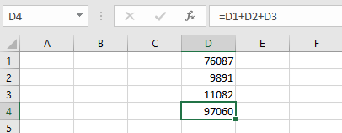
Zanimljivosti i napomene
Promjena zadanih postavki proračuna vrši se na kartici Datoteka → Mogućnosti → Formule.
Izračun u radnoj knjizi može se osim automatski izvoditi i ručno, odnosno kada se pritisne tipka F9 ili naredba Formule → Izračun → Izračunaj sad.

Promjena sadržaja zapisanoga u ćeliji tablice utječe na rezultat formule koja u izračunu rabi tu ćeliju. To je važno svojstvo proračunskih tablica. Dakle, izmjena vrijednosti podatka zapisanoga u ćeliji proračunske tablice izravno utječe na rezultat formule koja u sebi sadrži adresu te ćelije. Preračunavanje formula je prema zadanim postavkama trenutačno.
5.1.1. Pogreške pri unosu formule
Ako formula ne može pravilno izračunati rezultat, u ćeliji se prikazuje pogreška i indikator pogreške – zeleni trokutić u lijevom gornjem kutu ćelije. Pokraj aktivirane ćelije s pogreškom pojavljuje se oznaka Slijedi pogreške . Klikom mišem na oznaku pokazuje se izbornik informacija o pogrešci i nudi se pomoć za njezino ispravljanje.
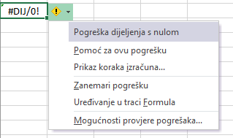
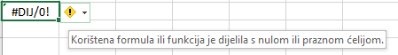

U tablici su opisane najčešće pogreške, njihovo značenje i primjer:
Vrsta pogreške | Opis – značenje, primjer
####### | Stupac nije dovoljno širok za prikazivanje rezultata (potrebno je prilagoditi širinu stupca) ili se negativni broj želi oblikovati kao datum ili vrijeme.  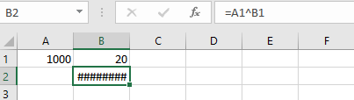
#VRIJEDNOST!  #VALUE! | Formula sadrži pogrešan argument (npr. tekst tamo gdje je potreban broj).  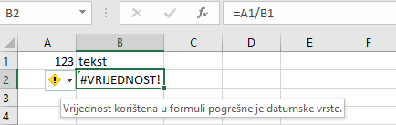
#NAZIV?  #NAME? | Formula sadrži tekst koji Excel ne prepoznaje. Možda su ispušteni znakovi dvotočka, točka zarez, navodnici.  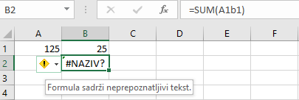
#REF! | Formula se odnosi na ćeliju koja ne postoji (što se može dogoditi kada se ćelija izbriše).  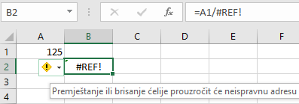
#DIJ/0!  #DIV/0! | Formula pokušava izvršiti dijeljenje nulom (najčešće dijeljenje s praznom ćelijom).  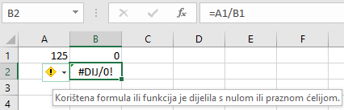
#BROJ!  #NUM! | Formula sadrži pogrešan argument ili je rezultat formule predug za prikaz u programu Excel.  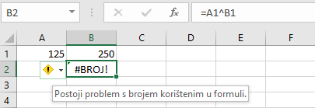
#N/D  #N/A | Za izvođenje formule nisu dostupne vrijednosti.  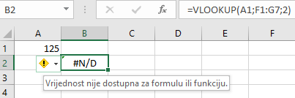
#NULA!  #NULL! | Uključena je praznina između dva raspona u formuli, najčešće je izostavljen znak dvotočka ili točka zarez.  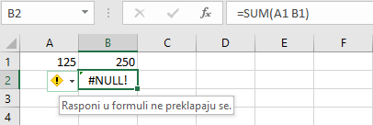
Formula se može ispraviti ili promijeniti u postupku uređivanja u koji se dolazi dvostrukim klikom mišem na ćeliju s formulom ili klikom mišem na traku formule. Ćelije koje sudjeluju u formuli tada su osjenčane i označene posebnim okvirima u boji. Istu boju imaju i adrese ćelija u formuli koja se uređuje.
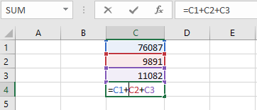

5.2. Adresiranje
Svaka ćelija ima svoju adresu (slovna oznaka stupca i broj retka). Adresa ćelije je jedinstvena na računalu. Na primjer, adresa B5 označava ćeliju koja se nalazi u stupcu B i retku 5.
Ako se rabe adrese iz drugih radnih listova ili radnih knjiga, tada se ispred oznake stupca i retka prikazuje ime datoteke i ime radnoga lista
(npr. '[Tablica.xlsx]Podaci'!B5).
Ako je radna knjiga iz koje se rabe adrese trenutačno zatvorena, tada se prikazuje i kompletan putokaz gdje je datoteka smještena
(npr.: ’C:\Korisnik\Korisničko Ime\Dokumenti\'[Tablica.xlsx]Podaci'!B5).
5.2.1. Kopiranje i premještanje formula
Kopiranje ćelije koja sadrži formulu obavlja se na isti način kao i kopiranje ćelije s drugim vrstama podataka – pomoću automatske ispune ili metodom Kopiraj → Zalijepi. Tim metodama formula će se primijeniti na novome mjestu i preračunati, ali će se kopirati i oblikovanje izvorne ćelije.
Međutim, ako se želi kopirati samo formula, bez dodatnih oblikovanja, komentara i slično, tada se nakon označavanja ćelije za kopiranje i odabira naredbe Kopiraj na novome mjestu rabi mogućnost lijepljenja samo formule:
- kartica Polazno → skupina Međuspremnik → donji dio naredbe Lijepljenje → Zalijepi → mogućnost Formule
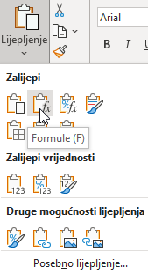
- brzi izbornik → Mogućnosti lijepljenja → Formule.
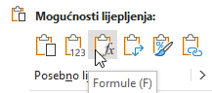
Ovisno o vrsti adrese koja se koristi u formuli, kopiranjem formule na drugo mjesto, adrese se mogu promijeniti i prilagoditi tom novom mjestu.
Postupak premještanja formula identičan je postupku premještanja podataka. Rabe se naredbe Izreži i Zalijepi ili se premještanje može obaviti pomoću miša pomicanjem ćelije. Međutim, kod premještanja, adrese se u formuli ne mijenjaju i ne prilagođavaju novom položaju.
5.2.2. Vrste adresa
Kada se kopira ćelija s formulom, adrese se ćelija u formuli mijenjaju i automatski prilagođavaju novome mjestu. To se naziva relativnim adresiranjem (npr. A1), jer se adrese u izvornoj formuli same podešavaju kako bi se prilagodile novome retku ili stupcu koji sudjeluje u izračunu formule.
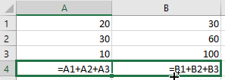
Ponekad nije potrebno da se adrese podešavaju i mijenjaju prilikom kopiranja formule. U tome se slučaju rabe apsolutne adrese ćelija, koje se kopiranjem ne mijenjaju. Adrese u formuli pretvaraju se u apsolutne pomoću znaka za dolar ($) ispred slovne oznake stupca i ispred broja retka koji čine adresu ćelije (npr. $A$2).
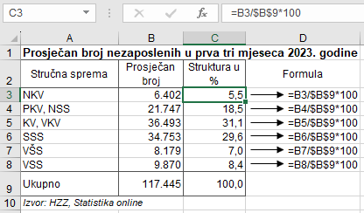
Zanimljivosti i napomene
O uporabi miješanih adresa više je riječi na tečaju Proračunske tablice – napredna razina.
Miješane adrese su adrese koje su djelomično apsolutne i djelomično relativne (npr. A$2 ili $A2). Kada se formula s miješanom adresom kopira u drugu ćeliju, mijenja se samo relativni dio adrese.
Znak za dolar može se upisati izravno u formulu ili se vrsta adrese, za trenutačno označenu adresu u formuli u fazi uređivanja, može odabrati pritiskom na tipku [F4].

5.3. Vježba: Formule
- U kojoj se formuli rabi samo relativna adresa? Križićem označite točan odgovor.
=SUM(A5;C1;$G80:$G120)
=B2*$A$1/B18
=COUNT(A1:C85;D1:D85)
=$B$18*SUM(B4:G4)
- Otvorite datoteku 07_Formule.xlsx.
- U radnome listu Trajanje popunite prazne ćelije tablice rabeći formule s operatorima zbrajanja, oduzimanja, dijeljenja i množenja.
- U radnome listu Prijavljene potrebe u ćeliji D27 upišite formulu pomoću operatora za zbrajanje kojom ćete zbrojiti vrijednosti iz ćelija D6 do D26.
- Dobivenu formulu u ćeliji D27 kopirajte u ćeliju E27.
- Popunite prva dva prazna stupca tablice rabeći formule za izračun indeksa i razlike.
- Rabeći apsolutne adrese, pomoću formule izračunajte udio pojedine djelatnosti u ukupnome broju u posljednja dva prazna stupca.
- U radnome listu Tekući račun u stupcu „Stanje računa“, počevši od ćelije E6, izračunajte iznos stanja računa za svaki redak uzimajući u obzir stanje iz prethodnoga retka, prihode i rashode.
- U radnome listu Uvoz pomoću formula izračunajte ukupan i prosječan uvoz i izvoz.
- U ćeliju D3 upišite naslov stupca „Omjer izvoza i uvoza“ i za pojedine zemlje i redak „Ukupno“ izračunajte omjer izvoza i uvoza (izvoz u odnosu na uvoz).
- U ćeliju E3 upišite naslov stupca „Izvoz u odnosu na prosjek“, a u ostalim ćelijama stupca izračunajte omjer izvoza u pojedine zemlje u odnosu na prosječan izvoz. (U formuli rabite apsolutnu adresu.)
- U ćeliju F3 upišite naslov stupca „Izvoz u odnosu na Njemačku“ u kojem izračunajte omjer izvoza u pojedine zemlje u odnosu na izvoz u Njemačku. (U formuli rabite apsolutnu adresu.)
- U radnome listu Režijski troškovi napravite obračun režijskih troškova za navedena domaćinstva. Prvo u ćeliji C14 izračunajte koliko ima stanovnika zgrade.
- Troškove za vodu podijelite na stanove prema broju članova njihova domaćinstva.
- Troškove za struju ravnomjerno podijelite na sve stanove.
- Isto tako i račun za čišćenje ravnomjerno podijelite na sve stanove.
- U retku „UKUPNO“ zbrojite iznose za vodu, struju i čišćenje. Ukupni iznosi moraju biti identični iznosima računa u ćelijama C2 do C4.
- U stupcu „Ukupno“ zbrojite iznose za vodu, struju i čišćenje za svaki stan posebno.
- U radnome listu Račun u ćeliju D13 upišite aktualnu opću stopu Poreza na dodanu vrijednost (PDV).
- Pomnožite količine i jedinične cijene kako biste dobili ukupnu cijenu bez PDV-a.
- U stupcu „Iznos PDV-a“ izračunajte iznose PDV-a rabeći stopu iz ćelije D13.
- U stupcu „Cijena s PDV-om“ zbrojite cijene bez PDV-a i iznose PDV-a za svaku pojedinu stavku.
- Na kraju, u retku „UKUPNO“ zbrojite dobivene iznose u sva tri stupca.
- Ako ste dobro savladali formule i brzo rješavali zadatke, riješite i zadatke na radnim listovima Dopunski 1 i Dopunski 2.
- Spremite promjene i zatvorite datoteku.

5.4. Funkcije
Funkcije su gotovi složeni specijalni izrazi koji izvode niz operacija i izračuna pomoću određenih vrijednosti (argumenata) u nekome točno zadanome redoslijedu ili strukturi te kao rezultat vraćaju novu vrijednost. Pomoću funkcija se izvode jednostavni ili složeni izračuni.
Na primjer, za dobivanje zbroja niza brojeva u ćelijama može se uporabiti funkcija SUM (=SUM(A1:A11)) umjesto upisivanja formule s nabrajanjem svih ćelija (=A1+A2+A3+A4...).
Program Excel 2021 raspolaže s preko 400 funkcija, koje su svrstane u kategorije prema njihovoj namjeni: financijske funkcije, logičke, tekstne, datumske i vremenske, funkcije pretraživanja i referenci, matematičke i trigonometrijske, statističke, inženjerske, funkcije kocke, informacijske funkcije, web-funkcije, funkcije baze podataka i funkcije kompatibilnosti.
=SUM(A1:A5;C1:C5)
Znak jednakosti
Naziv funkcije
Argumenti u okruglim zagradama
Točka-zarez za odvajanje argumenata
Dvotočka za raspon ćelija
Zanimljivosti i napomene
Funkcije iz kategorije Kompatibilnost i dalje se mogu koristiti zbog kompatibilnosti sa starijim inačicama programa Excel.
U novijim inačicama programa Excel one su zamijenjene novim funkcijama koje nude veću točnost i dodijeljeni su im nazivi koji bolje odražavaju njihovu namjenu.

Svaka funkcija ima svoju sintaksu, a sastoji se od dva dijela: naziva funkcije, koji govori koja će operacija biti izvedena nakon čega dolaze argumenti smješteni u okruglu zagradu. Maksimalno ih može biti 255, dok ih nekoliko funkcija nema. Neki su obvezni, a neki opcionalni, ovisno o potrebi u proračunu.
Oblik funkcije može biti:
=FUNKCIJA() ili
=FUNKCIJA(argument1;argument2;…;argumentn)
Argumenti mogu biti brojevi, tekst, adrese ili nazivi ćelija, logičke vrijednosti, druge funkcije i sl. Odvajaju se znakom točka-zarez (;), što ovisi o osnovnim postavkama na računalu.
Operator raspona, dvotočka (:), služi za označavanje raspona ćelija. Na primjer, SUM(A1:A5) odnosi se na raspon ćelija od A1 do A5, uključujući i te dvije ćelije.
Argument | Primjer
Broj | =SUM(100;25;18)
Tekst | =IF(A3>50;''Prolaz'';''Pad'')
Adresa ćelije | =SUM(A1:C22;$G$8)
Naziv ćelije | =SUM(Ukupno;Ukupno*Porez)
Logička vrijednost | =IF(A3>50;''Prolaz'';''Pad'')
Funkcija, formula (ugniježđena) | =IF(AND(A3>50;A3<100);A3+100;0)
Funkcije obuhvaćene u ovome tečaju:
Funkcija | Primjer | Opis
SUM  Zbroj | =SUM(A1:A10) | Zbroj vrijednosti u rasponu
AVERAGE  Prosjek | =AVERAGE(A4:A9) | Prosječna vrijednost u rasponu (aritmetička sredina)
MIN  Minimum | =MIN(B4:B10) | Najmanja vrijednost u rasponu
MAX  Maksimum | =MAX(B4:B10) | Najveća vrijednost u rasponu
COUNT  Brojač brojeva | =COUNT(C1:C20) | Broj ćelija u rasponu s brojčanim vrijednostima
COUNTA  Brojač | =COUNTA(C1:C20) | Broj ćelija u rasponu s bilo kojim vrijednostima
COUNTBLANK  Brojač praznih ćelija | =COUNTBLANK(C1:C20) | Broj praznih ćelija u rasponu
ROUND  Zaokruživanje | =ROUND(A1;-2) | Zaokruženi broj na zadani broj znamenaka
IF  Ako | =IF(A3>50;''Prolaz'';''Pad'') | Uvjetna funkcija, ako je uvjet ispunjen, vraća prvu vrijednost (npr. Prolaz), a ako nije, vraća drugu vrijednost (npr. Pad)

5.4.1. Umetanje funkcija
Kao i kod jednostavne formule s operatorima, polazi se od ćelije u kojoj želimo prikazati rezultat. Stoga je prvi korak prilikom izrade formule i umetanja funkcije u formulu označavanje ćelije koja će prikazati rezultat. Zatim slijedi odabir funkcije i njezino umetanje u formulu. Postoji nekoliko načina umetanja funkcija u formulu.
Brz je i jednostavan način umetanja najčešće rabljenih funkcija pomoću naredbe Automatski zbroj, koja se nalazi na kartici Polazno u skupini Uređivanje.
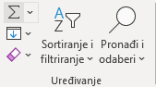
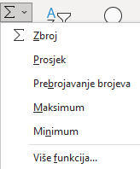
Klikom mišem na strelicu pored naredbe Automatski zbroj otvara se izbornik za odabir odgovarajuće funkcije iz skupine najčešće rabljenih: Zbroj (SUM), Prosjek (AVERAGE), Prebrojavanje brojeva (COUNT), Maksimum (MAX) i Minimum (MIN), a klikom mišem na naredbu Automatski zbroj odmah se ćeliju umeće formula s funkcijom SUM.
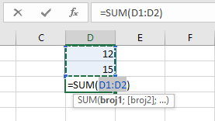
Umetnuta funkcija nudi raspon ćelija koje će ući u formulu. Ako ponuđeni raspon odgovara, unos funkcije potvrđuje se tipkom [Enter] ili dugmetom Unos na traci formule, a ako ne odgovara, mišem se označi potreban raspon ili više njih i nakon toga se potvrđuje unos u ćeliju.
Ostale funkcije (a i već spomenute) mogu se pronaći i umetnuti naredbom Umetni funkciju, koja je dostupna na nekoliko mjesta:
- na kartici Polazno → skupina Uređivanje → strelica naredbe Automatski zbroj → Više funkcija
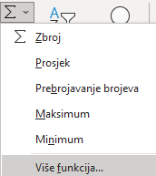
- na traci formule kao dugme
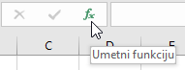
- na kartici Formule → skupina Biblioteka funkcija → Umetni funkciju
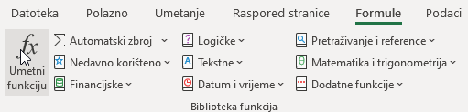
- na kartici Formule → skupina Biblioteka funkcija → odabirom iz biblioteke funkcija koja je organizirana prema kategorijama.
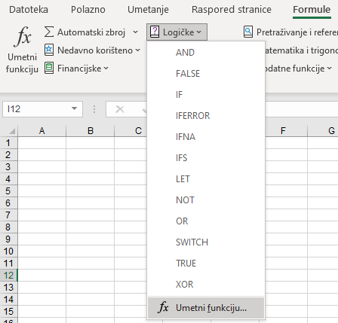
Zanimljivosti i napomene
Tipkovni prečac za umetanje funkcija je [Shift]+[F3], a za funkciju SUM [Alt]+[=].
Naredbom Umetni funkciju otvara se dijaloški okvir Umetanje funkcije gdje se odabire potrebna funkcija iz ponuđenih kategorija ili traži pomoću okvira Traži funkciju.
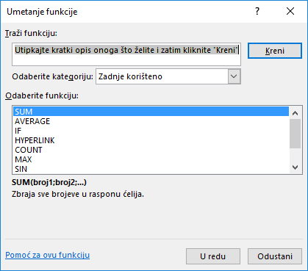
Za označenu funkciju nudi se informacija o namjeni funkcije, sintaksi i argumentima koje sadrži. Na okviru je dostupna i pomoć za tu funkciju.
Odabirom funkcije otvara se okvir Argumenti funkcije u koji treba upisati određene parametre argumenata. U većini su to adrese ćelija ili raspona ćelija u kojima se nalaze podaci. Raspon ćelija može se odabrati i povlačenjem miša u području tablice.
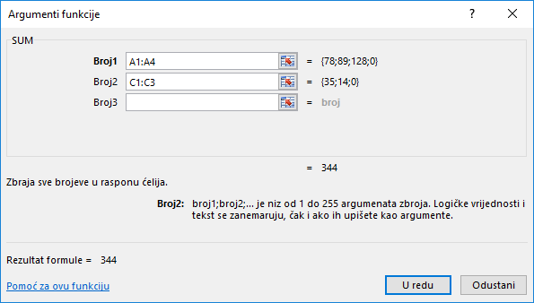
Funkcije se u formulu mogu umetnuti i izravnim unosom u ćeliju, pri čemu se može rabiti značajka samodovršetka formule:
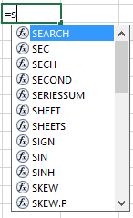
- u ćeliju upisati znak jednakosti (=) i početno slovo funkcije, na primjer "s"
- pomicati se po popisu raspoloživih funkcija trakom za pomicanje, a odabirom funkcije jednostrukim pritiskom mišem prikazuje se kratak opis funkcije
- odabrati potrebnu funkciju dvostrukim pritiskom mišem nakon čega je u ćeliju umetnut naziv funkcije i otvorena zagrada, na primjer =SUM(
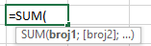
- dovršiti formulu upisivanjem argumenata
- pritisnuti tipku [Enter].
5.4.2. Osnovne funkcije
Osnovne funkcije programa Excel ujedno su i najčešće rabljene funkcije. Slijedi opis tih funkcija i njihovih argumenata. Argumenti koji se u sintaksi funkcije nalaze u uglatoj zagradi su neobvezni.
SUM
Funkcija SUM zbraja vrijednosti unutar označenoga raspona.
=SUM(broj1; [broj2]; ...)
Broj1;Broj2 | Od jednog argumenta do 255 argumenata koji sadrže brojčane vrijednosti. Tekstne i logičke vrijednosti se zanemaruju.
Primjer | 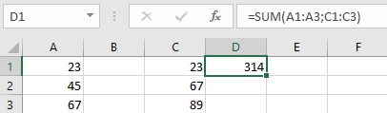
AVERAGE
Funkcija AVERAGE računa prosječnu vrijednost unutar označenoga raspona po statističkoj metodi aritmetičke sredine.
=AVERAGE(broj1; [broj2]; ...)
Broj1;Broj2 | Od jednog argumenta do 255 argumenata koji sadrže brojčane vrijednosti. Tekstne i logičke vrijednosti, kao i prazne ćelije, se zanemaruju, ali će ćelije s vrijednostima nula biti uključene.
Primjer | 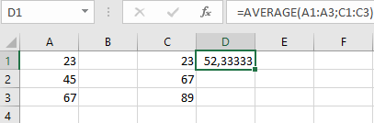
MIN
Funkcija MIN prikazuje najmanju vrijednost u označenome rasponu.
=MIN(broj1; [broj2]; ...)
Broj1;Broj2 | Od jednog argumenta do 255 argumenata koji sadrže brojčane vrijednosti. Tekstne i logičke vrijednosti se zanemaruju.
Primjer | 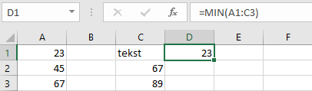
MAX
Funkcija MAX prikazuje najveću vrijednost u označenome rasponu.
=MAX(broj1; [broj2]; ...)
Broj1;Broj2 | Od jednog argumenta do 255 argumenata koji sadrže brojčane vrijednosti. Tekstne i logičke vrijednosti se zanemaruju.
Primjer | 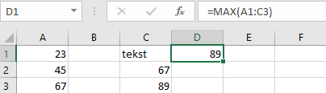
COUNT
Funkcija COUNT broji ćelije u rasponu koje sadrže brojčane (ili datumske) vrijednosti.
=COUNT(vrijednost1; [vrijednost2]; ...)
Vrijednost1;Vrijed-nost2 | Od jednog argumenta do 255 argumenata koji mogu sadržavati ili se odnositi na mnogo različitih vrsta podataka, ali broje se samo ćelije s brojčanim vrijednostima.
Primjer | 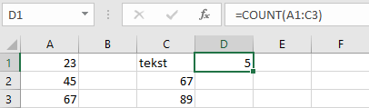
COUNTA
Funkcija COUNTA broji ćelije u rasponu koje sadrže bilo koju vrstu podatka. Rezultat pokazuje broj ćelija u rasponu koje nisu prazne.
=COUNTA(vrijednost1; [vrijednost2]; ...)
Vrijednost1;Vrijed-nost2 | Od jednog argumenta do 255 argumenata koji predstavljaju vrijednosti koje se želi prebrojiti. Vrijednosti mogu biti bilo koja vrsta podataka.
Primjer | 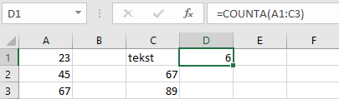

COUNTBLANK
Funkcija COUNTBLANK broji prazne ćelije u zadanom rasponu.
=COUNTBLANK(raspon)
Raspon | Raspon u kojem se želi prebrojiti prazne ćelije.
Primjer | 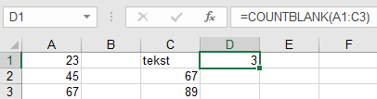
ROUND
Funkcija ROUND zaokružuje broj na zadani broj znamenaka.
=ROUND(broj; broj_znamenki)
Broj | Broj koji se želi zaokružiti, a to može biti broj ili adresa ćelije u kojoj se broj nalazi.
Broj_znamenki | Broj znamenaka na koji se želi zaokružiti broj.  Kada je Broj_znamenki:  – pozitivan – zaokružuje se na navedeni broj  decimalnih mjesta  – negativan – zaokružuje se ulijevo od  decimalnoga simbola, na desetice, stotice,…  – nula (0) – zaokružuje se na najbliži cijeli broj.
Primjer | 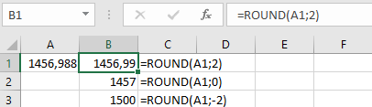
IF
Funkcija IF je logička funkcija koja provjerava je li postavljeni uvjet (logički test) zadovoljen. Ako je zadovoljen, prikazuje jednu vrijednost, a ako nije zadovoljen, drugu vrijednost.
Zanimljivosti i napomene
Funkcija IF se postavlja na jednu ćeliju.
=IF(logički_test; [vrijednost_ako_je_true]; [vrijednost_ako_je_false])
Logički_test | Bilo koja vrijednost ili izraz koji se može vrednovati kao istinit (TRUE) ili lažan (FALSE).
Vrijednost_ako_je_ true | Vrijednost koja se prikazuje ako je postavljeni uvjet istinit (TRUE). Ako je ispuštena, vraća se TRUE.
Vrijednost_ako_je_ false | Vrijednost koja se prikazuje ako je postavljeni uvjet lažan (FALSE). Ako je ispuštena, vraća se FALSE.
Primjer | 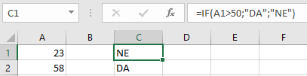

5.5. Vježba: Funkcije
- Otvorite datoteku 08_Funkcije.xlsx.
- U radnome listu Županije formulama popunite redak „Ukupno“ i stupac „Godišnji prosjek“ rabeći funkcije SUM i AVERAGE.
- Izravnim upisivanjem u ćeliju D27 unesite formulu kojom ćete izračunati minimalni broj nezaposlenih iz raspona ćelija C25:N25, a u ćeliju D28 formulu kojom ćete izračunati maksimalni broj iz istog raspona.
- U radnome listu Škola u ćeliju O4 unesite formulu kojom ćete prebrojiti iz koliko je predmeta Ivana Babić ocijenjena. Kopirajte formulu iz ćelije O4 u raspon ćelija O5:O25.
- U ćeliju P4 unesite formulu kojom ćete prebrojiti iz koliko predmeta Ivana Babić nije ocijenjena. Kopirajte formulu iz ćelije P4 u raspon ćelija P5:P25.
- U ćeliju Q4 unesite formulu kojom ćete izračunati prosječnu ocjenu Ivane Babić. Kopirajte formulu iz ćelije Q4 u raspon ćelija Q5:Q25.
- U ćeliju R4 unesite formulu kojom ćete prosječnu ocjenu iz ćelije Q4 zaokružiti na cijeli broj. Kopirajte formulu iz ćelije R4 u raspon ćelija R5:R25.
- U ćeliju C27 unesite formulu kojom ćete prebrojiti učenike u razredu.
- U ćeliju C29 unesite formulu za računanje prosječne ocjene razreda iz predmeta Hrvatski. Kopirajte formulu iz ćelije C29 u raspon ćelija D29:N29.
- U ćeliju C30 unesite formulu kojom ćete prebrojiti učenike koji su ocijenjeni iz predmeta Hrvatski. Kopirajte formulu iz ćelije C30 u raspon ćelija D30:N30.
- U ćeliju C31 unesite formulu koja će ispisati tekst „DA“ ako je broj u ćeliji C30 jednak broju u ćeliji C27, a inače neka ispiše tekst „NE“. Kopirajte formulu iz ćelije C31 u raspon ćelija D31:N31.
- U radnome listu Natjecanje u ćeliji E5 izračunajte prosječan rezultat natjecatelja Nikole iz tri pokušaja. Kopirajte formulu iz ćelije E5 u raspon ćelija E6:E13.
- U ćeliju F5 unesite formulu kojom ćete izračunati najbolji (najveći) Nikolin rezultat. Kopirajte formulu iz ćelije F5 u raspon ćelija F6:F13.
- U ćeliju G5 unesite formulu kojom ćete izračunati najlošiji (najmanji) Nikolin rezultat. Kopirajte formulu iz ćelije G5 u raspon ćelija G6:G13.
- U ćeliji F15 prebrojite natjecatelje, u ćeliji F16 izračunajte prosječan rezultat natjecanja, u ćeliji F17 prikažite najbolji rezultat natjecanja, a u F18 najlošiji.
- U ćeliju H5 izravno upišite formulu koja će ispisati tekst „Novi svjetski rekord!“ ako je vrijednost u ćeliji F5 veća od 24,5, a inače ostavite ćeliju praznom. Kopirajte formulu u raspon H6:H13.
- U radnome listu Ispravak ispravite pogreške u formulama.
- Spremite promjene i zatvorite datoteku.

5.6. Vježba: Formule i funkcije – ponavljanje
- Otvorite datoteku 09_Funkcije 2.xlsx.
- U radnome listu Tečajna lista u ćeliji H5 prikažite tečaj iz ćelije D5 zaokružen na dvije decimale. Kopirajte formulu iz ćelije H5 u raspon ćelija H6:H17, a zatim formule iz raspona H5:H17 u raspon I5:J17.
- U radnome listu Vozila popunite prazne ćelije tablice potrebnim formulama i funkcijama.
- U radnome listu Županije-prosjek izračunajte redak „UKUPNO“ u obje tablice.
- Na odgovarajućem mjestu u prvoj tablici (prema broju županije) umetnite retke i zalijepite podatke za županije iz druge tablice.
- Provjerite formulu u retku „UKUPNO“ u prvoj tablici i ako je potrebno, ispravite je kako bi zbrojila vrijednosti svih županija.
- U radnome listu Zaposleni u ćeliju B5 upišite formulu kojom ćete zbrojiti vrijednosti svih grana djelatnosti. Grane djelatnosti, njih 21, uz naziv, prepoznaju se po slovima abecede: A, B, C, D, …, U.
- Formulu iz ćelije B5 kopirajte u ćelije D5 i F5.
- U ćeliju C6 upišite formulu (uporabite apsolutnu adresu za jednu ćeliju) kojom ćete izračunati postotak udjela vrijednosti ćelije B6 u vrijednosti ćelije B5. Kopirajte formulu iz ćelije C6 u raspon ćelija C7:C114.
- Iste izračune, kao u prethodnome zadatku, napravite i u stupcima E i G.
- U ćeliju H5 unesite formulu kojom ćete od vrijednosti ćelije F5 oduzeti vrijednost ćelije B5. Kopirajte formulu iz ćelije H5 u raspon ćelija H6:H114.
- U ćeliju J5 unesite formulu kojom ćete od vrijednosti ćelije F5 oduzeti vrijednost ćelije D5. Kopirajte formulu iz ćelije J5 u raspon ćelija J6:J114.
- U ćeliju I5 unesite formulu kojom ćete izračunati indeks vrijednosti ćelije F5 u odnosu na vrijednost ćelije B5. Kopirajte formulu iz ćelije I5 u raspon ćelija I6:I114.
- U ćeliji K5 napravite isti proračun, indeks vrijednosti ćelije F5 u odnosu na vrijednost ćelije D5. Kopirajte formulu iz ćelije K5 u raspon ćelija K6:K114.
- Neke ćelije stupaca I i K prikazuju pogrešku formule #DIJ/0! zato što su u nekim ćelijama stupaca B i D nule. Doradite formule u ćelijama I5 i K5 tako da se izračun indeksa izvrši ako je vrijednost u ćeliji B5 (odnosno u ćeliji D5) veća od nule, a inače (ako je jednaka nuli) ispiše povlaka (-). Ponovno kopirajte formule iz ćelija I5 i F5 u raspon ćelija I6:I114, odnosno K6:K114.

Nastavak na sljedećoj stranici.
- U radnome listu Trajanje nezap-struktura popunite praznu tablicu formulama rabeći apsolutne adrese.
Izračunajte strukturu nezaposlenih osoba (%) prema trajanju nezaposlenosti za svaku razinu obrazovanja.
Na primjer, u stupcu „Ukupno“ (stupac B) koliki je postotak osoba s trajanjem nezaposlenosti do 3 mjeseca, zatim koliki je postotak osoba s trajanjem od 3 do 6 mjeseci itd. Zatim u stupcu C koliki je udio osoba za svaku skupinu trajanja nezaposlenosti itd.
- U ćeliju B21 upišite formulu kojom ćete zbrojiti vrijednosti u rasponu ćelija B14:B20. Rezultat bi trebao biti 100,0. Kopirajte formulu iz ćelije B21 u raspon ćelija C21:H21.
Zanimljivosti i napomene
Verižni indeks je relativni broj koji pokazuje promjene stanja pojave u uzastopnim razdobljima, odnosno pokazuju koliko se vrijednost pojave u jednom razdoblju promijenila u odnosu na prethodno razdoblje.
- U radnome listu Dopunski 1 u ćeliju B13 upišite formulu kojom ćete zbrojiti vrijednosti iz raspona B3:B12. Kopirajte formulu iz ćelije B13 u raspon ćelija C13:F13.
- U ćeliju B17 unesite formulu kojom ćete izračunati verižni indeks za vrijednost iz ćelije C3 u odnosu na vrijednost iz ćelije B3. Kopirajte formulu iz ćelije B17 u raspon ćelija B17:E27.
- U ćeliji B31 izračunajte indeks na bazi 2018. godine. Unesite formulu kojom ćete izračunati indeks vrijednosti u ćeliji C3 u odnosu na vrijednost ćelije B3. Kopirajte formulu iz ćelije B31 u raspon ćelija B32:B41.
Za ostale godine ponavljajte postupak (indeks ostalih godina je također na bazi 2018.) ili ako u formuli u ćeliji B31 rabite miješanu adresu, kopirajte formulu na ostale ćelije tablice.
- U radnome listu Dopunski 2 u ćeliji B25 unesite formulu kojom ćete zbrojiti vrijednosti iz raspona ćelija B4:B24. Kopirajte formulu iz ćelije B25 u ćelije C25, E25 i G25.
- U ćeliju D4 unesite formulu kojom ćete izračunati udio žena u ukupnoj nezaposlenosti zapisanoj u ćeliji B4. Dobivenu formulu kopirajte u raspon ćelija D5:D25.
- U stupcu F i H na isti način izračunajte udio mladih do 24. godine i stručnih osoba po županijama.
- U radnome listu Dopunski 3 izračunajte retke „Sveukupno“ i potrebne indekse.
- Spremite promjene i zatvorite datoteku.
U ovome je poglavlju obrađeno:
- izvođenje formula uporabom adresa ćelija i aritmetičkih operatora
- prepoznavanje i razumijevanje standardnih pogrešaka formule
- uporaba i razumijevanje relativnih i apsolutnih adresa ćelija
- izvođenje formula uporabom funkcija zbroja, prosjeka, minimuma, maksimuma, brojanja i zaokruživanja (SUM, AVERAGE, MIN, MAX, COUNT, COUNTA, COUNTBLANK, ROUND)
- izvođenje formula uporabom logičke funkcije IF.

6. Grafički prikaz podataka
Po završetku ovog poglavlja polaznik će moći:
- odabrati prikladan grafikon za grafički prikaz podataka
- izraditi, urediti, oblikovati i obrisati grafikon.

Grafikoni se rabe za grafički prikaz i usporedbu podataka smještenih u proračunskim tablicama. Podaci prikazani grafikonom su razumljiviji i uočljiviji, lakše ih je usporediti i pratiti trend kretanja.
Izrada grafikona u programu Excel brza je i jednostavna. Ponuđeno je mnoštvo različitih vrsta i podvrsta grafikona. Koju vrstu grafikona odabrati, ovisi o podacima koji se žele prikazati, o načinu kako se ti podaci žele prikazati i što se njima želi naglasiti, odnosno o vrsti analize koja se želi izvršiti.
Kako bi se lakše odlučilo koji grafikon odabrati, dostupna je značajka Preporučeni grafikoni. Na prilagođenom skupu grafikona nudi se pretpregled grafikona koje program smatra prikladnima za odabrane podatke.
Dostupne vrste grafikona:
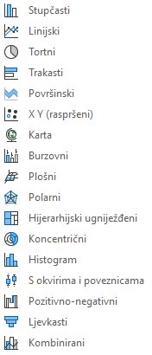
- Stupčasti – obično se rabi za prikaz odnosa između vrijednosti različitih vrsta podataka u određenim vremenskim trenucima (prikaz promjena kroz određeno razdoblje). Kategorije se prikazuju vodoravno na osi x, a vrijednosti okomito na osi y.
- Linijski – najraširenija je vrsta poslovnoga grafikona. Prikazuje kretanje ili promjene podataka tijekom vremena te više ističe kategoriju vremena i stupanj promjena nego odnos samih promjena. Grafikon je pogodan za uočavanje ekstrema, padova i porasta vrijednosti tijekom određenoga razdoblja.
- Tortni – rabi krug ili „tortu“ za prikaz relativnoga doprinosa svake vrijednosti u cjelini, odnosa između vrijednosti i cjeline, kao i isticanje važnoga elementa. Tortni grafikon predstavlja samo jedan niz podataka, dok prstenasti može sadržavati višestruke nizove.
- Trakasti – rabi se za prikaz odnosa između podataka, a rjeđe za prikaz vrijednosti u pojedinome trenutku. Vodoravna i okomita os su zamijenjene, vodoravno su prikazane vrijednosti podataka, a okomito kategorije.
- Površinski – obično se rabi za prikaz iznosa (jačine) promjena, iako prikazuje promjene jednako izrazito kao i linijski grafikon. Veličina svakoga područja koje odgovara svakom nizu podataka predstavlja njezin doprinos cjelini. Popunjena površina dodatno ističe veličinu pojave. Rabi se za prikazivanje kontinuiranih, a ne pojedinačnih vrijednosti.
- XY (raspršeni) – obično se rabi za prikaz odnosa ili stupnja odnosa između dva ili više nizova podataka, odnosno za prikaz kretanja i analize ovisnosti, korelacije među skupinama podataka. Izgleda kao linijski grafikon, ali se razlikuje od njega po tome što prikazuje vrijednosti duž obje osi vrijednosti (nema osi kategorije), na vodoravnoj i okomitoj. Osnovno svojstvo je da može prikazati više točaka s istom osi.
- Karta – koristi se za usporedbu vrijednosti i prikaz kategorija u geografskim regijama i državama.
- Burzovni – kombinacija je stupčastoga i linijskoga grafikona pogodan za prikaz burzovnih informacija.
- Plošni – služi za prikaz najbolje kombinacije između dvaju nizova podataka, kao na topografskoj karti; boje i uzorci naznačuju područja koja se nalaze u istom rasponu vrijednosti.
- Polarni – prikazuje promjene ili frekvencije podataka relativno prema središnjoj i drugim točkama. Svaka kategorija ima svoju vlastitu os vrijednosti koja ima ishodište u središnjoj točki grafikona. Linije povezuju sve oznake podataka iz iste serije. Grafikon je koristan za prikaz relativne razlike među podacima.
- Hijerarhijski ugniježđeni – omogućava hijerarhijski prikaz podataka te jednostavnu usporedbu različitih razina kategorizacije. Može jednostavno prikazati mnogo podataka, što je kod drugih vrsta grafikona teško.
- Koncentrični – rabi se kao i tortni, ali može sadržavati višestruke nizove.
- Histogram – prikazuje distribuciju podataka grupiranih u intervale učestalosti.
- S okvirima i poveznicama – prikazuje varijacije unutar skupa podataka uz istaknute srednje i ekstremne vrijednosti. Ta vrsta grafikona rabi se kada postoji više skupova podataka koji su na neki način međusobno povezani.
- Pozitivno-negativni – prikazuje kumulativni učinak niza pozitivnih i negativnih vrijednosti na početnu vrijednost. Služi za npr. prikaz financijskih podataka koji predstavljaju ulaze i izlaze.
- Ljevkasti – prikazuje vrijednosti iz više faza procesa. Vrijednosti se obično postupno smanjuju, zbog čega stupci nalikuju lijevku.
- Kombinirani – kombinacija je dvije ili više vrsta grafikona kojom se pojednostavljuje razumijevanje podataka, naročito ako se radi o vrlo različitim podacima ili ako je raspon vrijednosti velik.
Većina vrsta grafikona ima i svoju podvrstu, a neke i trodimenzionalni oblik. Također se može napraviti, oblikovati i spremiti vlastiti grafikon kao predložak.
Grafikon je povezan s podacima radnoga lista od kojih je napravljen i automatski se obnavlja kada se promijene izvorišni podaci.

6.1. Izrada grafikona
Zanimljivosti i napomene
Ako podaci koji se žele iscrtati na grafikonu nisu u neprekinutome rasponu, pomoću tipke [Ctrl] mogu se odabrati nesusjedne ćelije ili rasponi.
Postupak je za izradu novoga grafikona:
- Odabrati raspone ćelija s podacima koji će se prikazati grafički.
- Na kartici Umetanje → u skupini Grafikoni → pritisnuti Preporučeni grafikoni (ili odmah odabrati vrstu i podvrstu grafikona).
- Pomicati se kroz popis preporučenih vrsta grafikona i pritisnuti mišem na pojedine vrste grafikona da bi se vidjelo kako će podaci izgledati u tim oblicima grafikona. Ako niti jedan od ponuđenih ne odgovara, na kartici Svi grafikoni mogu se vidjeti svi dostupni grafikoni.
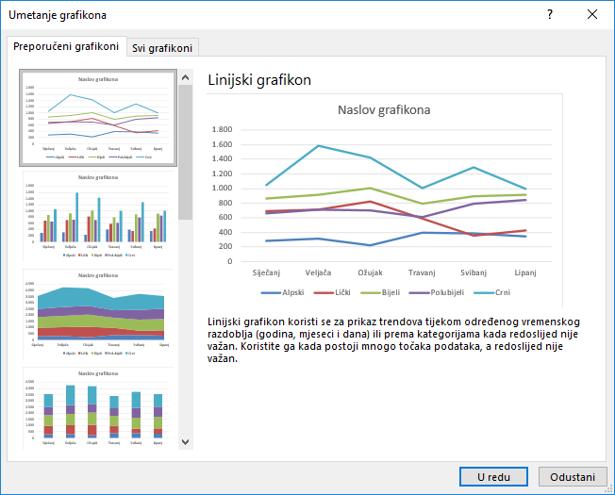
Zanimljivosti i napomene
Grafikon se može izraditi i pomoću Brze analize odabirom vrste grafikona na kartici Grafikon.
Brza izrada grafikona na zasebnom listu je pomoću tipke [F11].
Uloženi grafikon izrađuje se tipkama [Alt]+[F1].
- Odabrati željenu vrstu grafikona i pritisnuti dugme U redu.
Grafikon se kao objekt (uloženi grafikon) postavlja na isti radni list gdje se nalaze i podaci. Želi li se grafikon postaviti na zasebni list grafikona, njegov se smještaj može naknadno promijeniti.
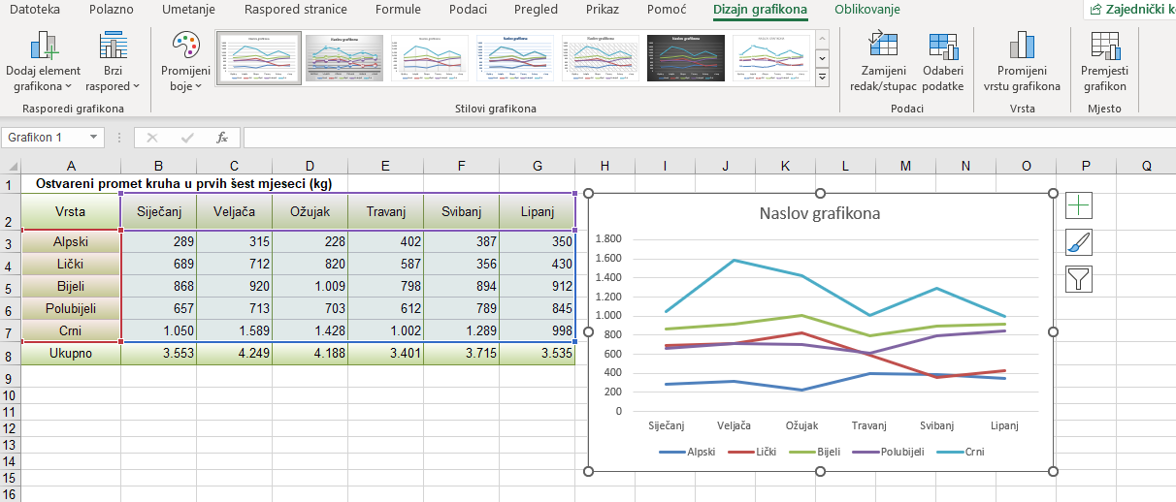
Kada je grafikon označen (prikazane kontrolne točke ili hvataljke na okviru grafikona), na vrpci se aktiviraju dvije nove kartice: Dizajn grafikona i Oblikovanje koje sadrže naredbe za uređivanje i oblikovanje grafikona.
Kartica Dizajn grafikona:
Kartica Oblikovanje:

6.2. Elementi grafikona
Grafikon se sastoji od elementa kao što su: osi, naslovi osi, naslov grafikona, natpisi nad podacima, podatkovna tablica, crte rešetke, legenda i dr. Svi elementi mogu se pojedinačno oblikovati, dodavati, brisati, premještati ili im se može mijenjati veličina. Naknadno se može promijeniti i vrsta grafikona.
Neki od elemenata grafikona prikazani su na ovoj slici:
Naslov osi vrijednosti (Y)
Os vrijednosti (Y)
Područje grafikona
Naslov grafikona

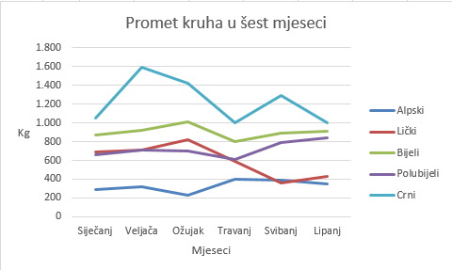

Područje
iscrtavanja

Glavne crte
rešetke osi vrijednosti

Legenda
Nizovi
podataka

Os kategorije (x)
Naslov osi
kategorije (x)

Pomoću dugmadi Elementi grafikona, Stilovi grafikona i Filtri grafikona uz gornji desni kut označenog grafikona mogu se dodati ili ukloniti elementi grafikona, može se prilagoditi izgled grafikona ili promijeniti obuhvat podataka koji se prikazuje na grafikonu.
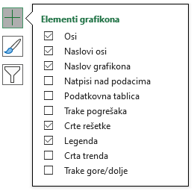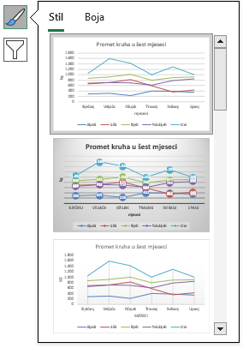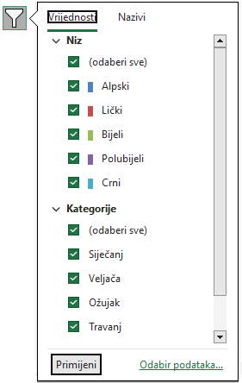
Elementi grafikona mogu se dodati ili ukloniti i pomoću naredbe na kartici Dizajn grafikona → skupina Rasporedi grafikona → Dodaj element grafikona.
Uz, na izborniku, odabrani element otvara se podizbornik na kojem se odmah može odrediti položaj elementa ili neka druga ponuđena značajka. Tako se, na primjer, naslov grafikona može postaviti iznad područja iscrtavanja grafikona ili u njegovom području.
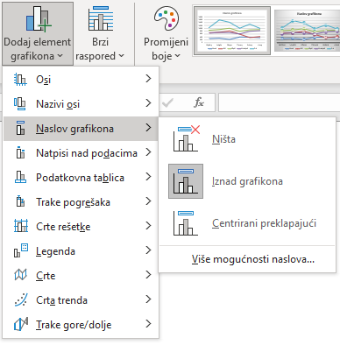
Legenda također može mijenjati svoj položaj odabirom mogućnosti: Desno, Gore, Lijevo, Dolje.
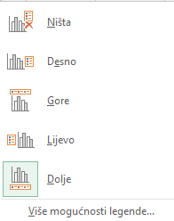
Kod izrade grafikona, u tekstni okvir Naslov grafikona treba upisati naslov koji će odgovarati podacima koje grafikon prikazuje.
Tekst se naslova grafikona može naknadno urediti i promijeniti. Za to je potrebno pritisnuti lijevom tipkom miša na označenom naslovu ili odabrati naredbu Uredi tekst s brzog izbornika. Pri uređivanju se mogu rabiti tipke [Delete], [Backspace] i strelice smjera.
Detaljnije mogućnosti upravljanja elementima ili njihovog oblikovanja dobivaju se odabirom naredbe Više mogućnosti ili Još mogućnosti pri čemu se otvara okno zadatka Oblikovanje… (naziv okna se prilagođava nazivu odabranog elementa).
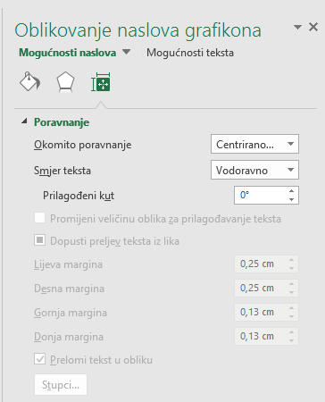
Okno zadatka Oblikovanje… pokreće se na još nekoliko načina:
- dvostrukim pritiskom miša na element grafikona
- odabirom naredbe na kartici Oblikovanje → Trenutni odabir → Oblikuj odabir
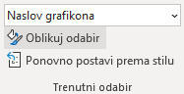
- odabirom naredbe Oblikovanje… na brzom izborniku
- pritiskom na pokretač dijaloškog okvira u skupinama Stilovi oblika, WordArt stilovi i Veličina na kartici Oblikovanje.

6.3. Promjena veličine grafikona
Veličina grafikona mijenja se pomoću naredbi na vrpci i na oknu zadatka Oblikovanje područja grafikona odabirom ili unosom željene vrijednosti te pomoću miša:
- vrpca → kartica Oblikovanje → Veličina → Visina oblika ili Širina oblika
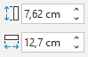
- okno zadatka Oblikovanje područja grafikona → Veličina → Visina ili Širina
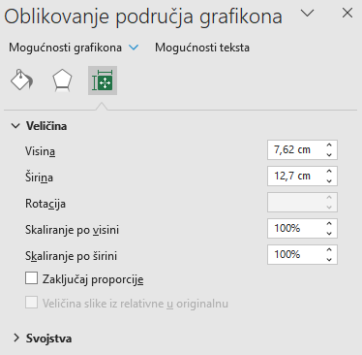
Mogućnosti skaliranja po visini i širini omogućavaju da se promjena visine i širine vrši i u postotnoj vrijednosti. Ako su proporcije zaključane, tada se istovremeno promjenom postotka po visini proporcionalno mijenja i postotak po širini i obrnuto.
- pomoću miša se veličina grafikona mijenja pomicanjem hvataljki. Pokazivač miša postavi se na neku od hvataljki (pokazivač miša se pretvori u strelicu s dva vrha), uhvati i povuče u željenom smjeru za smanjivanje ili povećanje.
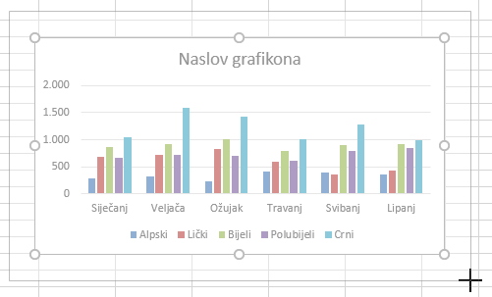
Na isti način, pomoću hvataljki, mijenja se i veličina prethodno označenoga elementa grafikona, npr. područje iscrtavanja i legenda.

6.4. Oblikovanje grafikona
Prije oblikovanja potrebno je označiti pojedini dio grafikona (element grafikona) ili cijeli grafikon. Označavanje se vrši klikom mišem na element koji zatim okružuju hvataljke (kružići) ili odabirom s popisa elemenata.
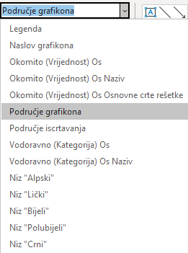
Popis elemenata dostupan je na kartici Oblikovanje u skupini Trenutni odabir.

Odabir željenog elementa može se napraviti i u oknu zadatka pritiskom na strelicu pored naziva trenutačno označenog elementa. Okno zadatka automatski će se osvježiti u skladu s novim elementom grafikona.
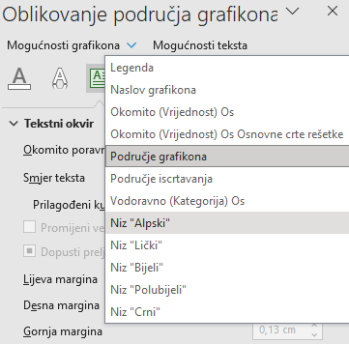
Naredbe i detaljne mogućnosti za oblikovanje označenog elementa nalaze se na vrpci na kartici Oblikovanje i u oknu zadatka Oblikovanje…
A mogućnosti oblikovanja su mnogobrojne. Može se mijenjati boja ispune cijelom grafikonu, legendi, naslovu, stupcima, trakama, isječcima u tortnom grafikonu, boja i stil crta nizovima kod linijskog grafikona, boja i stil crta obruba pojedinih elemenata. Oblikovati se može font naziva i natpisa u grafikonu, pri čemu se mijenja boja, stil, ispuna, kontura teksta, efekti itd.
Ikone pri vrhu okna zadatka omogućavaju kretanje po kategorijama dostupnih mogućnosti koje se zatim prikazuju u oknu.
Mogućnosti
Veličina i svojstva
Efekti
Ispuna i crta

Na primjer, na slici su prikazane mogućnosti oblikovanja osi vezano uz ispunu i crtu osi:
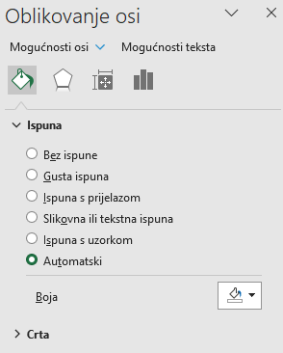
Vrsta, stil, veličina, efekti i boja fonta kod naziva i natpisa može se mijenjati:
- naredbama na vrpci, na kartici Polazno u skupini Font
- naredbama na mini alatnoj traci uz brzi izbornik
- naredbama na dijaloškom okviru Font koji se otvara istoimenom naredbom na brzom izborniku.
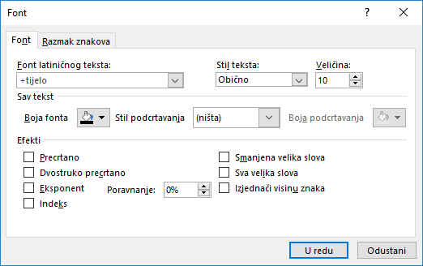
Stilovi grafikona omogućavaju brz način oblikovanja grafikona prema gotovim zadanim shemama. Stilovi grafikona i shema boja u stilovima mogu se birati pritiskom na dugme Stilovi grafikona ili na vrpci na kartici Dizajn grafikona → Stilovi grafikona.
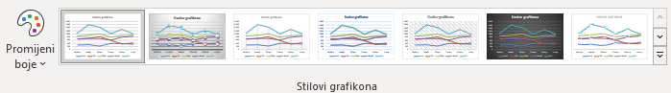

6.5. Promjena vrste grafikona
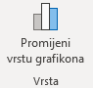
Vrsta grafikona naknadno se mijenja naredbom Promijeni vrstu grafikona, koja se nalazi na kartici Dizajn grafikona u skupini Vrsta.

U okviru Promjena vrste grafikona potrebno je odabrati novu vrstu i podvrstu među Svim grafikonima ili pregledati preporučene grafikone.
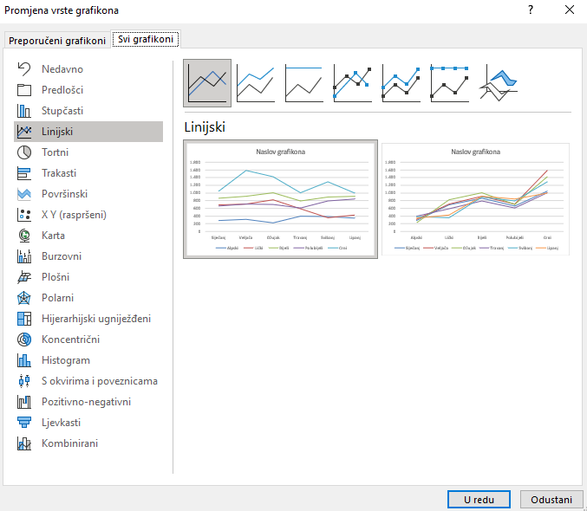
Kao što se vrsta grafikona mijenja na cijelom grafikonu, tako se može promijeniti i za pojedini niz podataka koji prethodno treba označiti.

6.6. Promjena obuhvata podataka
Na napravljenom grafikonu naknadno se može promijeniti obuhvat podataka koji se prikazuje u grafikonu, mogu se dodavati ili uklanjati nizovi podataka bez promjene strukture podataka u tablici. Mogu se mijenjati i uređivati nazivi koji se pojavljuju u legendi i natpisi koji se pojavljuju na osi kategorije. Pri tome se zapravo mijenja veza do izvora podataka.
Promjena se može izvršiti:
- pomoću filtara grafikona
- pomoću dijaloškog okvira Odabir izvora podataka.
Pritiskom na dugme Filtri grafikona pokraj grafikona otvara se mogućnost isključivanja ili uključivanja prikaza niza podataka u grafikonu.
Svaka promjena potvrđuje se dugmetom Primijeni.

Detaljnije mogućnosti upravljanja izvorišnim podacima nalaze se na dijaloškom okviru Odabir izvora podataka koji se otvara na nekoliko načina:
Zanimljivosti i napomene
Jednostavan je način brisanja označenog niza podataka iz grafikona pomoću tipke [Delete] na tipkovnici.
- na okviru Filtri grafikona → Odabir podataka
- na vrpci na kartici Dizajn grafikona → skupina Podaci → Odaberi podatke
- na brzome izborniku → Odaberi podatke.
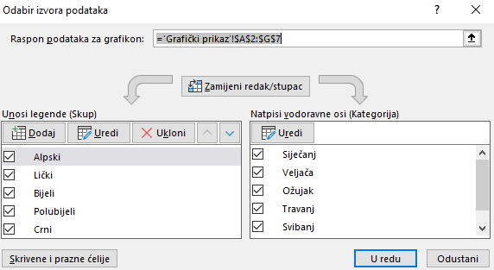

6.7. Premještanje, kopiranje i brisanje grafikona
Grafikon se na radni list postavlja kao uloženi grafikon. Naknadno se može promijeniti njegov smještaj pa se grafikon može postaviti na poseban list grafikona ili kao uloženi grafikon na neki drugi radni list iste radne knjige. Za to je potrebno:
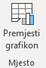
- označiti grafikon
- na kartici Dizajn grafikona → skupina Mjesto → odabrati naredbu Premjesti grafikon
- na dijaloškom okviru Premjesti grafikon za prikaz grafikona na listu grafikona odabrati Novi list, a za prikaz grafikona kao uloženoga na nekom od postojećih radnih listova odabrati Objekt na i naziv radnoga lista.
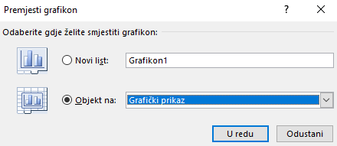
Grafikon se može premještati uobičajenim načinom Izreži → Zalijepi ili pomoću miša metodom Povuci i spusti (Drag & Drop).
Naredbama Kopiraj → Zalijepi grafikon se može kopirati na drugo odabrano mjesto.
Brisanje grafikona radi se pritiskom na tipku [Delete] nakon što je grafikon označen.

6.8. Vježba: Izrada, uređivanje i oblikovanje grafikona
- Otvorite datoteku 10_Grafikon.xlsx.
- U radnome listu Zadatak 1 linijskim grafikonom prikažite kretanje vrijednosti dvaju skupova po mjesecima: zapošljavanje i ostali razlozi.
- Premjestite novi grafikon tako da njegov početak bude u neposrednoj blizini ćelije F19.
- Oblikujte svoj grafikon na temelju uzorka koji se nalazi u radnome listu.
- U radnome listu Zadatak 2 stupčastim grafikonom prikažite rezultate natjecanja po natjecateljima.
- Stupcu „Prosječan rezultat natjecanja“ promijenite vrstu grafikona u linijski.
- Oblikujte grafikon prema uzorku koji se nalazi u radnome listu.
- U radnome listu Zadatak 3 grafički prikažite strukturu ukupnoga broja nezaposlenih pomoću tortnoga grafikona. (Tortni grafikon može sadržavati samo jedan skup podataka.)
- Premjestite grafikon tako da njegov početak bude u neposrednoj blizini ćelije E17.
- Promijenite veličinu grafikona na 9 cm visine i 14 cm širine.
- Oblikujte grafikon prema uzorku koji se nalazi u radnome listu.
- Napravite kopiju svojega grafikona i smjestite ga odmah ispod.
- U kopiranom grafikonu promijenite izvorišne podatke tako da se odnose na podatke za žene iz iste tablice.
- Promijenite tekst naslova grafikona u skladu s novim podacima (Struktura nezaposlenih žena prema trajanju nezaposlenosti).
- U radnome listu Zadatak 4 trakastim grafikonom prikažite nezaposlene osobe prema dobi i godinama.
- Oblikujte grafikon prema uzorku koji se nalazi u radnome listu. U uzorku je primijenjen stil grafikona broj 7 (Dizajn grafikona → Stilovi grafikona → Stil 7).
  - Dopunski zadatak
- U radnome listu Dopunski grafički, rabeći linijski grafikon, prikažite kretanje triju skupova podataka: prosječni broj nezaposlenih, nezaposleni 31.12. i osobe bez radnoga iskustva od 1980. do 2022.
- Premjestite ga u novi radni list (rabite naredbu Premjesti grafikon).
- Oblikujte grafikon prema uzorku koji se nalazi u radnome listu Uzorak dopunski.
- Spremite i zatvorite datoteku programa Excel.

U ovome je poglavlju obrađeno:
- vrste grafikona
- izrada grafikona iz podataka u radnoj knjizi
- označavanje grafikona i njegovih dijelova
- promjena veličine grafikona
- oblikovanje grafikona
- promjena vrste grafikona
- promjena obuhvata podataka
- premještanje, kopiranje i brisanje grafikona.

7. Priprema i ispis radne knjige
Po završetku ovog poglavlja polaznik će moći:
- provjeriti pravopis i ispravnost formula
- rabiti komentare
- pregledati dokument prije ispisa i ispisati ga
- promijeniti postavke stranice.

Nakon završetka rada, tablice, grafikoni, proračuni i izvještaji mogu se ispisati na papir. Pri tome se može ispisati samo dio podataka iz jednoga radnoga lista, svi podaci koji se nalaze u jednome radnome listu ili svi podaci koji se nalaze u radnoj knjizi na nekoliko radnih listova.

7.1. Provjera podataka
Dobro je, prije nego se pristupi obavljanju predradnji potrebnih za ispis, provjeriti jesu li podaci, tekst u tablicama i proračuni ispravni.
7.1.1. Provjera pravopisa
Provjera pravopisa može se izvršiti pritiskom na tipku [F7] ili odabirom naredbe na kartici Pregled → Jezična provjera → Provjera pravopisa.
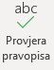
Na okviru Pravopis, koji se otvara u slučaju pogreške, odlučuje se što učiniti s pogreškom i odabire se jezik za provjeru pravopisa.
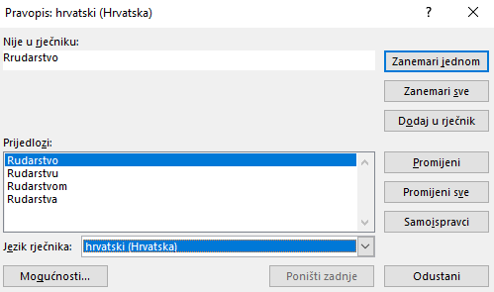
U slučaju da pogrešaka nema ili su ispravljene, pojavljuje se obavijest:
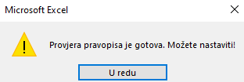
7.1.2. Provjera ispravnosti formula
Provjera ispravnosti formula može se izvršiti naredbama za praćenje formule i provjeru pogrešaka. Naredbe se nalaze na kartici Formule u skupini Kontrola formule.
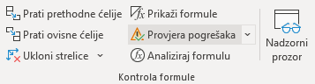
Najpogodnija je naredba Provjera pogrešaka pomoću koje se vrši pretraživanje pogrešnih formula po cijelome radnome listu od ćelije do ćelije.
Na okviru Provjera pogrešaka, koji se pojavljuje ako pogreška postoji, nude se informacije o mjestu i vrsti pogreške te pomoć za njezino rješavanje. Pomoću dugmeta Sljedeće i Prethodno kreće se od ćelije do ćelije s pogrešnom formulom.
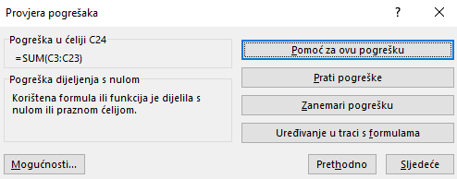
Na pogrešku u formuli ukazuju vrsta pogreške (npr. #DIJ/0!), koja se prikazuje umjesto rezultata, i zeleni trokutić u gornjem lijevom kutu ćelije. Označi li se ta ćelija, pojavit će se oznaka Slijedi pogreške . Pritiskom na strelicu oznake prikazuju se informacije o pogrešci, nudi pomoć i mogućnost ispravka.
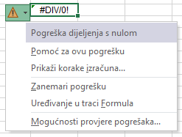
7.1.3. Prikaz formula u radnome listu
Ćelije s formulama prikazuju rezultat formule. Za svaku pojedinačno označenu ćeliju formula je vidljiva u traci formule. Međutim, ako je potrebno, taj se prikaz može promijeniti tako da se formule vide i u ćelijama u radnome listu.
Za prikaz formula u radnome listu koristi se naredba na kartici
Formule → Kontrola formule → Prikaži formule .
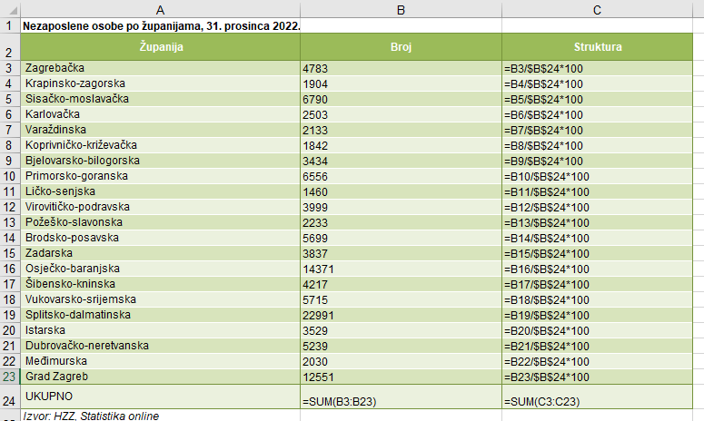
Ponovnim pritiskom na naredbu Prikaži formule, odnosno njezinim isključivanjem, vraća se uobičajeni prikaz rezultata formule u ćeliji.
Formule se u radnom listu mogu prikazati i tipkovnim prečacem [Ctrl]+[Q].

7.2. Uporaba komentara
Komentari su dodatna objašnjenja koja se prilažu nekoj ćeliji. Korisni su kao podsjetnici ili upute ostalim korisnicima, npr. kako radi složena funkcija zapisana u toj ćeliji i sl.
Komentari se umeću i njima se upravlja pomoću naredbi skupine Komentari na kartici Pregled ili naredbama s brzog izbornika.
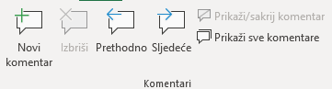
Postupak umetanja komentara:
- označiti ćeliju na koju se želi staviti komentar
- kartica Pregled → skupina Komentari → Novi komentar ili
brzi izbornik → Umetni komentar
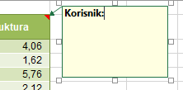
- u tekstni okvir upisati tekst komentara
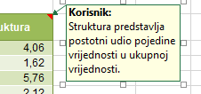
- pritisnuti izvan okvira komentara.
U ćeliji s komentarom u gornjem desnom kutu nalazi se crveni trokutić – pokazatelj komentara. Kad se pokazivač miša pomiče preko ćelije s komentarom, komentar se pojavljuje pokraj ćelije.
Naredba Prikaži/Sakrij komentar služi za uključivanje stalnog prikazivanja ili sakrivanja komentara na aktivnoj ćeliji. Uključivanjem naredbe Prikaži sve komentare prikazuju se svi komentari u radnome listu.
Naredbama Prethodno i Sljedeće može se kretati od komentara do komentara.
Zanimljivosti i napomene
Kopiranjem ćelije koja sadrži komentar, kopira se i sam komentar.
Promjena sadržaja komentara vrši se nakon odabira naredbe Uredi komentar.
Nepotrebne komentare u odabranim ćelijama briše se naredbom Izbriši (Pregled → Komentari → Izbriši) i naredbom na kartici Polazno → Uređivanje → Očisti → Očisti komentare.
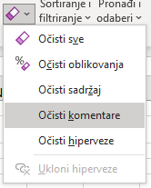

7.3. Pregledavanje prije ispisa
Prije određivanja postavki stranice i područja ispisa, a naročito prije samoga ispisa, dobro je pregledati kako stranica izgleda, odnosno gdje su prijelomi stranica. Program Excel umeće automatske prijelome stranica na temelju veličine papira i postavki margina uz mogućnost postavljanja proizvoljnoga ručnoga prijeloma stanica.
Za pregled stranica postoje tri mogućnosti: Izgled stranice, Pretpregled prijeloma stranica i Pretpregled ispisa.
Pomoću dugmadi na statusnoj traci u donjem desnom kutu prozora programa Excel mogu se promijeniti pogledi na radni list pritiskom na Izgled stranice ili Pretpregled prijeloma stranica te se može vratiti na pogled Normalno.
Pretpregled prijeloma stranica
Izgled stranice
Normalno

Pogledi se također mogu promijeniti odabirom naredbe na kartici Prikaz u skupini Prikazi radne knjige.
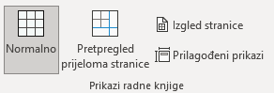
Izgled stranice je pogled na radni list koji na vrhu, dnu i sa strane prikazuje margine te prostor između stranica. Ravnala na vrhu i s lijeve strane mogu se rabiti za prilagođavanje margina.
U tome se pogledu može upisivati, uređivati i oblikovati sadržaj radnoga lista te se mogu dodavati sadržaji u zaglavlje i podnožje stranice.
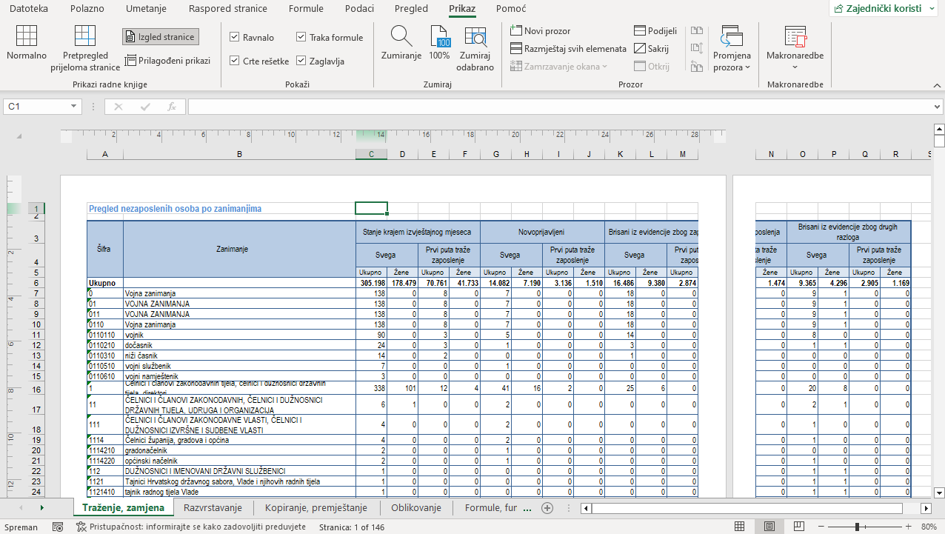
Pretpregled prijeloma stranica je pogled na radni list koji pokazuje područja koja će biti ispisana i smještaj prijeloma stranica. Područje koje će biti ispisano bijele je boje, automatski prijelomi stranica su isprekidane crte, a ručni prijelomi stranica prikazani su punom crtom.
U tome se pogledu može prilagoditi prijelom stranica, promijeniti veličina područja ispisa i urediti radni list.
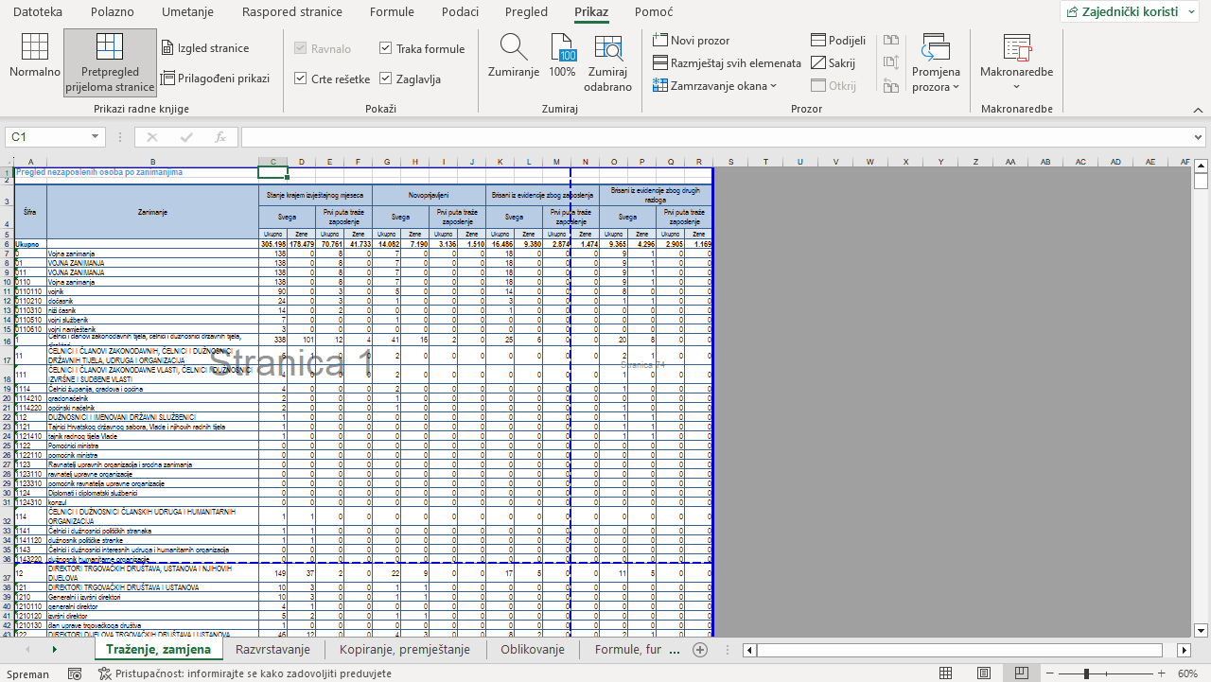
Zanimljivosti i napomene
Tipkovni prečac za ulazak u Pretpregled ispisa je [Ctrl]+[F2], a za izlazak [Esc].
Pretpregled ispisa prikazuje stranice predviđene za ispis tako da im se može prilagoditi širina stupaca i margine. Način na koji se stranice pojavljuju u prozoru za pretpregled ovisi o dostupnim fontovima i bojama te razlučivosti pisača. U ovom prikazu, podaci na radnome listu ne mogu se mijenjati i uređivati.
U ovaj se prikaz dolazi pritiskom na karticu Datoteka i odabirom naredbe Ispis.
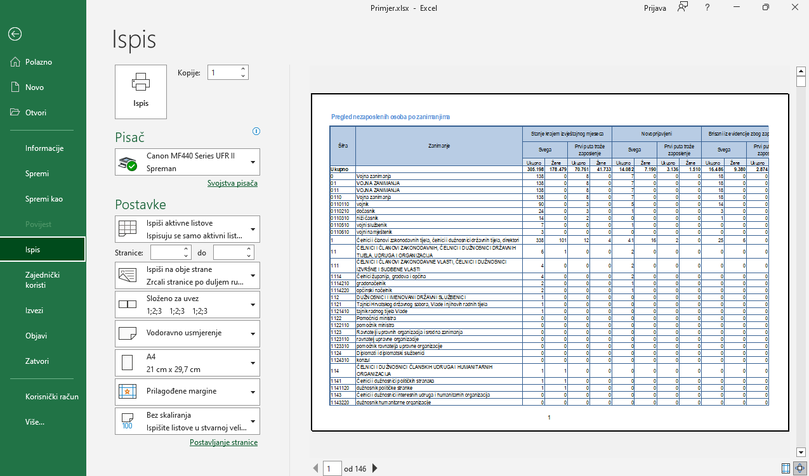
Prikaz se može povećati klikom mišem na dugme Zumiraj na stranicu, a uključivanjem mogućnosti Prikaži margine prikazuju se margine. Margine se mogu namještati povlačenjem mišem. Dugmad se nalazi u donjem desnom kutu prozora.
Stranice se mogu pregledavati pomoću trake za pomicanje ili brojača stranica na dnu prozora.
Pritiskom na dugme prelazi se u prikaz radnoga lista.
Povratkom iz navedena tri prikaza radnog lista u prikaz Normalno, isprekidanom su crtom prikazani automatski prijelomi stranica, a punom crtom ručni prijelomi.
Proizvoljni (ručni) prijelom stranice umeće se iznad označenoga retka ili lijevo od označenoga stupca odabirom naredbe Raspored stranice Postavljanje stranice Prijelomi Umetni prijelom stranice.
Uklanja se naredbom Ukloni prijelom stranice.

7.4. Postavke stranice
Program Excel sadrži više neobveznih postavki za prilagođavanje izgleda ispisane stranice. Mogu se prilagoditi margine, označiti područje ispisa, odrediti smjer i veličina papira, dodati ili promijeniti zaglavlje i podnožje koje će se pojavljivati na svakome ispisanome listu papira itd.
Postavke stranice prilagođavaju se na kartici Raspored stranice u skupinama Postavljanje stranice, Prilagodba veličine i Mogućnosti lista.
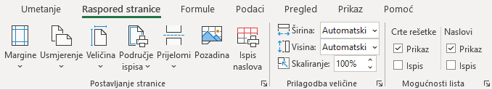
Pokretači dijaloških okvira u ovim skupinama kao i pojedine naredbe otvaraju dijaloški okvir Postavljanje stranice, na čijim su karticama detaljne mogućnosti postavljanja i mijenjanja postavki stranice.
Na kartici Stranica okvira Postavljanje stranice pripremaju se ove postavke:
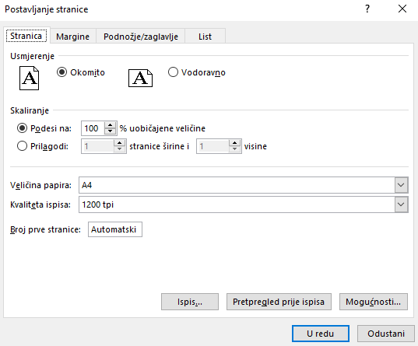
- Usmjerenje – određuje se smjer papira Okomito ili Vodoravno
- Skaliranje – određuje se postotak smanjenja ili povećanja tablice ili prilagodba ispisa na određeni broj stranica
- Veličina papira – određuje se veličina papira – A4 ili neka druga
- Kvaliteta ispisa – ispisivati se može u lošijoj kvaliteti, kako bi ispis bio brži, ili se može rabiti ispis vrlo visoke kvalitete (ovisno i o mogućnostima pisača)
- Broj prve stranice – za prvu se stranicu može postaviti i neki drugi broj osim 1, što je osnovna postavka (Automatski).
Margine se određuju na kartici Margine:
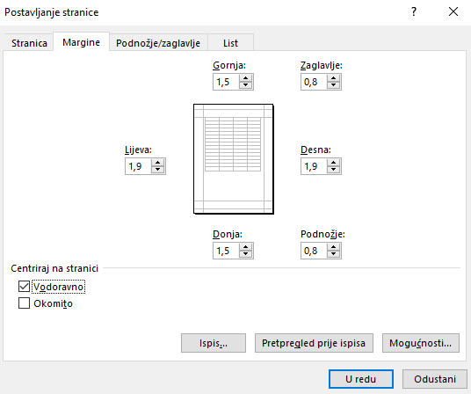
- Gornja, Donja, Lijeva, Desna – određuje se veličina margina
- Zaglavlje, Podnožje – određuju se margine za zaglavlje i podnožje stranice koje moraju biti unutar osnovnih margina
- Centriraj na stranici – tablica se na stranici može centrirati vodoravno i okomito.
Na kartici Podnožje/Zaglavlje određuje se tekst koji će se pojavljivati na vrhu ili na dnu svake ispisane stranice, na svim stranicama osim prve ili na neparnim, odnosno na parnim stranicama:
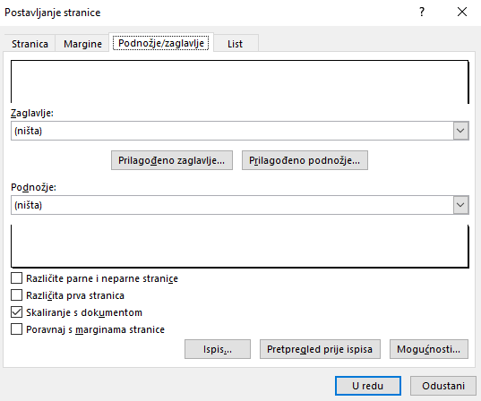
Zanimljivosti i napomene
Ako je uključena mogućnost Različite parne i neparne stranice, tada se u okviru Zaglavlje/Podnožje pojavljuju dvije kartice (Zaglavlje/Podnožje neparne stranice i Zaglavlje/Podnožje parne stranice) na kojima se postavljaju zaglavlja za lijeve i desne stranice.
- Zaglavlje, Podnožje – zaglavlje ili podnožje stranice može se dodati klikom mišem na padajuću strelicu i odabirom neke od ponuđenih mogućnosti
- Prilagođeno zaglavlje i Prilagođeno podnožje – rabe se za izradu vlastitoga zaglavlja i podnožja, za umetanje broja stranice, datuma, vremena, naziva radnoga lista, naziva datoteke, slike i drugo.

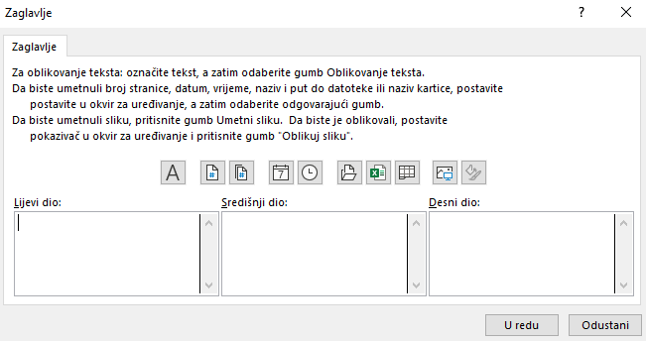
Oblikovanje slike
Slika
Naziv radnoga lista
Naziv datoteke
Oblikovanje teksta
Broj stranice
Ukupan broj stranica
Datum
Vrijeme
Putokaz i naziv datoteke

Na kartici List određuje se područje ispisa, naslovi tablica i druge mogućnosti koje se ispisuju:
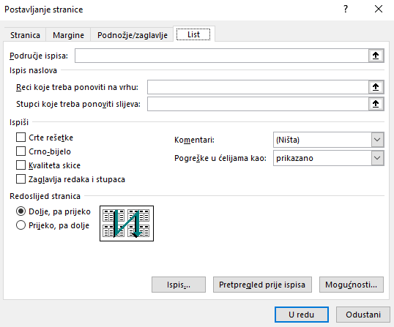
- Područje ispisa – može se ispisati dio radnoga lista označavanjem jednoga ili više raspona ćelija koje se žele ispisati. Područje, odnosno adrese ćelija se mogu upisati ili označiti pomoću miša na radnome listu. Ako u okviru nije ništa upisano, ispisat će se svi podaci koji se nalaze na radnome listu.
- Ispis naslova – može se odrediti da se u ispisu velikih tablica, čiji sadržaj ne može stati na jednu stranicu, ponavljaju naslovi stupaca i redaka na svakoj stranici. Adresu stupca ili retka koji će se ponavljati treba upisati ili označiti pomoću miša na radnome listu.
- Ispiši – mogu se koristiti dodatne mogućnosti: ispis crta rešetke, odnosno mreže koja određuje ćelije, ispis u crno-bijelom, oznake redaka i stupaca iz radnoga lista, ispis komentara i dr.
- Redoslijed stranica – odabire se redoslijed ispisa stranica (ako ih ima više), od gore prema dolje ili s lijeva na desno.
Tijekom postavljanja postavki stranice na svim karticama, ispis se može pregledavati klikom mišem na dugme Pretpregled prije ispisa.
7.4.1. Jednostavan način dodavanja zaglavlja i podnožja
Osim navedenoga načina postavljanja zaglavlja i podnožja, zaglavlje i podnožje se mogu dodati još jednostavnije:
- postaviti pogled Izgled stranice
Zanimljivosti i napomene
Zaglavlje i podnožje se mogu umetnuti i naredbom Umetanje Tekst Zaglavlje i podnožje.
- pokazati mišem na područje pri vrhu ili dnu stranice
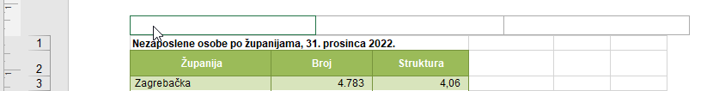
- kliknuti u jedan od tri dijela zaglavlja/podnožja (lijevi, središnji ili desni)
- upisati željeni sadržaj ili s vrpce s kartice Zaglavlje i podnožje odabrati mogućnost iz skupine Elementi zaglavlja i podnožja
- kliknuti mišem u područje radnoga lista za izlaz iz područja zaglavlja i podnožja.
U tijeku rada na zaglavlju ili podnožju u prikazu Izgled stranice, na vrpci se prikazuju kontekstna kartica Zaglavlje i podnožje. Na njoj se nalaze sve naredbe za rad sa zaglavljima i podnožjima.
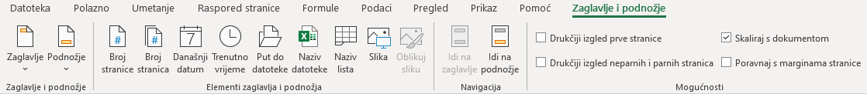
Za uređivanje ili oblikovanje sadržaja zaglavlja i podnožja, potrebno je ponovno kliknuti mišem na to područje i izvršiti potrebne izmjene.

7.5. Ispis
Nakon prilagođavanja postavki stranice, određivanja područja ispisa i pregledavanja ispisa, pristupa se posljednjim radnjama za ispis podataka. Može se ispisati trenutačno aktivan radni list ili cijela radna knjiga, nekoliko ili sve stranice, jedna ili nekoliko kopija.
Grafikon koji je ugrađen u radni list ispisat će se kada se ispisuje radni list koji ga sadrži. Međutim, ako se želi ispisati samo ugrađeni grafikon, potrebno ga je označiti i tada pristupiti postupku ispisivanja.
Zanimljivosti i napomene
Tipkovni prečac za pokretanje naredbe Ispis je [Ctrl]+[P].
Postavke ispisa određuju se u lijevom dijelu prozora koji se otvara pritiskom na karticu Datoteka → Ispis.
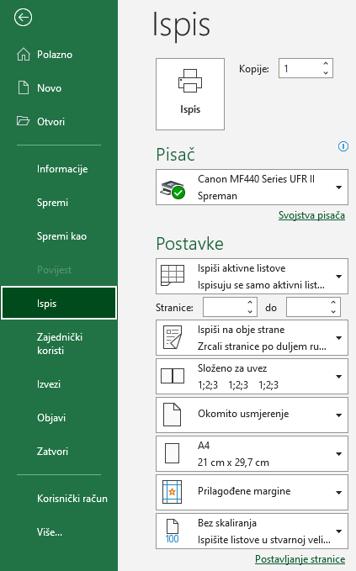
U okviru Kopije određuje se broj kopija, a u odjeljku Pisač odabire se instalirani pisač na koji se ispis upućuje.
U odjeljku Postavke određuje se:
- područje ispisa – ispis trenutačno odabranog dijela radnoga lista (na primjer, grafikon), aktivnoga radnoga lista (listova, ako ih je označeno više) ili cijele radne knjige
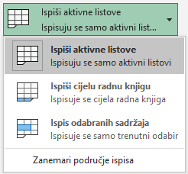
- raspon stranica – ispis svih stranica ili određenih stranica odabirom ili upisom njihovih brojeva
- slaganje listova – mogućnost ispisa kompleta stranica ako se ispisuje više od jedne kopije.
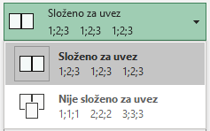
Osim postavki ispisa, tu se nalaze i najvažnije postavke stranice, tako da se može još jednom, prije samog ispisa, prilagoditi usmjerenje stranice, veličina papira i margina, postotak skaliranja ili se može pritiskom na poveznicu Postavljanje stranice otvoriti dijaloški okvir s detaljnim postavkama.
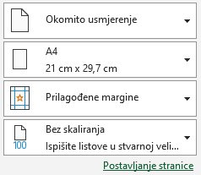
Ispis dokumenta pokreće se pritiskom na dugme Ispis.
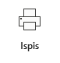

7.6. Vježba: Pripreme za ispis
- Otvorite datoteku 11_Ispis.xlsx.
- U radnome listu Za ispis pripremite tablicu za ispis:
- provjerite pravopis i ispravite pogreške
- odredite usmjerenje stranice – okomito
- promijenite lijevu i desnu marginu tako da cijela tablica stane na dva lista papira
- u lijevi dio zaglavlja umetnite polja za ime radne knjige i ime radnoga lista; imena odvojite zarezom
- u desni dio zaglavlja umetnite polja za datum i vrijeme
- u središnji dio podnožja umetnite polje za broj stranice, a u lijevi dio upišite svoje ime i prezime
- prilagodite donju marginu kako podaci iz podnožja ne bi prekrivali podatke tablice
- odredite da se u ispisu naslovni redci tablice (2. i 3. redak) automatski ponavljaju na svakoj stranici.
- Pregledajte ispis.
- Ispišite sadržaj prve stranice radnoga lista na pisač.
- U ćeliji D3 dodajte komentar: Verižni indeks pokazuje relativnu promjenu vrijednosti u odnosu na prethodno razdoblje.
- Kopirajte komentar iz ćelije D3 na ćeliju G3.
- U radnome listu Drugi zadatak pregledajte ispis te isključite ispisivanje crta rešetke i naslova redaka i stupaca.
- Promijenite veličinu papira za ispis u A4.
- Umetnite prijelom stranice tako da se prva tablica i grafikon ispisuju na prvoj stranici, a druga tablica na drugoj.
- Pregledajte ispis i ako je potrebno prilagoditi još koju postavku, prilagodite je.
- Spremite i zatvorite radnu knjigu.

U ovome je poglavlju obrađeno:
- provjera pravopisa i formula
- prikaz formula na radnome listu
- umetanje komentara
- pregledavanje radnoga lista prije ispisa
- promjena margina, usmjerenja stranice i veličine papira
- skaliranje dokumenta za ispis
- dodavanje i mijenjanje teksta i polja u zaglavlju i podnožju
- uključivanje i isključivanje prikaza crta rešetke, naslova redaka i stupaca
- automatsko ispisivanje naslovnog retka/stupca na svakoj stranici
- ispis dijela radnoga lista, cijeloga radnoga lista, cijele radne knjige, grafikona
- određivanje broja kopija za ispis.

Završna vježba
- Otvorite datoteku Zavrsna.xlsx.
- Na radnome listu List1 oblikujte podatke i tablicu:
    - Spojite ćelije naslova (A1:E1), tekst centrirajte i prelomite.
    - Promijenite font naslova u Tahoma, podebljano, veličine 11.
    - Povećajte visinu retka s naslovom na 30,00.
    - Tekst u zaglavlju tablice centrirajte vodoravno i prelomite.
    - Podacima u stupcima C i D postavite razdjelnik tisućica.
    - Tablici stavite obrube, obojite pozadinu ćelija i font željenim bojama.
    - Podatke u stupcu B centrirajte vodoravno.
    - U cijeloj tablici napravite centrirano okomito poravnanje.
    - Redak s brojevima stupaca tablice (redak 5) centrirajte vodoravno, oblikujte font tako da bude ukošen (kurziv) i veličine 8 te primijenite sjenčanje ćelija iz ćelija iznad.
- Proširite stupce i retke koliko je potrebno da bi tablica bila čitljiva.
- U stupac A, od 6 do 22 retka, upišite redne brojeve uporabom automatske ispune, a zatim ih centrirajte vodoravno.
- Na dnu tablice umetnite novi redak „Prosjek“, izračunajte prosječan broj korisnika i prosječan broj djece. Redak oblikujte po želji.
- U stupcu E izračunajte odnos broja djece i broja korisnika (broj djece/broj korisnika). Rezultat oblikujte na dvije decimale.
- Izbrišite suvišne retke između naslova i tablice.
- Zamrznite retke s naslovom i zaglavljem tablice (prva tri retka).
- Preimenujte radni list List1 u Dodatak za djecu.
- Kopirajte taj radni list na kraj i preimenujte ga u Kopija podataka.
- Na radnome listu Kopija podataka razvrstajte podatke po stupcu „Broj korisnika“ silaznim redoslijedom.
- Na radnome listu Dodatak za djecu prikažite podatke linijskim grafikonom i smjestite ga ispod tablice s podacima.
- Grafikon oblikujte po želji.
- Grafikon kopirajte na radni list List2 kojeg preimenujte u Grafički prikaz.
- Radni list List3 obrišite.
- Tablicu i grafikon s radnoga lista Dodatak za djecu pripremite za ispis na pisač tako da u zaglavlje stranice stavite svoje ime i prezime, a u podnožje polja za trenutačni datum i za broj stranice.
- Pregledajte ispis i umetnite prijelom stranice između tablice i grafikona tako da je na prvoj stranici tablica, a na drugoj grafikon.
- Promijenite gornju, donju, lijevu i desnu marginu na 1,5, a margine zaglavlja i podnožja na 1,0.
- Datoteku spremite i zatvorite.

Bilješke:

